Оглавление

Кинематика 1

1. Понятие непрерывной кривой. Естественное параметрическое представление спрямляемой кривой. Формулы Френе. 1

2. Кинематический смысл формул Френе. 2

3. Вращение абсолютно твердого тела вокруг неподвижной точки. Мгновенная ось вращения. Теорема о распространении скоростей в теле, вращающегося вокруг неподвижной точки. 3

4. Теорема о распределении ускорений в теле, вращающегося вокруг неподвижной точки. Кинематическое воздействие мгновенных осей скоростей и ускорений. 3

5. Теорема о сложении скоростей в сложном движении материальной точки. 4

6. Теорема о сложении ускорений в сложном движении материальной точки. 6

7. Центр масс системы материальных точек. Импульс и момент импульса материальной точки. Импульс и момент импульса системы материальных точек. 6

8. Теорема о разложении момента импульса на две составляющие: кинетический момент центра масс и кинетический момент движения относительно системы центра масс. 8

Статика 9

Векторы, свободные векторы, скользящие векторы. Главный вектор и главный момент системы векторов. 9

Теорема об изменении главного вектора при переносе полюса. Условие независимости главного вектора от выбора полюса. Инварианты системы векторов. 11

Теорема о существовании центральной оси системы векторов. 12

Скользящие векторы. Элементарные преобразования скользящих векторов. Теорема об инвариантности главного вектора и главного момента системы скользящих векторов относительно элементарных преобразований. 13

Теорема о приведении системы скользящих векторов к простейшей. 15

Необходимое и достаточное условие эквивалентности системы скользящих векторов. 16

Классификация простейших систем скользящих векторов. Условие равновесия механической системы. 17

Динамика 19

1. Инерциальные системы координат, их эквивалентность. Законы Ньютона. Две основные задачи механики. 19

2. Классификация силовых полей. Необходимое и достаточное условие консервативности силового поля в односвязной области. Поле центральной силы. 21

3. Теорема о сохранении полной энергии консервативной системой. 22

4. Теорема о сохранении количества движения материальной системой. Теорема о движении центра масс. 24

5. Теорема о сохранении кинетического момента материальной системы. 25

6. Классификация связей. Примеры неголономных систем. 27

7. Возможные и виртуальные перемещения. Идеальные и неидеальные связи. Примеры. 30

8. Принцип Даламбера для системы материальных точек, связь с законом движения несвободной системы материальных точек. 35

9. Принцип Даламбера и вариационные принципы задачи механики. Задача об определении формы провисающей тяжёлой нити. 36

10. Теорема о независимости системы функций. Уравнение Лагранжа первого рода. 38

11. Обобщённые координаты и обобщённые силы. Углы Эйлера. 40

12. Вывод уравнения Лагранжа второго рода. Функция Лагранжа. 43

13. Пример обобщённого потенциала. Сила Лоренца воздействия электрического и магнитного полей на электрический разряд 45

14. Тензор инерции абсолютно твёрдого тела. Построение эллипсоида инерции 47

15. Кинетическая энергия абсолютно твёрдого тела, вращающегося вокруг неподвижной точки. Дифференциальное уравнение движения тела вокруг неподвижной оси 51

16. Уравнение Лагранжа второго рода и уравнения Эйлера движения твёрдого тела вокруг неподвижной точки 54

17. Вывод уравнений Эйлера на основе анализа движения вектора кинетического момента 54

18. Интерпретация Пуансо движения абсолютно твёрдого тела вокруг неподвижной точки по инерции 55

19. Движение абсолютно твёрдого тела вокруг неподвижной точки по инерции при коллегии динамической симметрии. Регулярная процессия. 56

20. Поддержание регулярной прецессии вокруг неподвижной оси для абсолютно твёрдого тела, вращающегося вокруг неподвижной точки. 58

21. Правило Жуковского и движение волчка, объяснение феномена падающего велосипеда. Гироскопы 58

22. Потенциальные, гироскопические, диссипативные силы и изменения полной энергии материальной системы 59

23. Вывод уравнений Гамильтона 61

# Кинематика

## Понятие непрерывной кривой. Естественное параметрическое представление спрямляемой кривой. Формулы Френе.

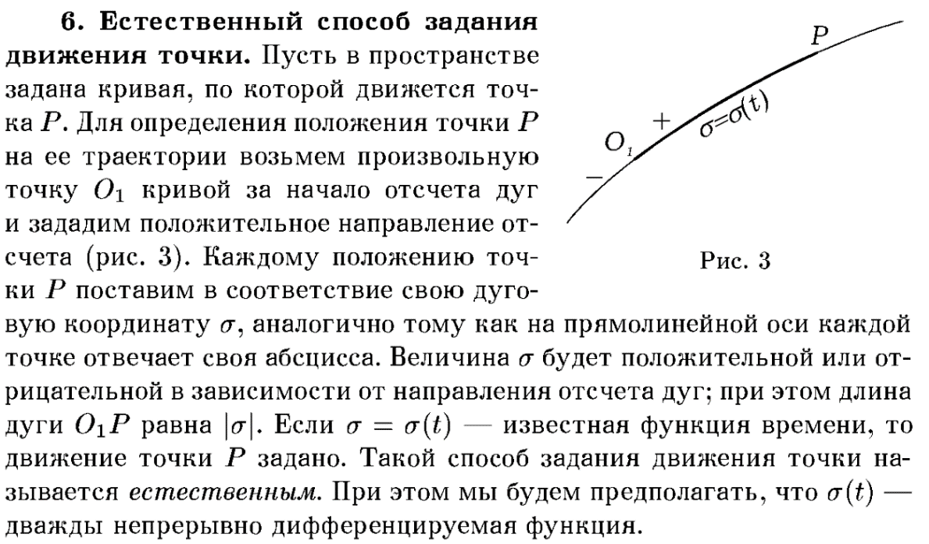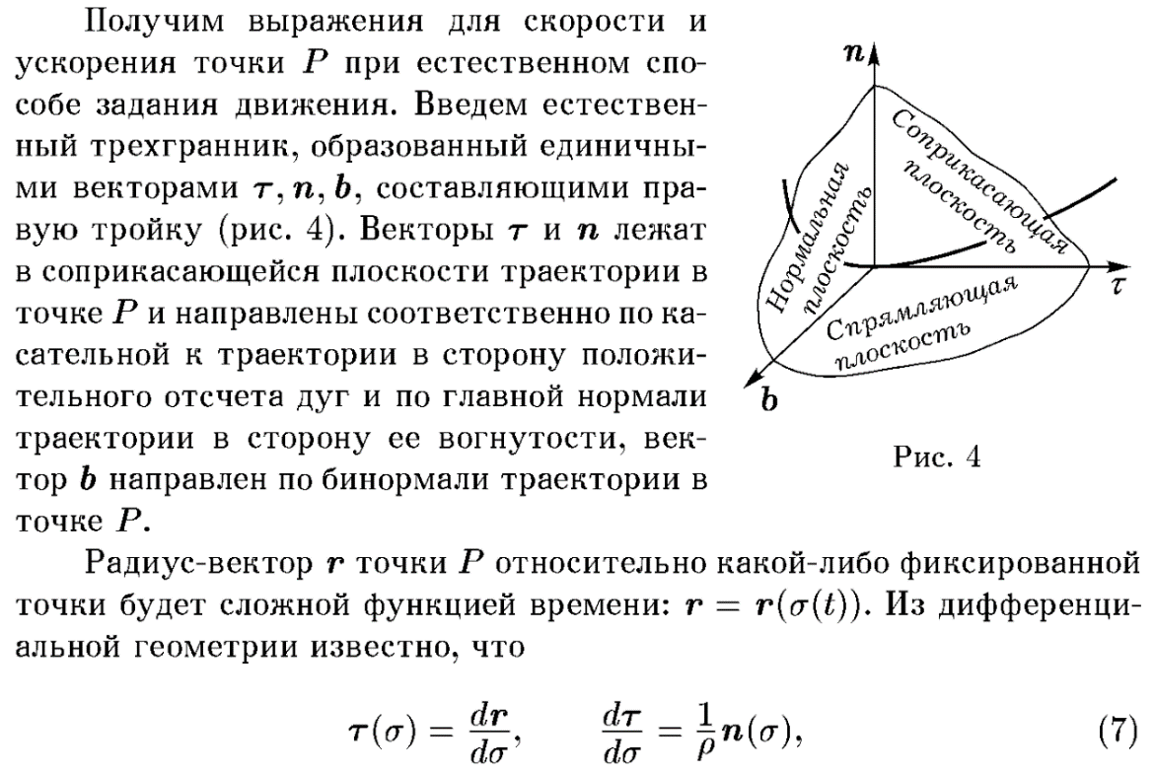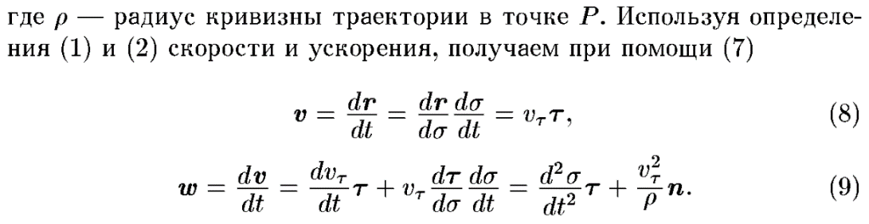

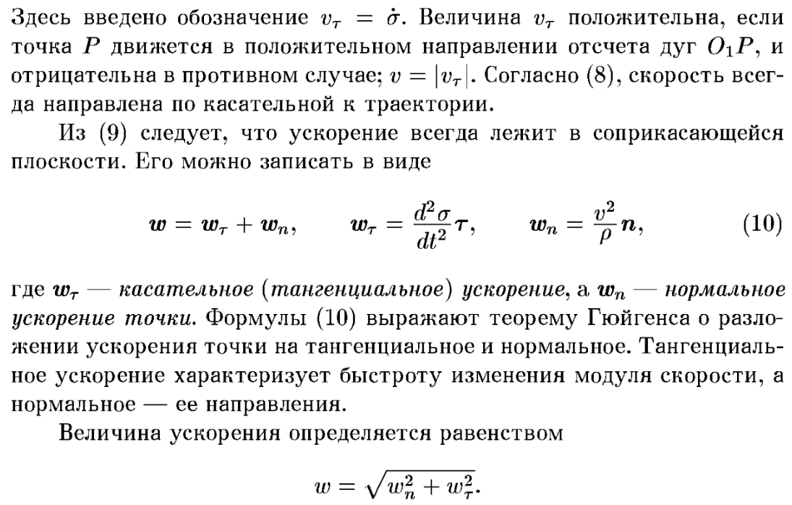

## Кинематический смысл формул Френе.

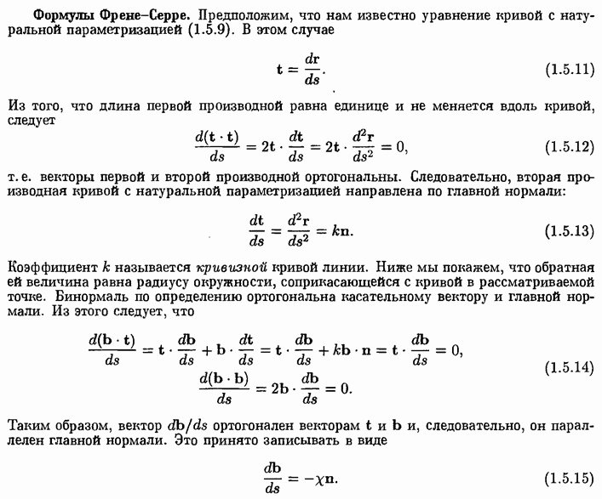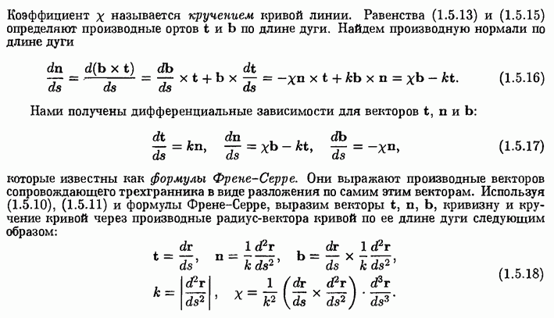

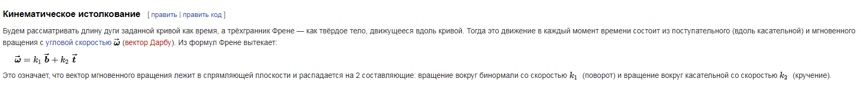

## Вращение абсолютно твердого тела вокруг неподвижной точки. Мгновенная ось вращения. Теорема о распространении скоростей в теле, вращающегося вокруг неподвижной точки.

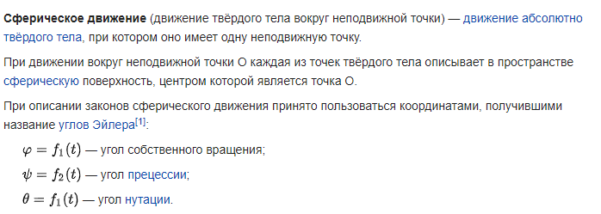

**Мгновенная ось вращения** — геометрическое место точек, скорость которых в данный момент времени равна нулю. Мгновенная ось вращения — ось бесконечно малого поворота тела, определяется из уравнения



где М — произвольная точка, лежащая на оси вращения.

**теорема о распределении скоростей при движении абсолютно твердого тела**: скорость произвольной точки абсолютно твердого тела равняется геометрической сумме вектора скорости полюса и скорости точки во вращении вокруг полюса.

**Теорема Эйлера-Даламбера**: всякое перемещение тела, имеющего неподвижную точку, можно заменить одним поворотом вокруг некоторой мгновенной оси вращения, проходящей через эту точку. Скорости всех точек тела, лежащих на мгновенной оси вращения в данный момент времени равны нулю.

## Теорема о распределении ускорений в теле, вращающегося вокруг неподвижной точки. Кинематическое воздействие мгновенных осей скоростей и ускорений.

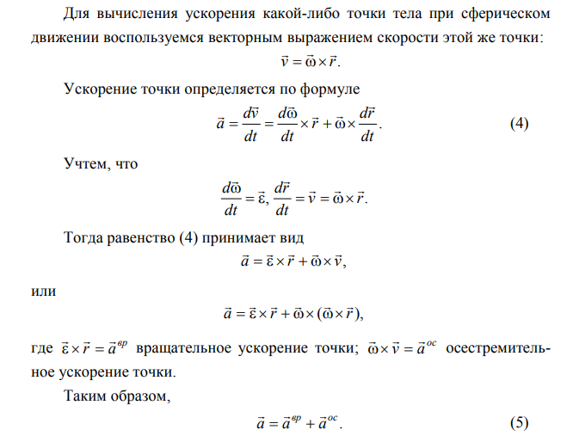

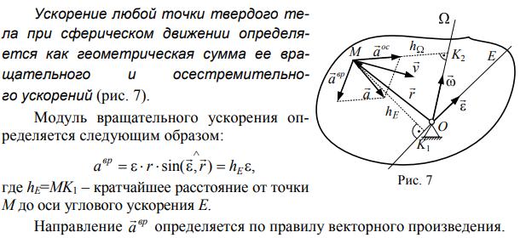

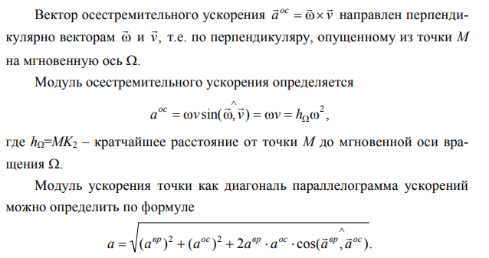

## Теорема о сложении скоростей в сложном движении материальной точки.

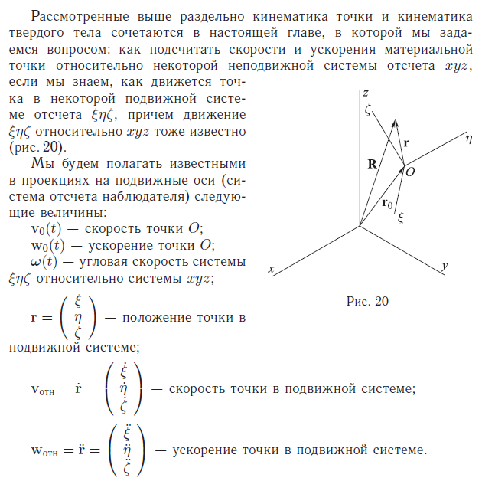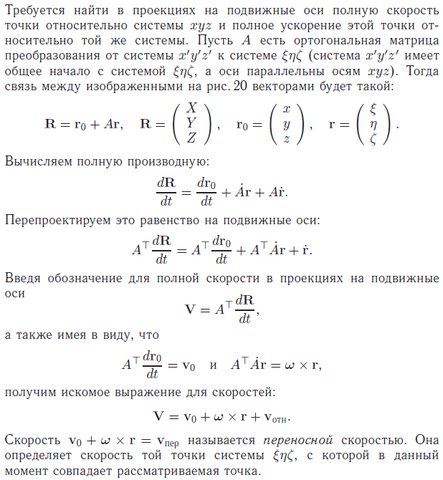

## Теорема о сложении ускорений в сложном движении материальной точки.

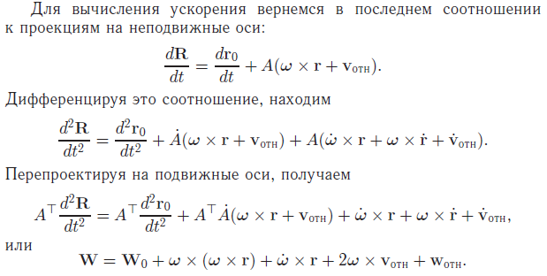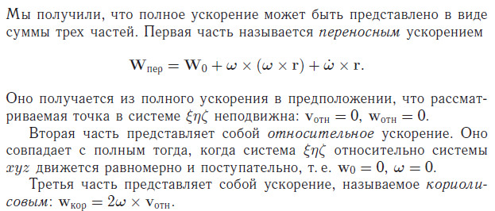

## Центр масс системы материальных точек. Импульс и момент импульса материальной точки. Импульс и момент импульса системы материальных точек.

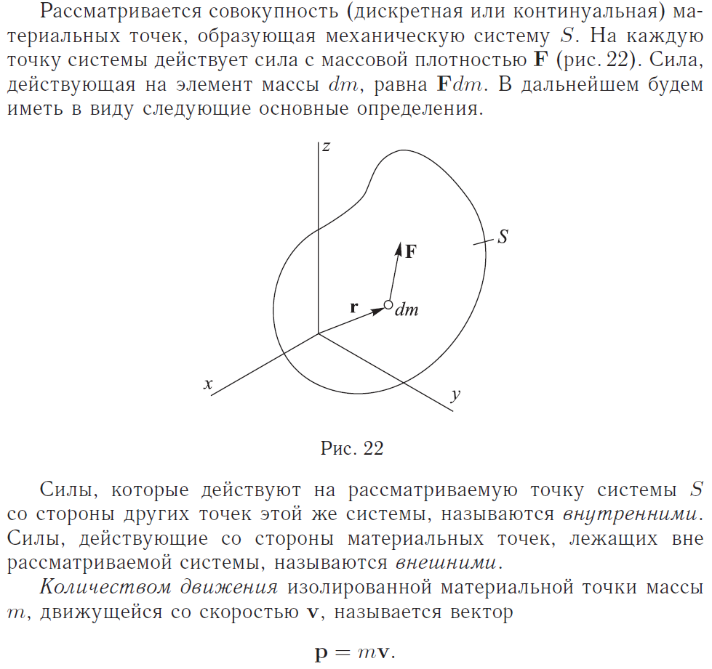

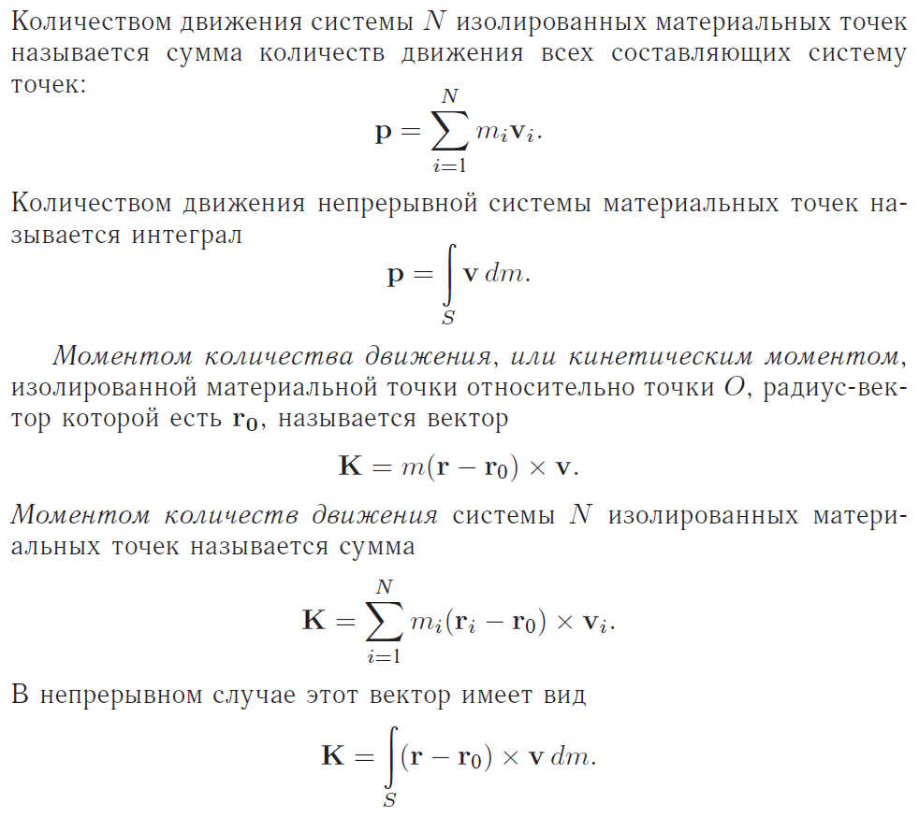

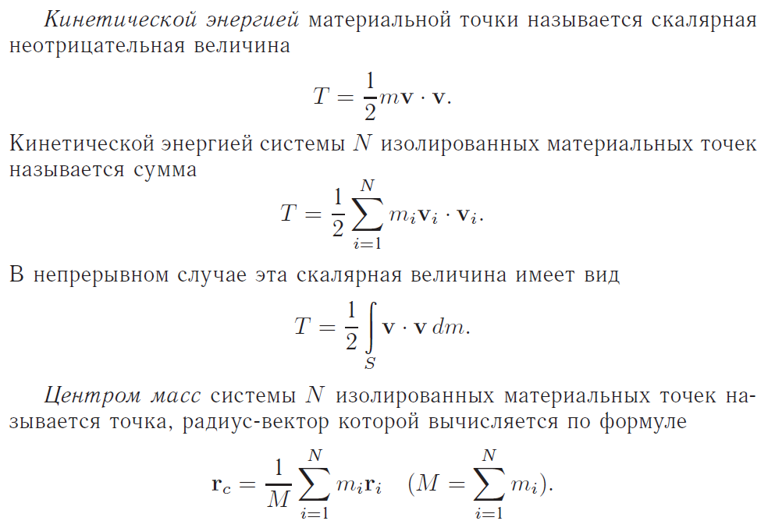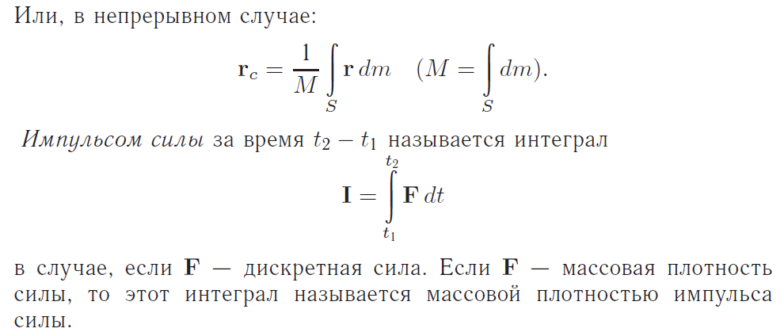

## Теорема о разложении момента импульса на две составляющие: кинетический момент центра масс и кинетический момент движения относительно системы центра масс.

Теорема Кёнига, Динамика-3

# Статика

## Векторы, свободные векторы, скользящие векторы. Главный вектор и главный момент системы векторов.

Иногда вместо того, чтобы рассматривать в качестве векторов множество *всех* равных направленных отрезков, берут некоторую модификацию этого множества. Так, говорят о «свободных» (когда отождествляются все равные по длине и направлению направленные отрезки, считаясь полностью равными или одним и тем же вектором), «скользящих» (отождествляются между собой все направленные отрезки, равные в смысле свободных векторов, начала и концы которых расположены на одной прямой) и «фиксированных» векторах (по сути дела, просто о направленных отрезках, когда разное начало означает уже неравенство векторов).

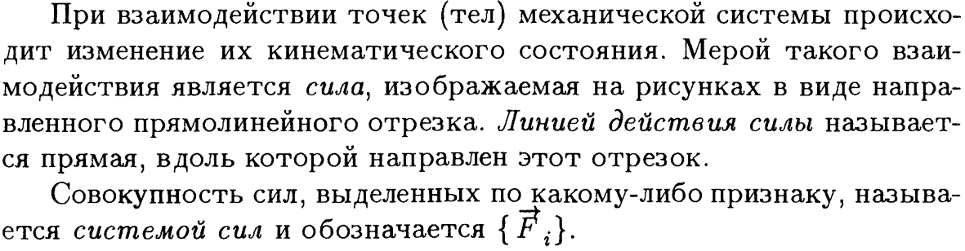

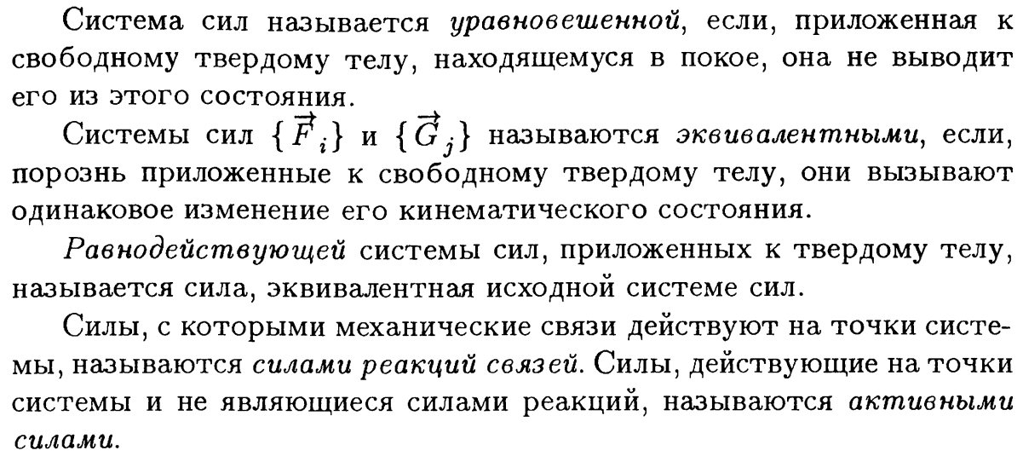

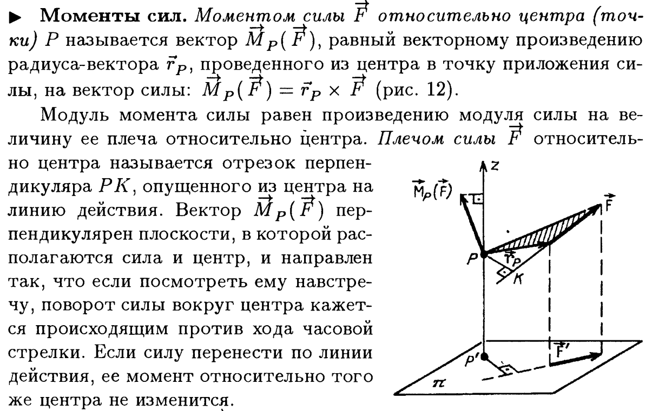

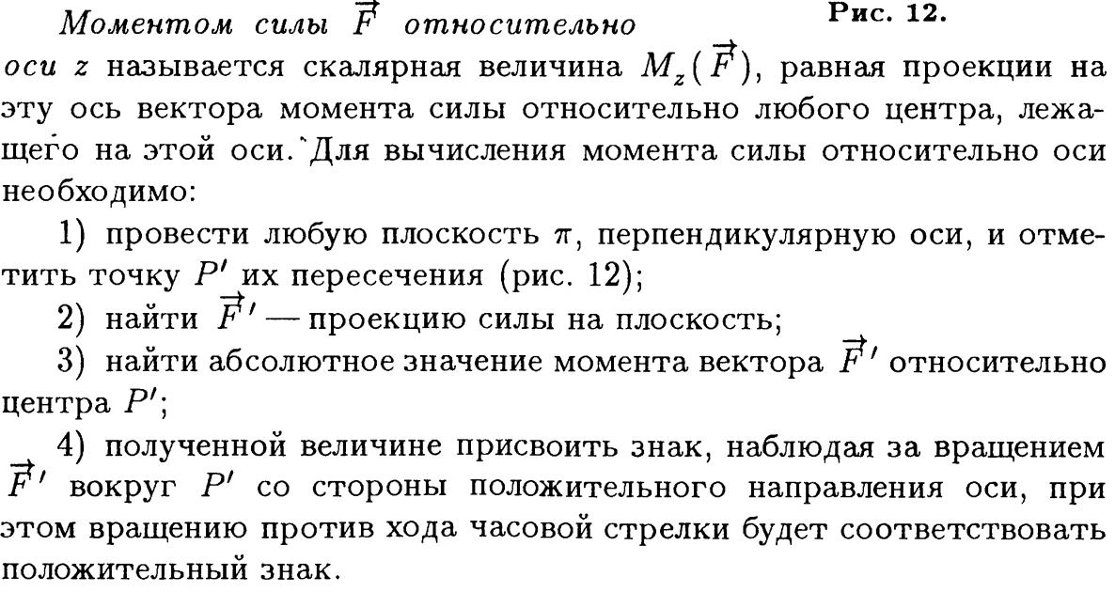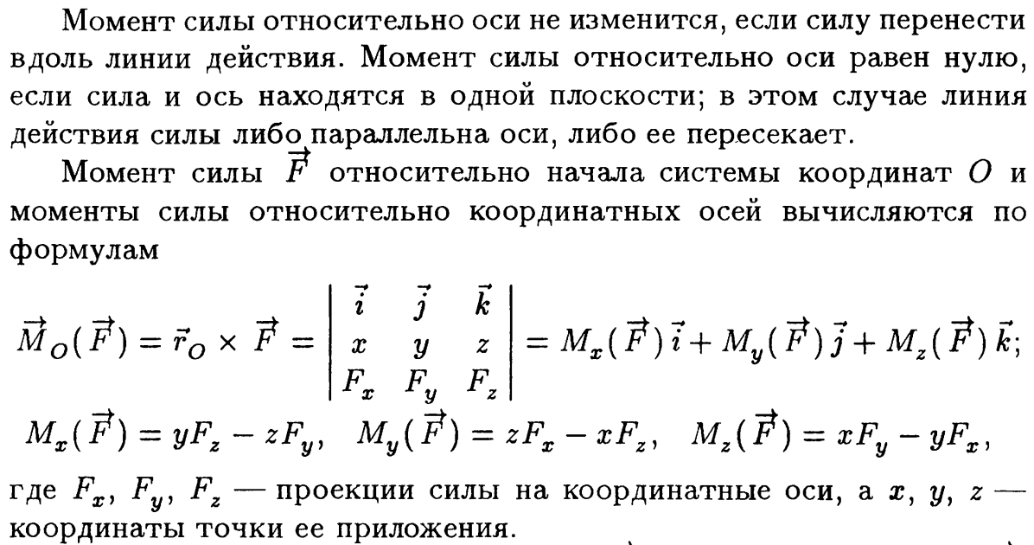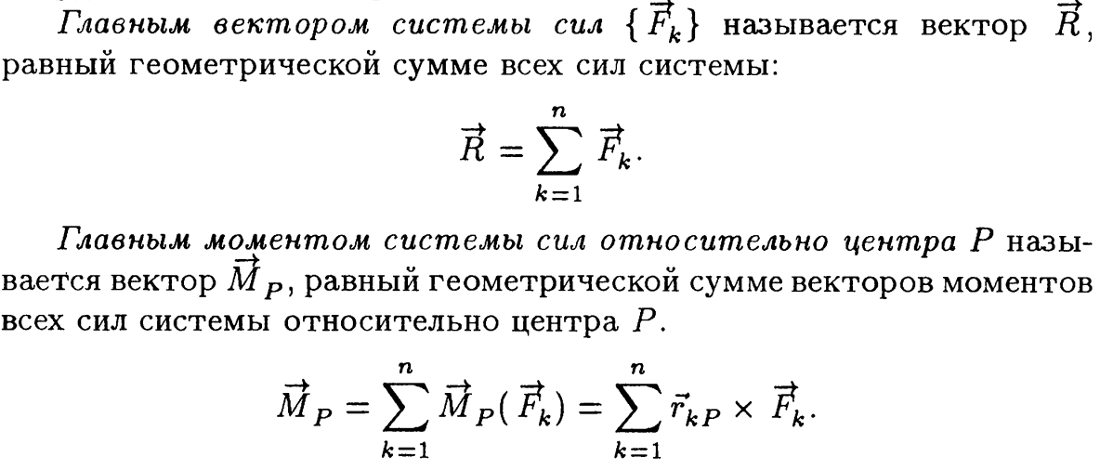

## Теорема об изменении главного вектора при переносе полюса. Условие независимости главного вектора от выбора полюса. Инварианты системы векторов.

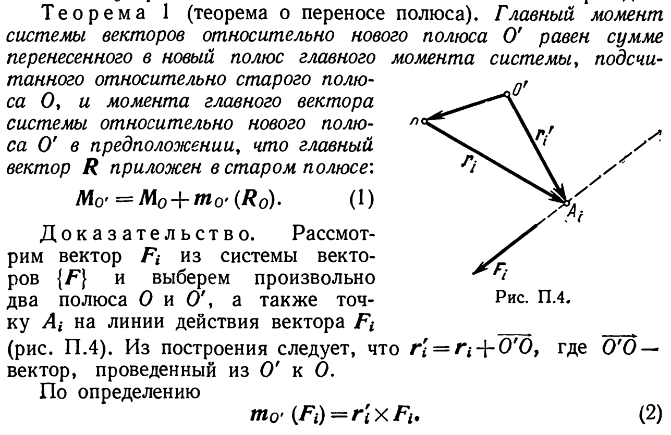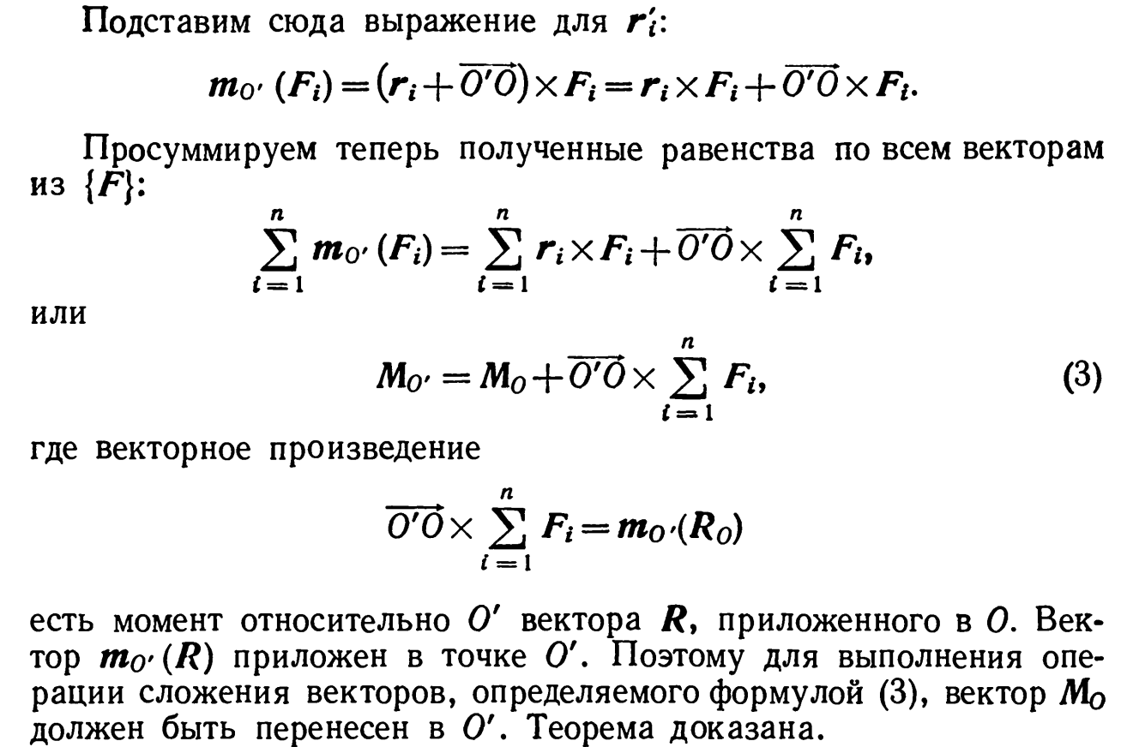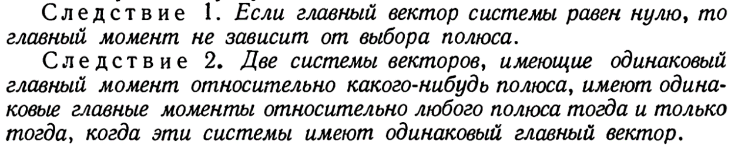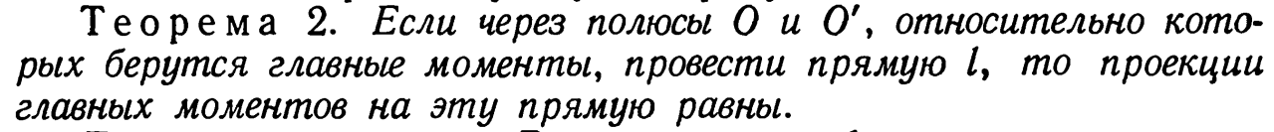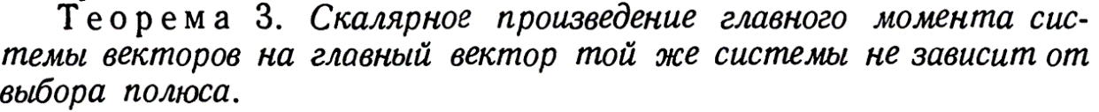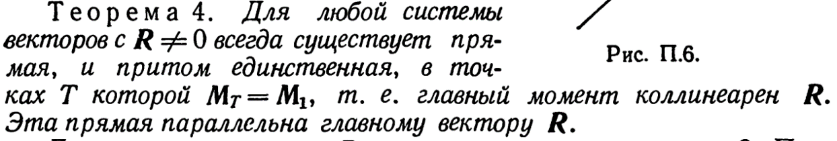

## Теорема о существовании центральной оси системы векторов.

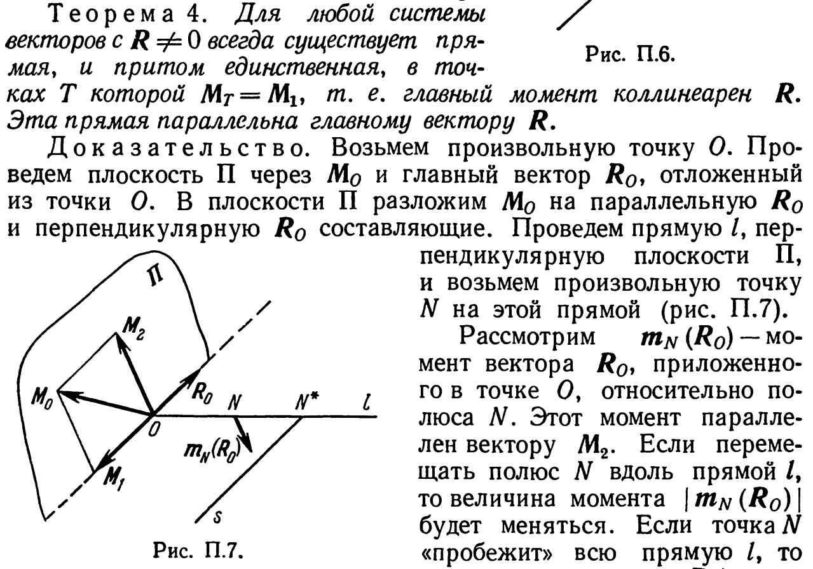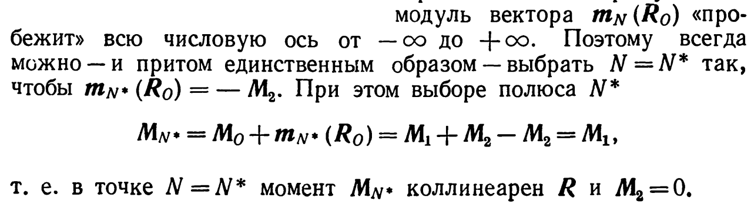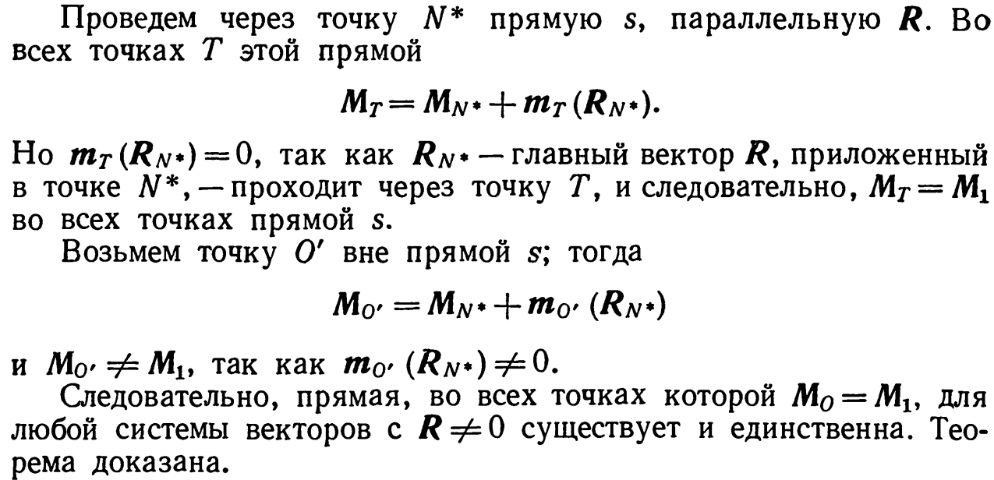

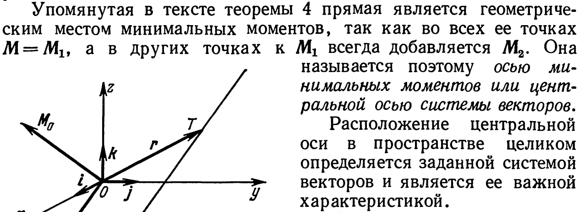

## Скользящие векторы. Элементарные преобразования скользящих векторов. Теорема об инвариантности главного вектора и главного момента системы скользящих векторов относительно элементарных преобразований.

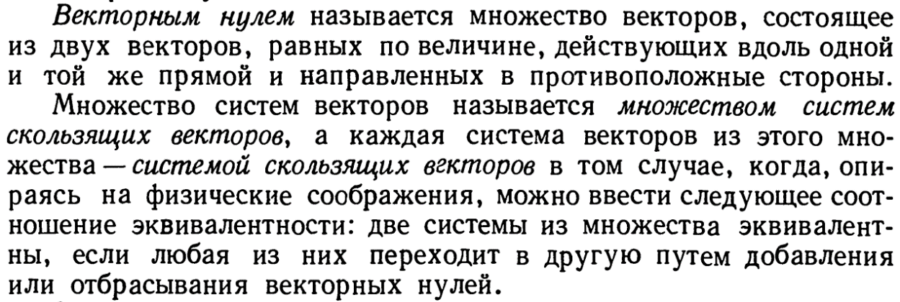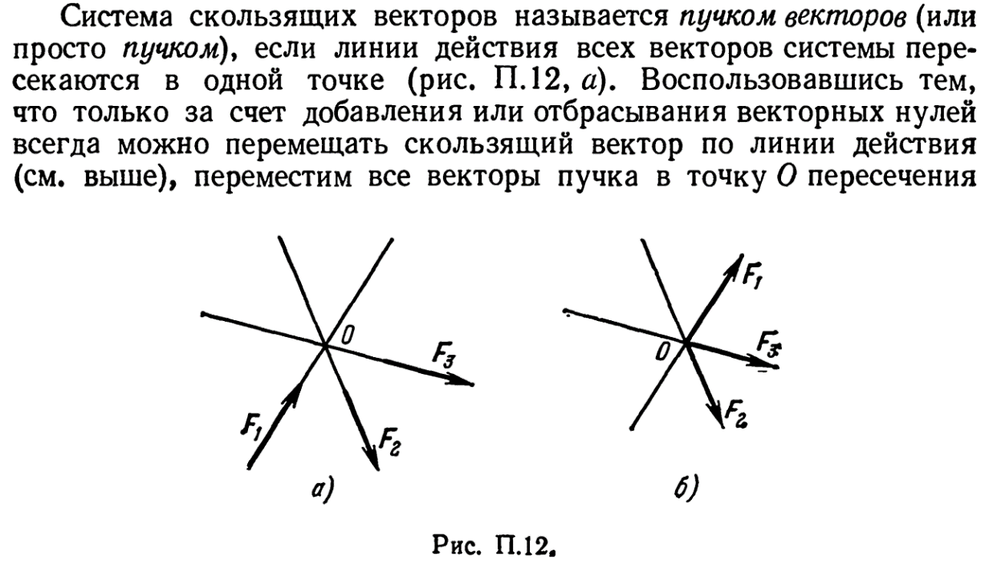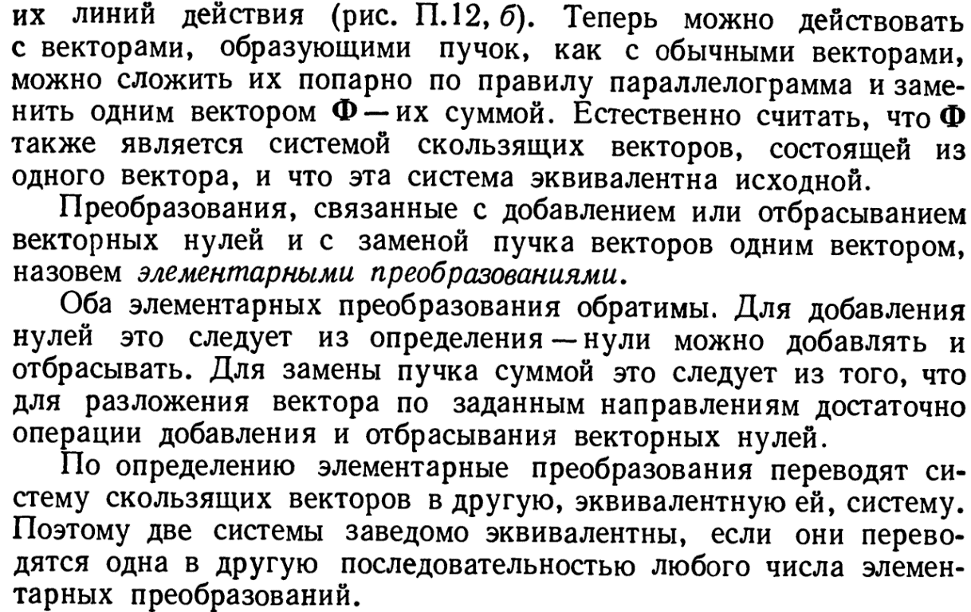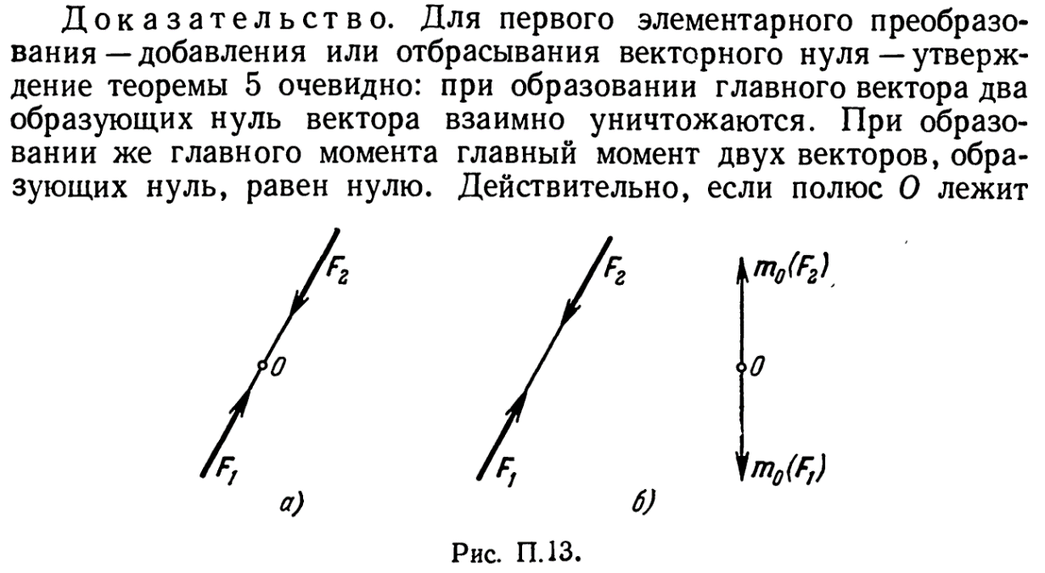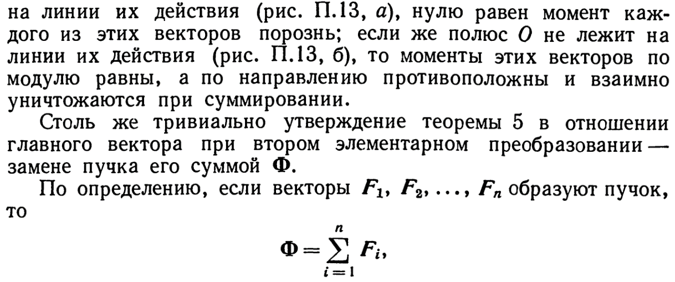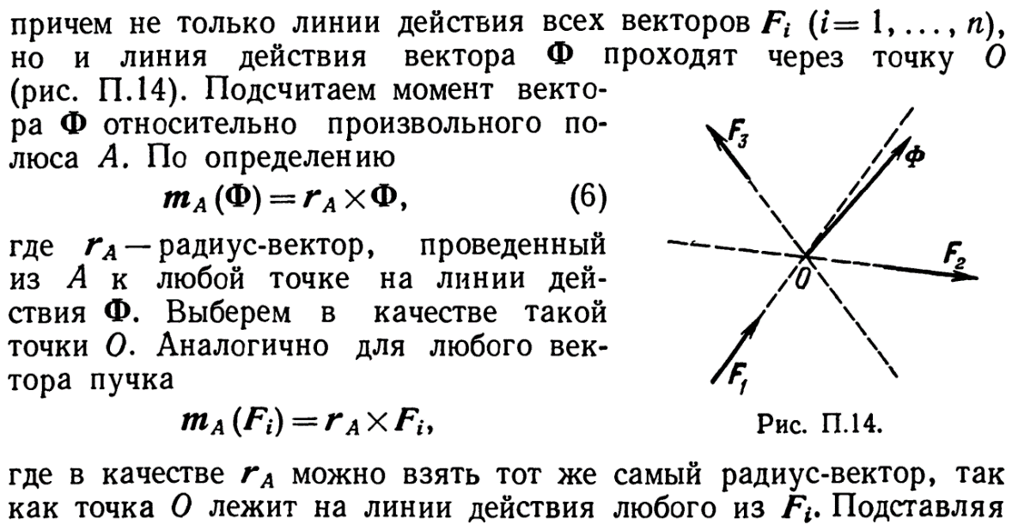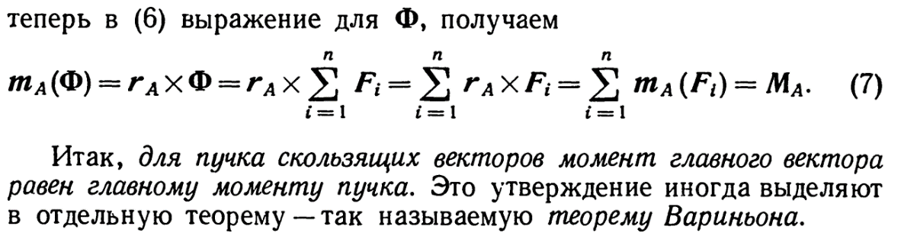

## Теорема о приведении системы скользящих векторов к простейшей.

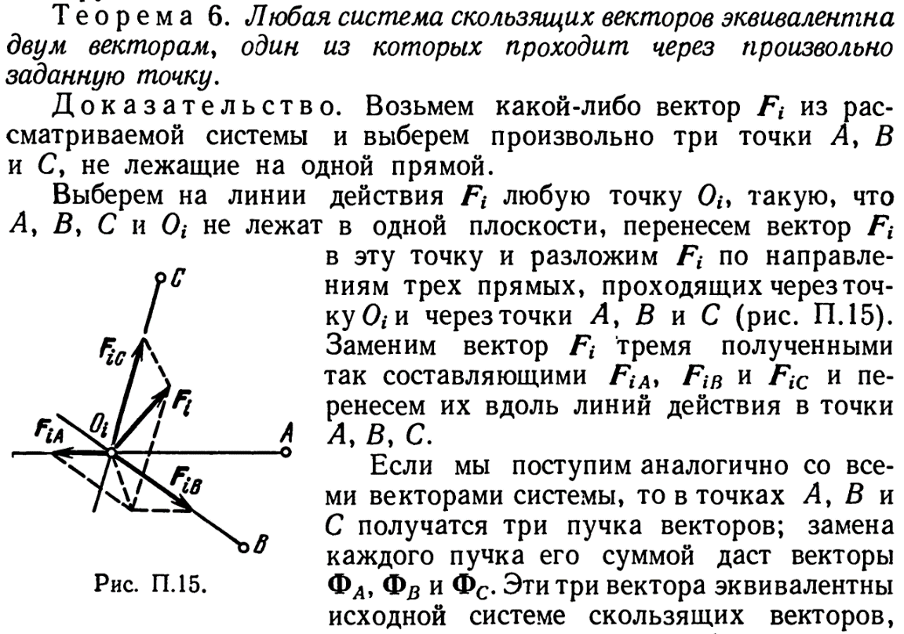

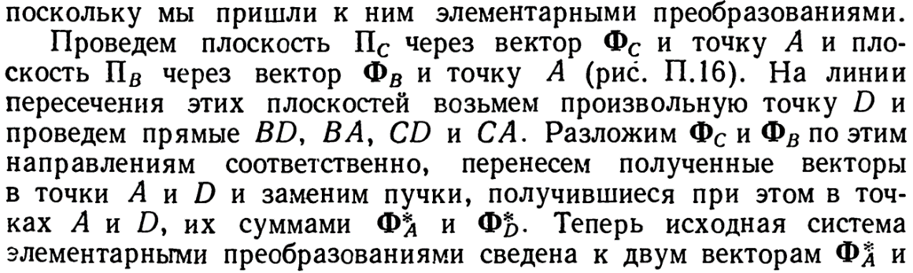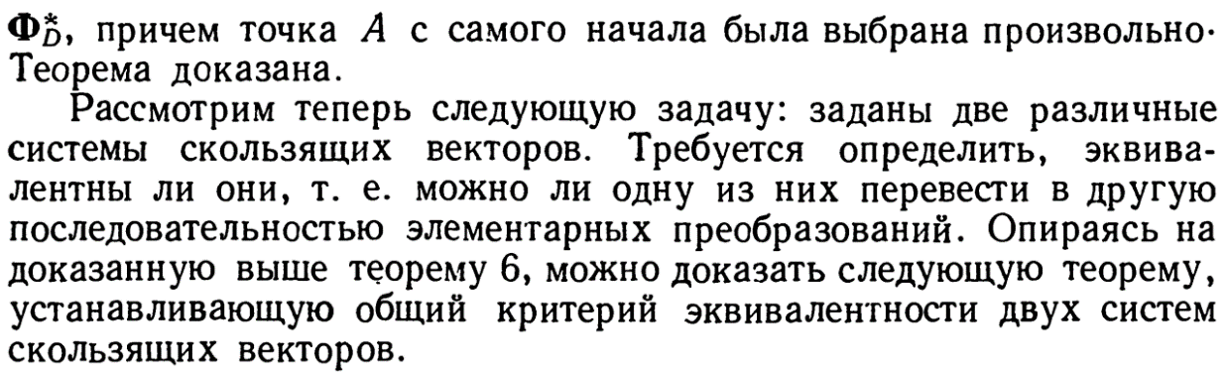

## Необходимое и достаточное условие эквивалентности системы скользящих векторов.

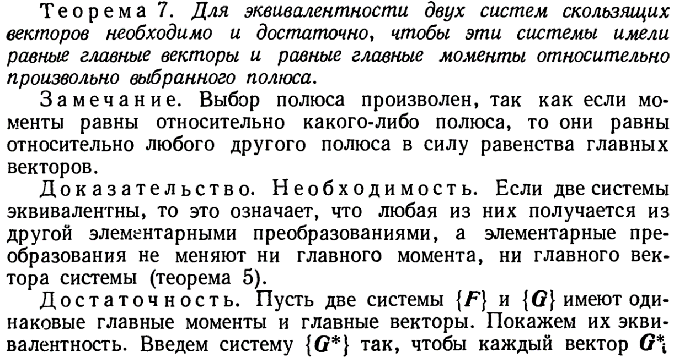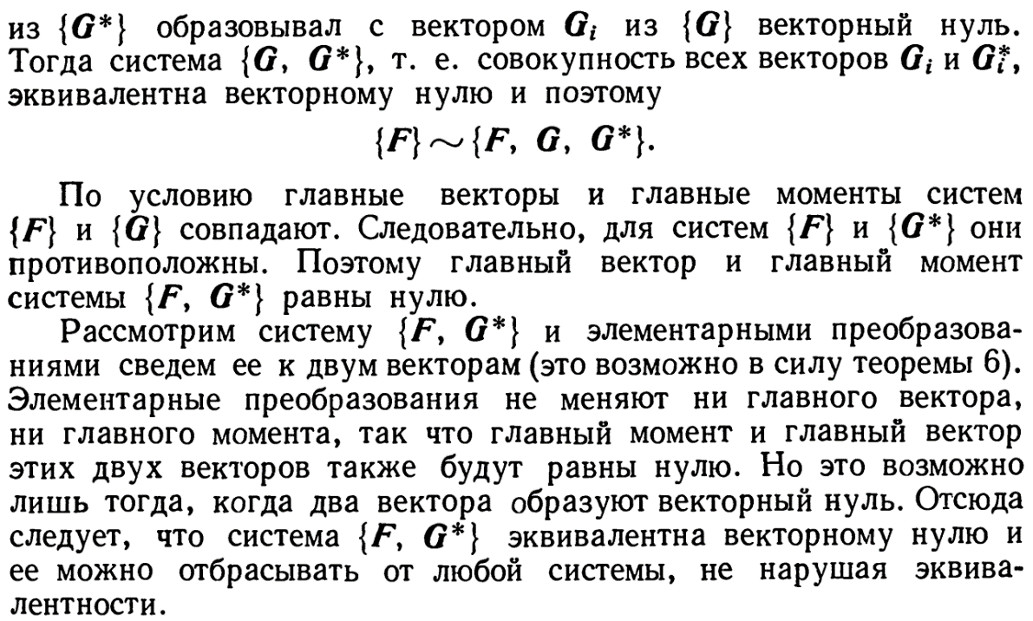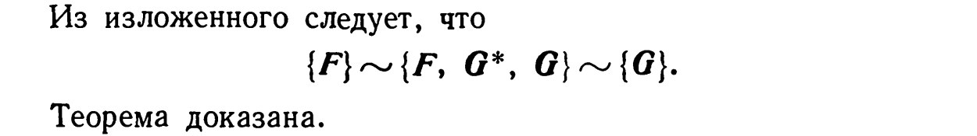

## Классификация простейших систем скользящих векторов. Условие равновесия механической системы.

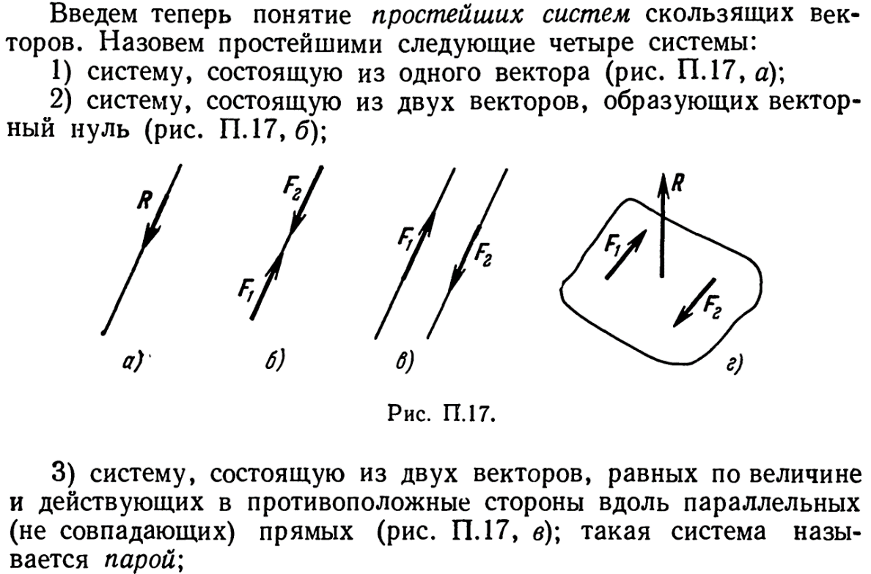

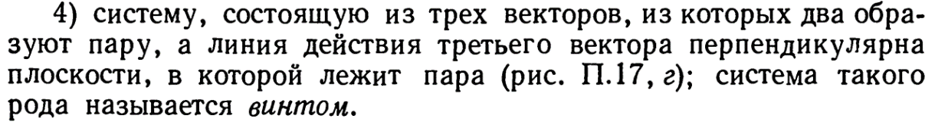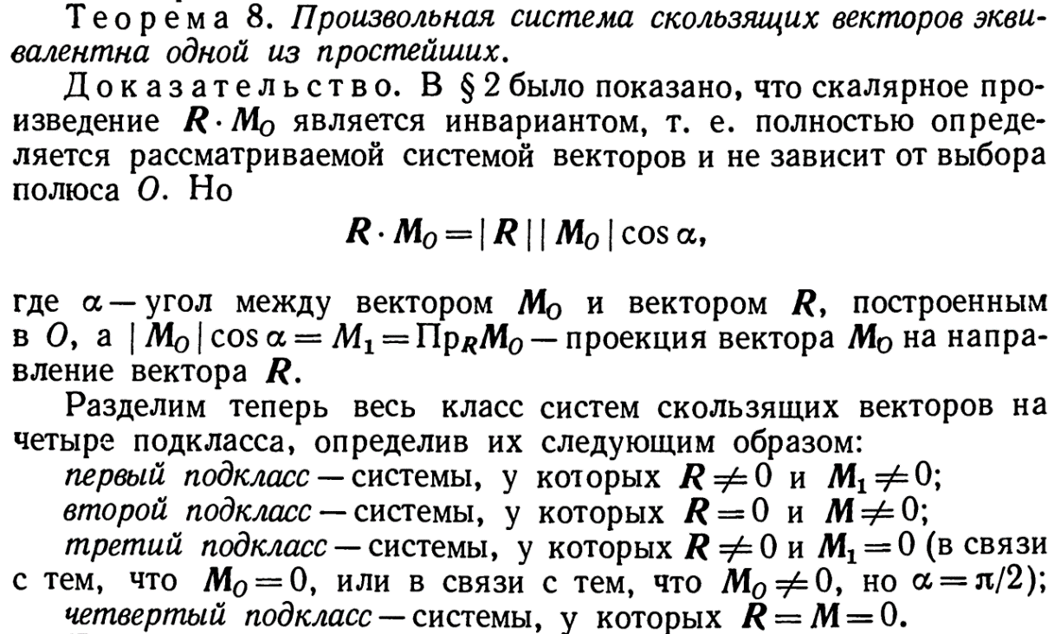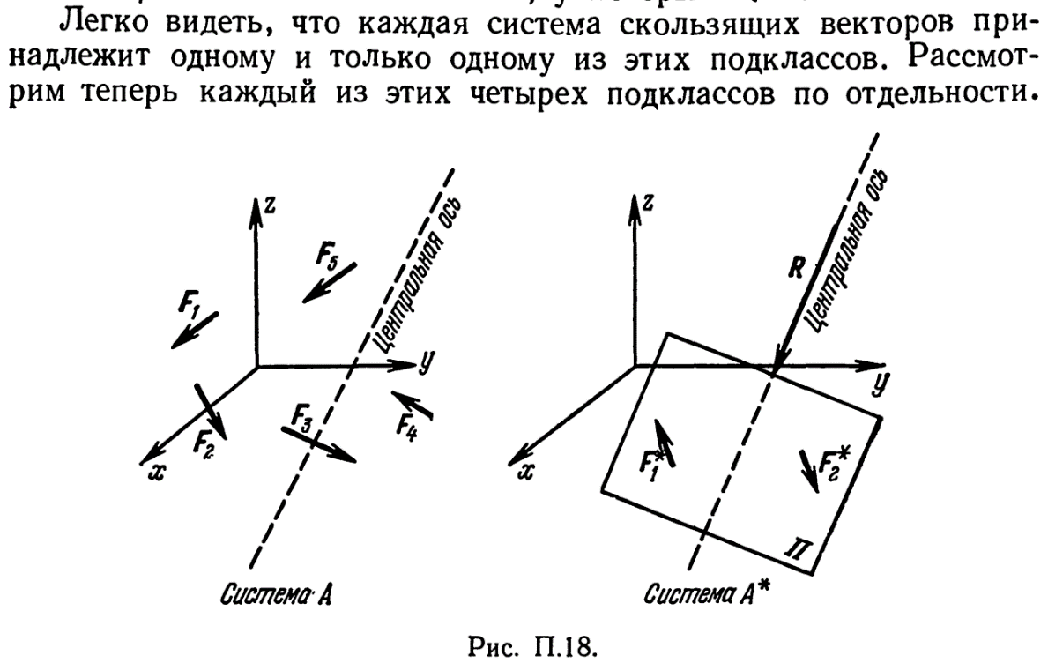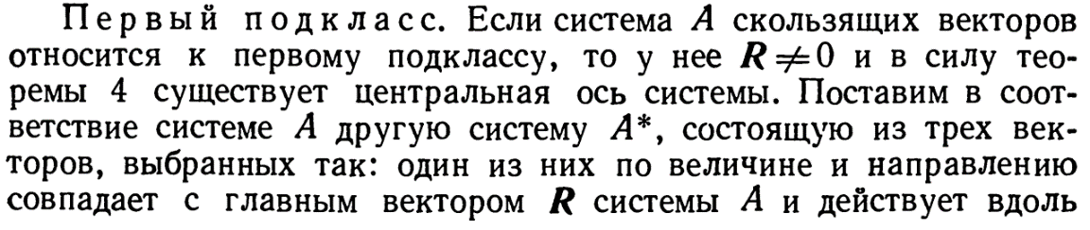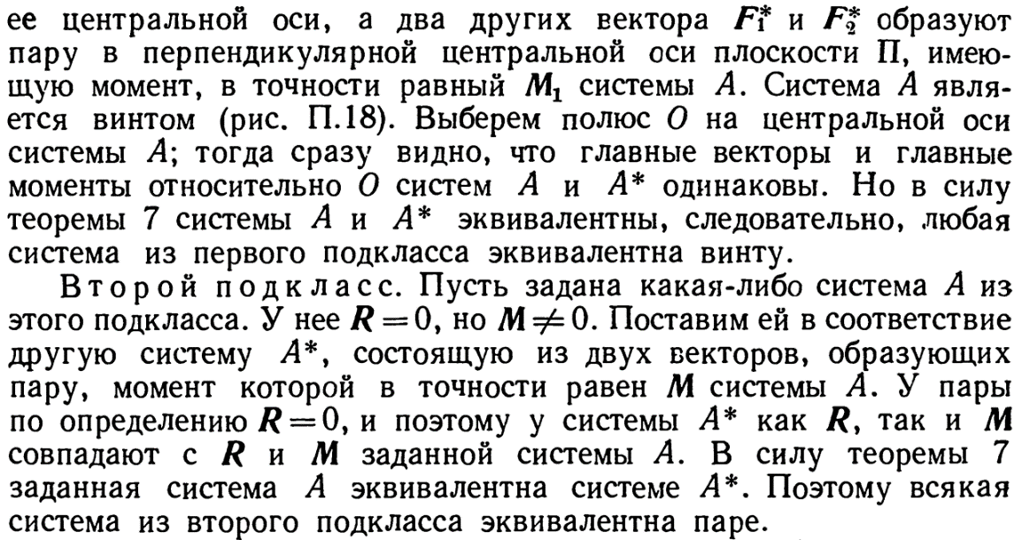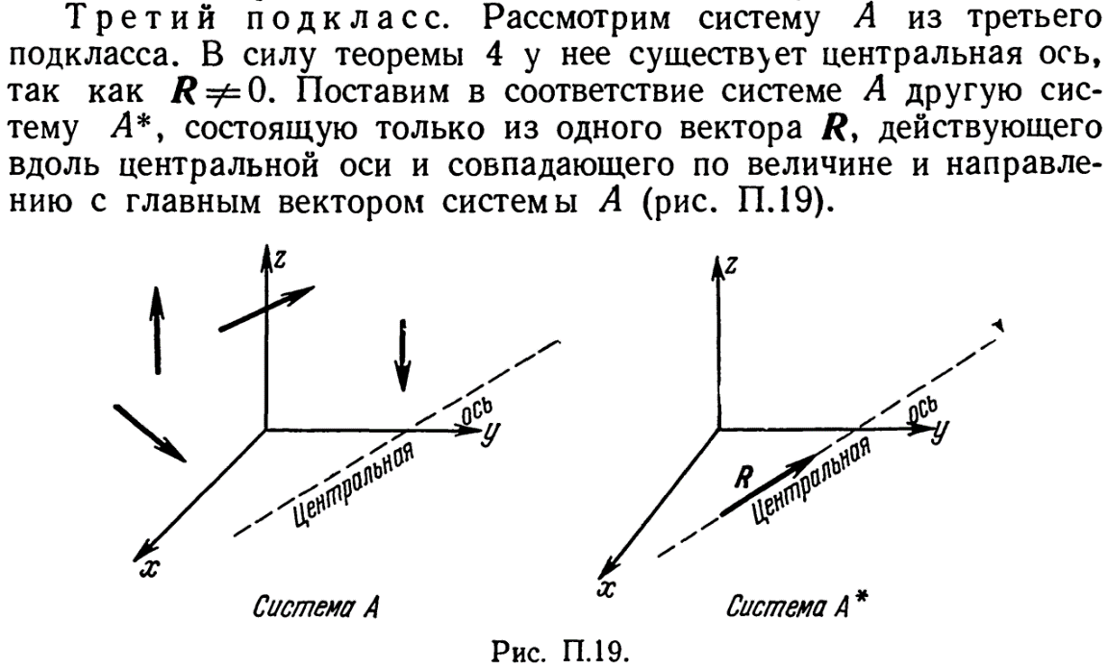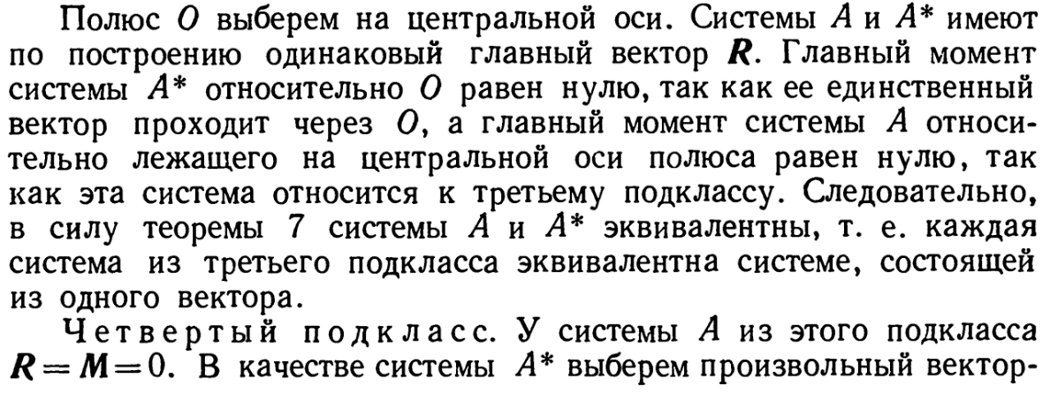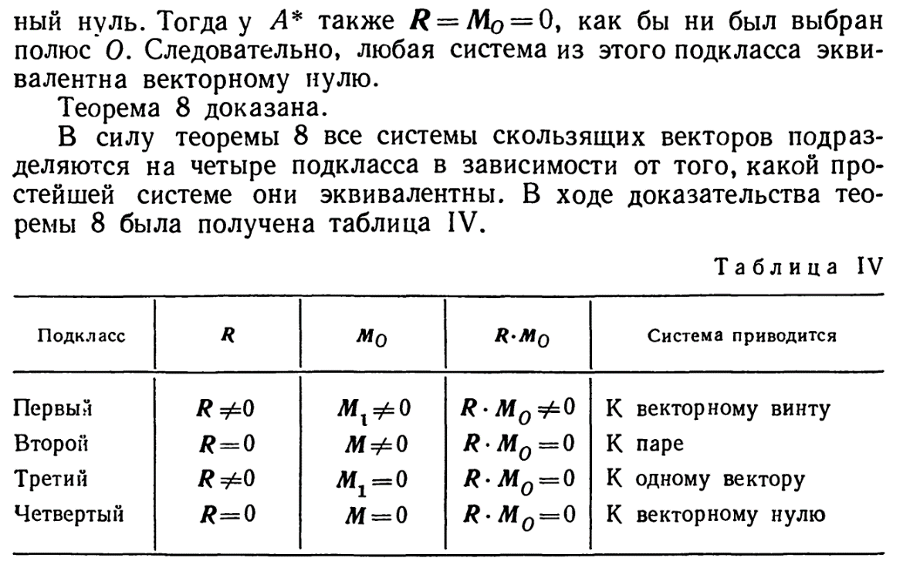

# Динамика

## Инерциальные системы координат, их эквивалентность. Законы Ньютона. Две основные задачи механики.

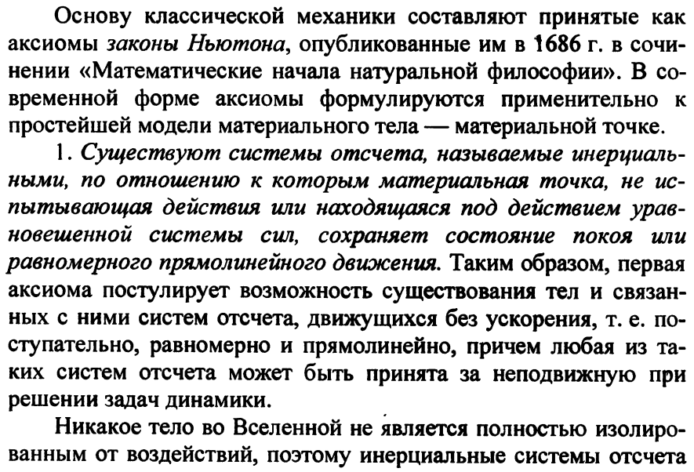

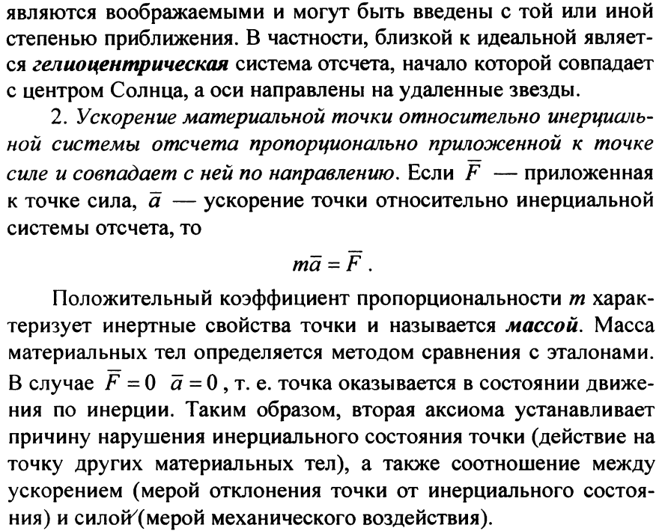

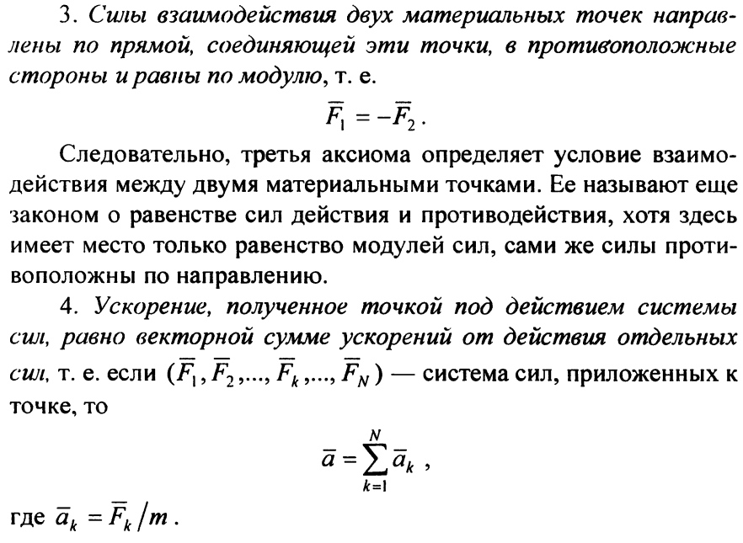



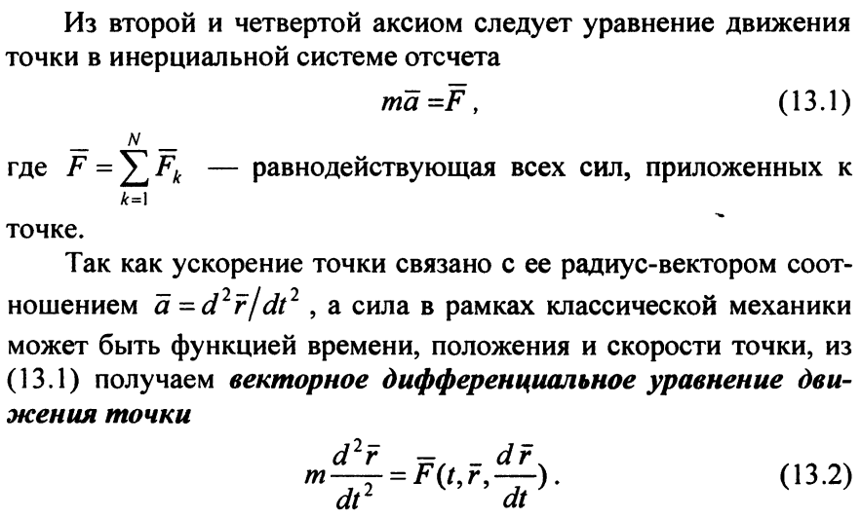

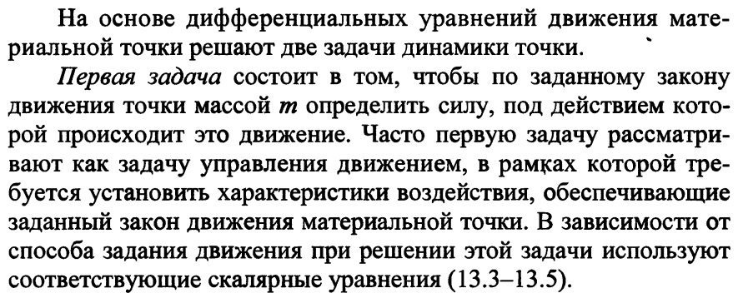

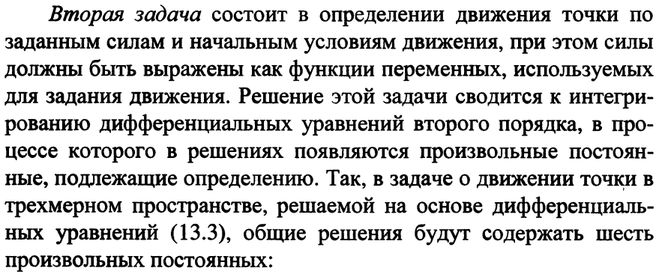

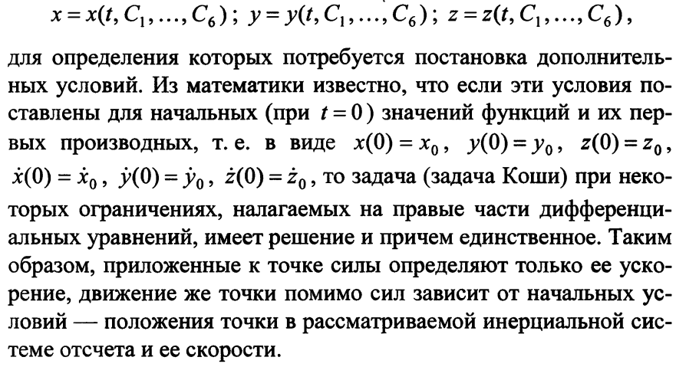

## Классификация силовых полей. Необходимое и достаточное условие консервативности силового поля в односвязной области. Поле центральной силы.

**Силово́е по́ле** в физике — это [векторное поле](https://ru.wikipedia.org/wiki/%D0%92%D0%B5%D0%BA%D1%82%D0%BE%D1%80%D0%BD%D0%BE%D0%B5_%D0%BF%D0%BE%D0%BB%D0%B5) в пространстве, в каждой точке которого на [пробную частицу](https://ru.wikipedia.org/wiki/%D0%9F%D1%80%D0%BE%D0%B1%D0%BD%D0%B0%D1%8F_%D1%87%D0%B0%D1%81%D1%82%D0%B8%D1%86%D0%B0) действует определённая по величине и направлению сила (вектор [силы](https://ru.wikipedia.org/wiki/%D0%9C%D0%B5%D1%85%D0%B0%D0%BD%D0%B8%D1%87%D0%B5%D1%81%D0%BA%D0%B0%D1%8F_%D1%81%D0%B8%D0%BB%D0%B0)).

Технически различают (как это делается и для других видов полей):

* **стационарные силовые поля**, величина и направление которых могут зависеть исключительно от точки пространства (координат x, у, z), и
* **нестационарные силовые поля**, зависящие также от момента времени t.

Также:

* **однородное силовое поле**, для которого сила, действующая на пробную частицу, одинакова во всех точках пространства и
* **неоднородное силовое поле**, не обладающее таким свойством.

Если силы, зависят только от расстояния между взаимодействующими частицами и направлены по прямой, соединяющей эти частицы, от их называют *центральными*. Такими примерами служат силы гравитационные, кулоновские и упругие.

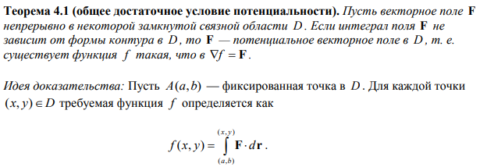

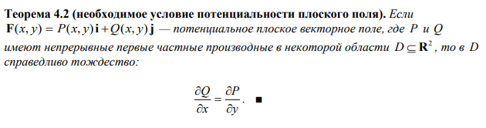

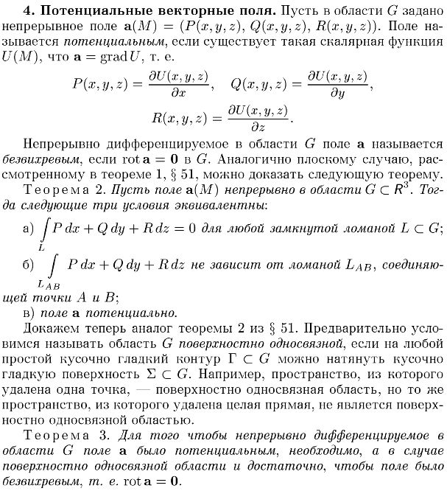

## Теорема о сохранении полной энергии консервативной системой.

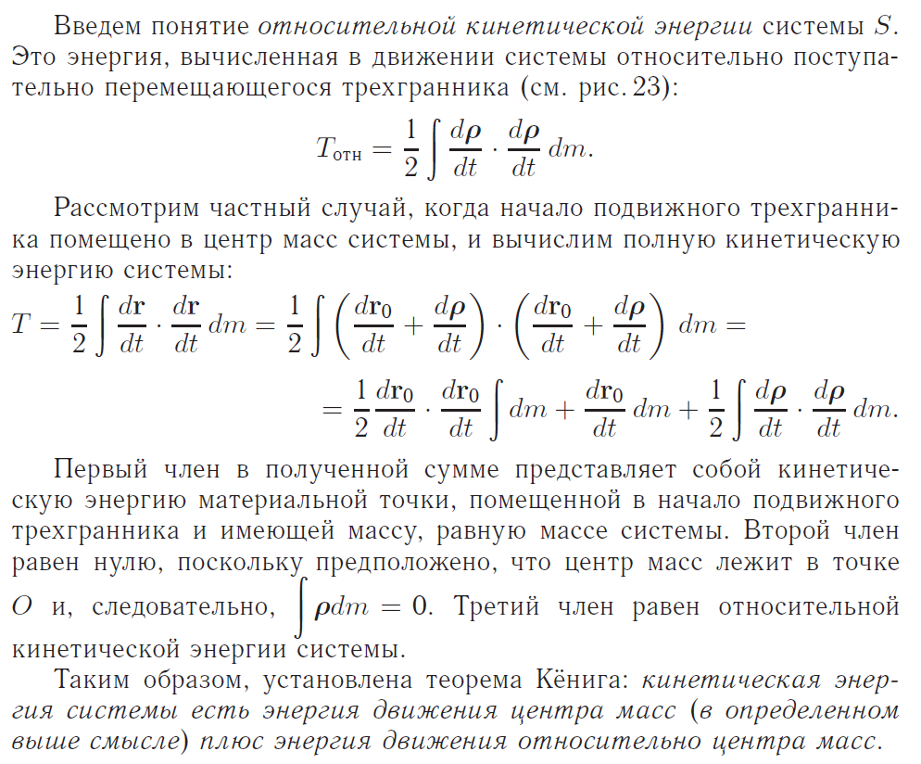

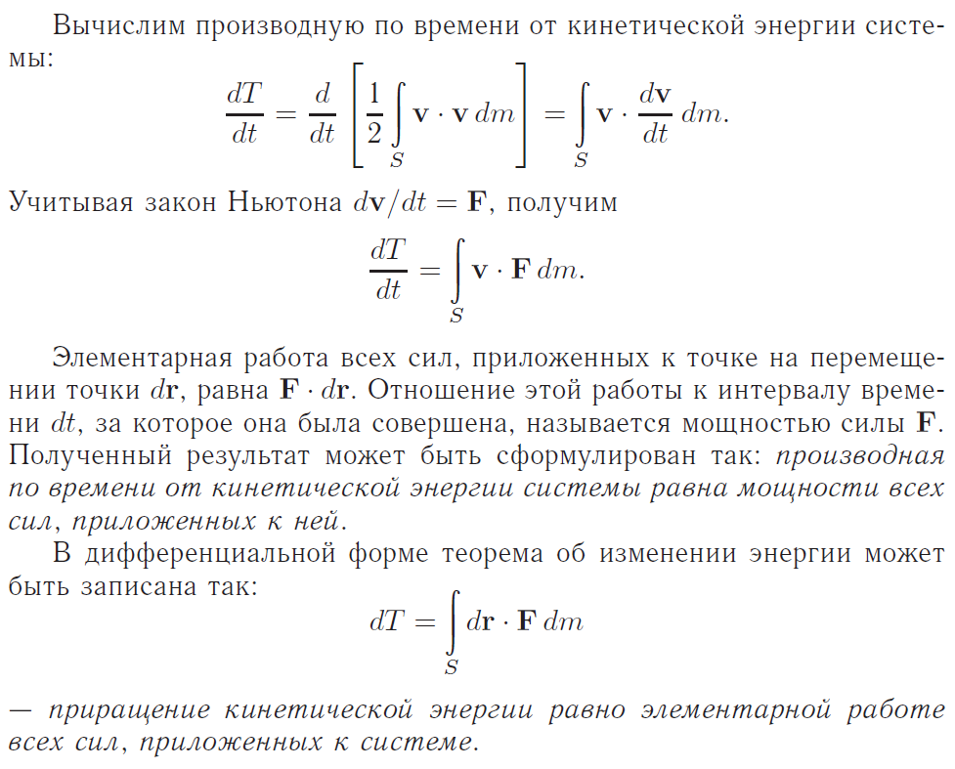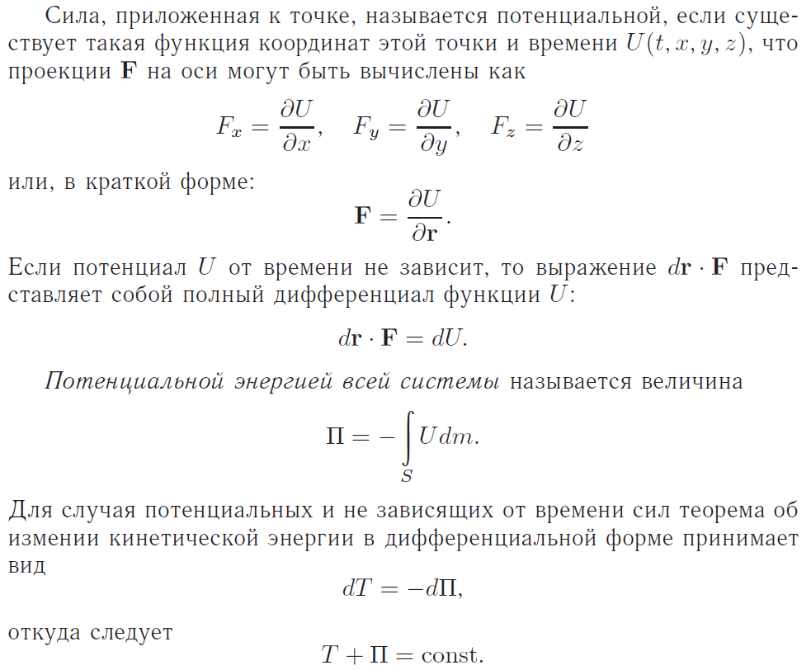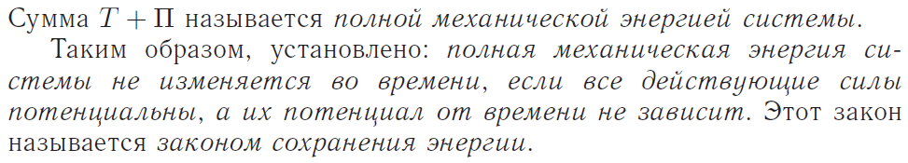

## Теорема о сохранении количества движения материальной системой. Теорема о движении центра масс.

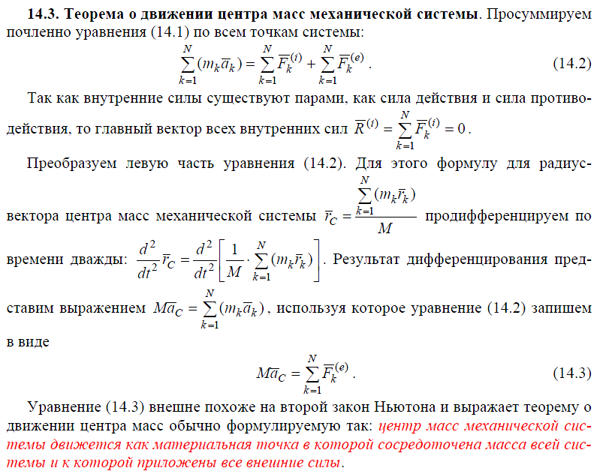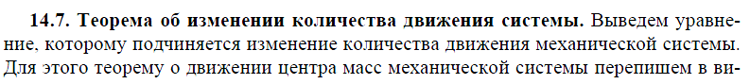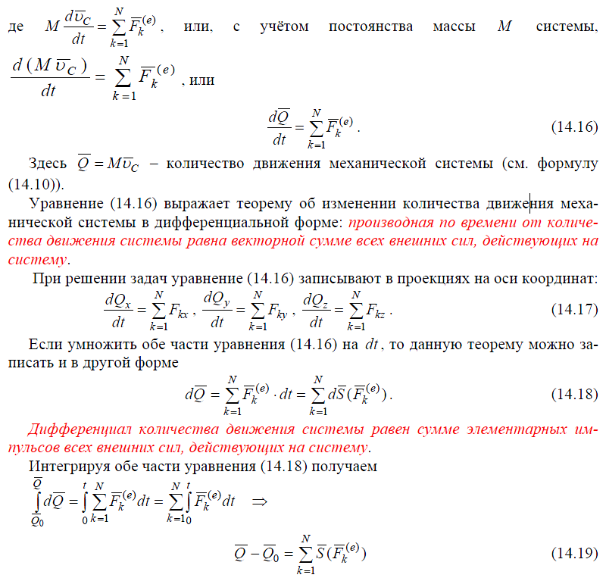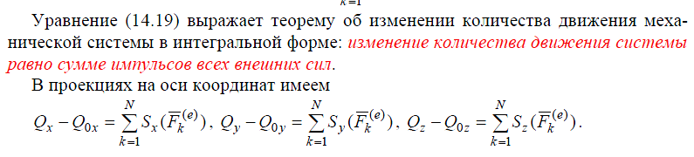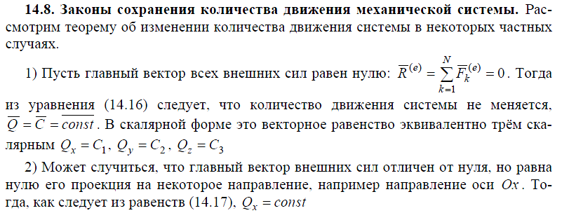

## Теорема о сохранении кинетического момента материальной системы.

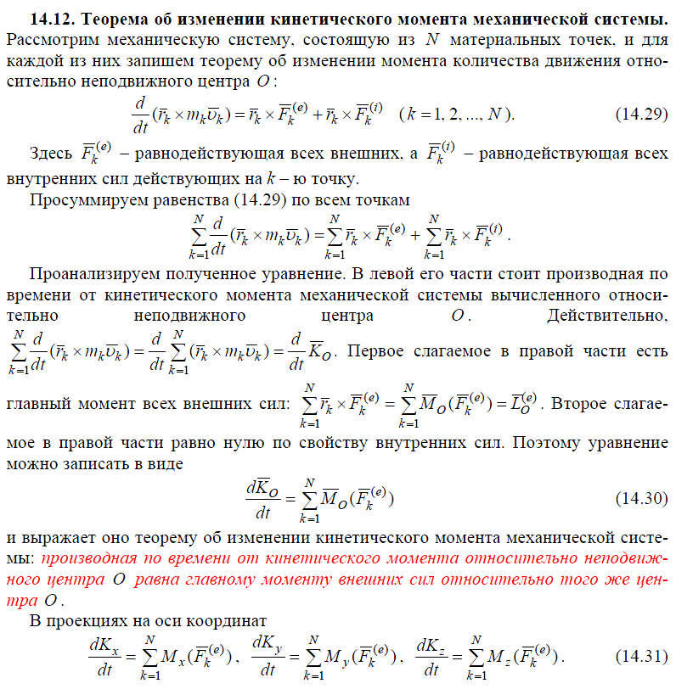

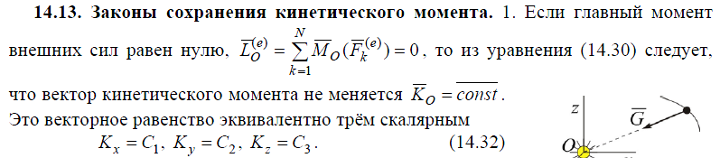

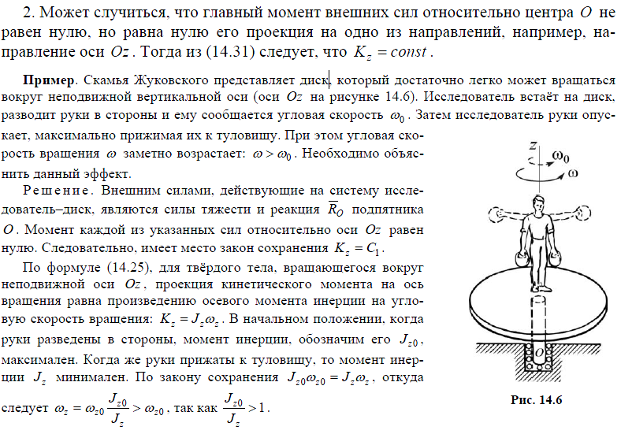

## Классификация связей. Примеры неголономных систем.

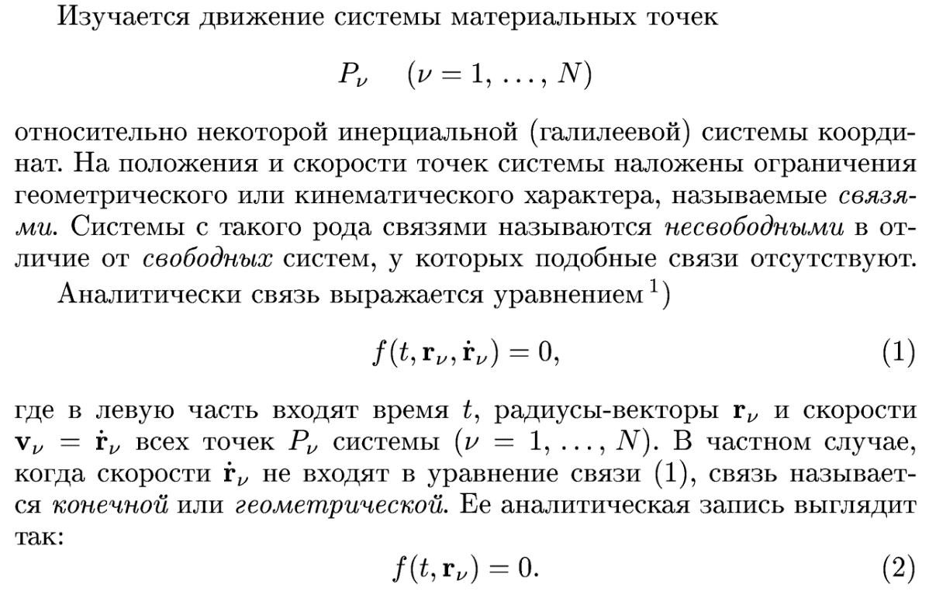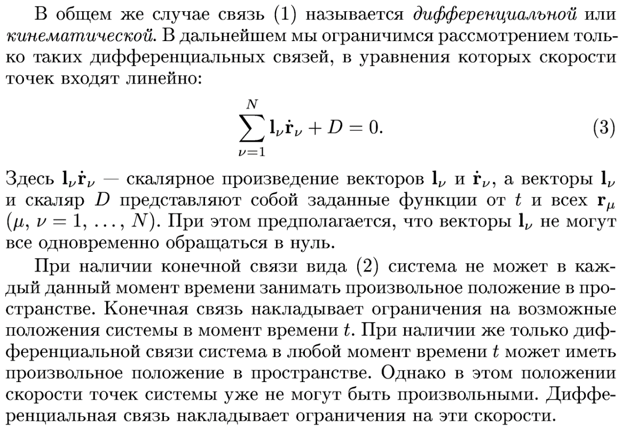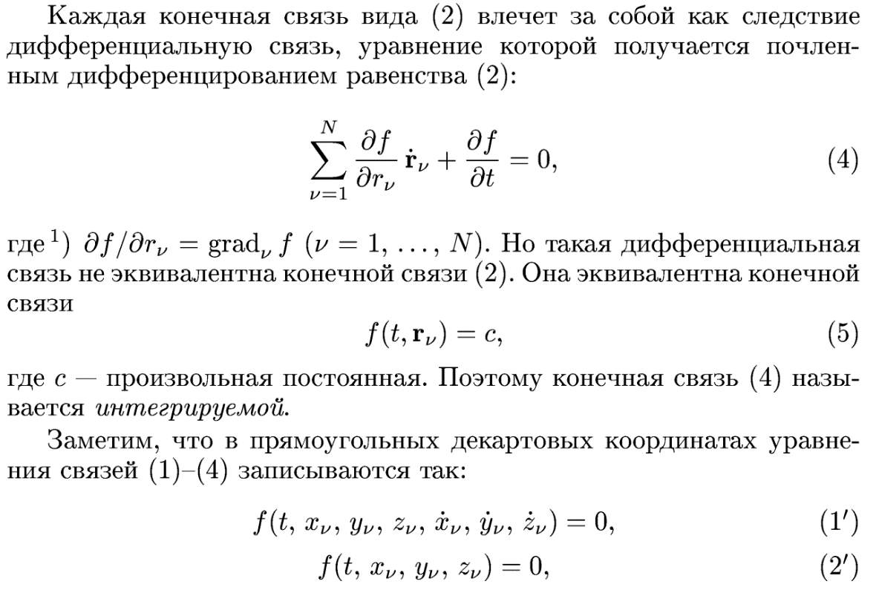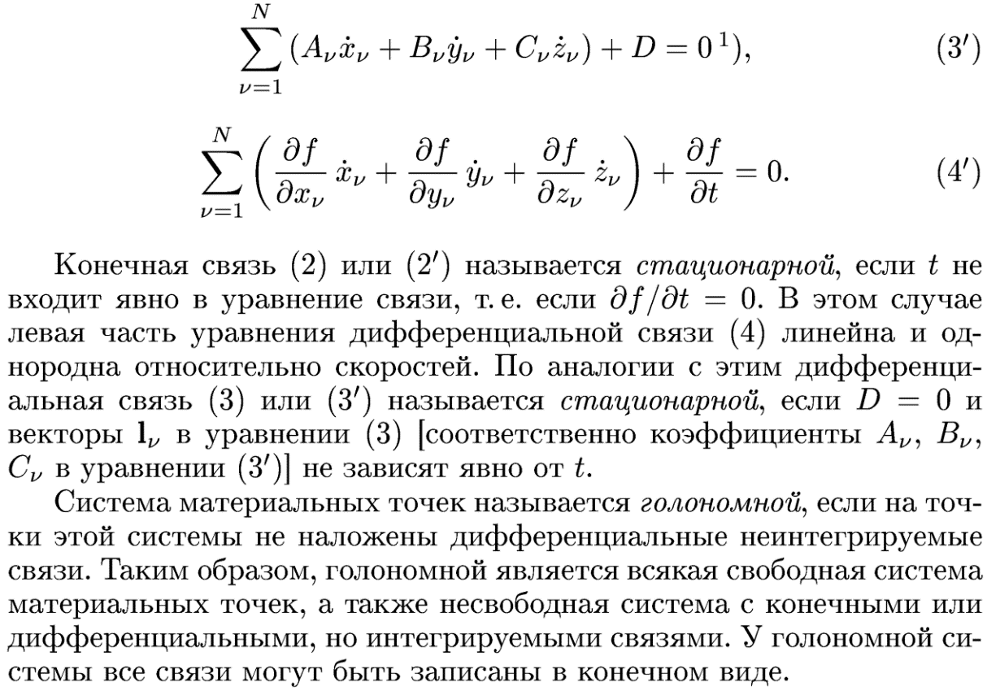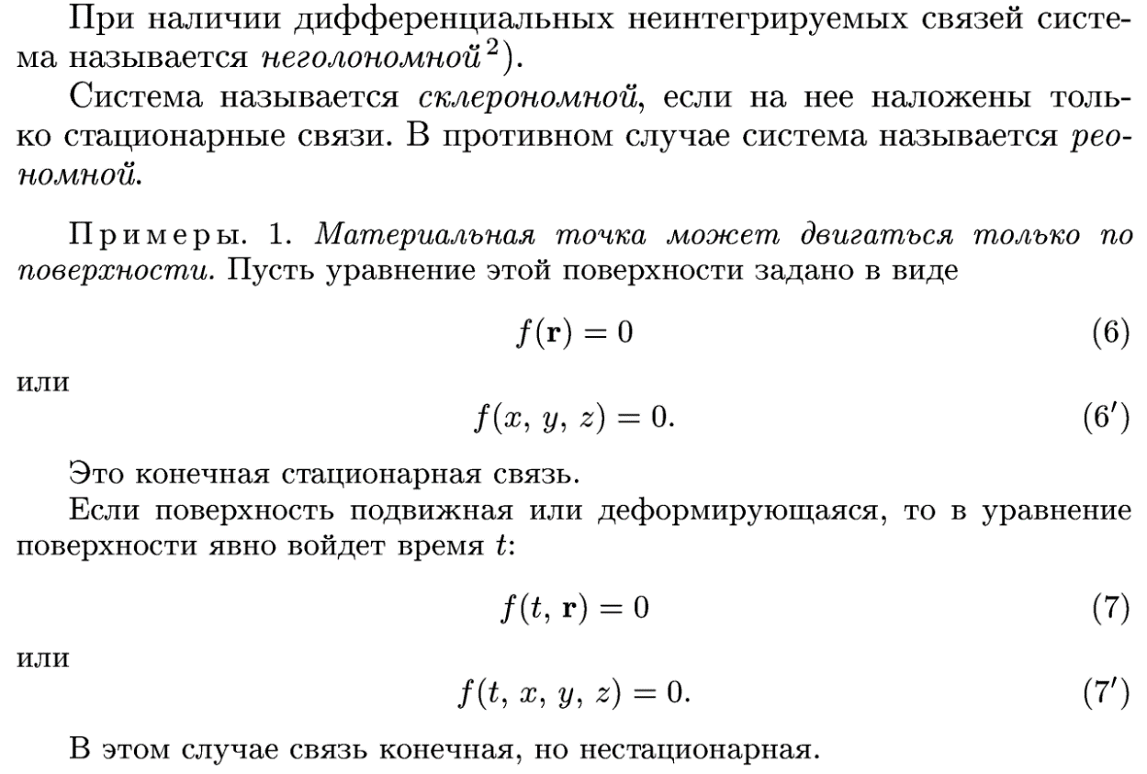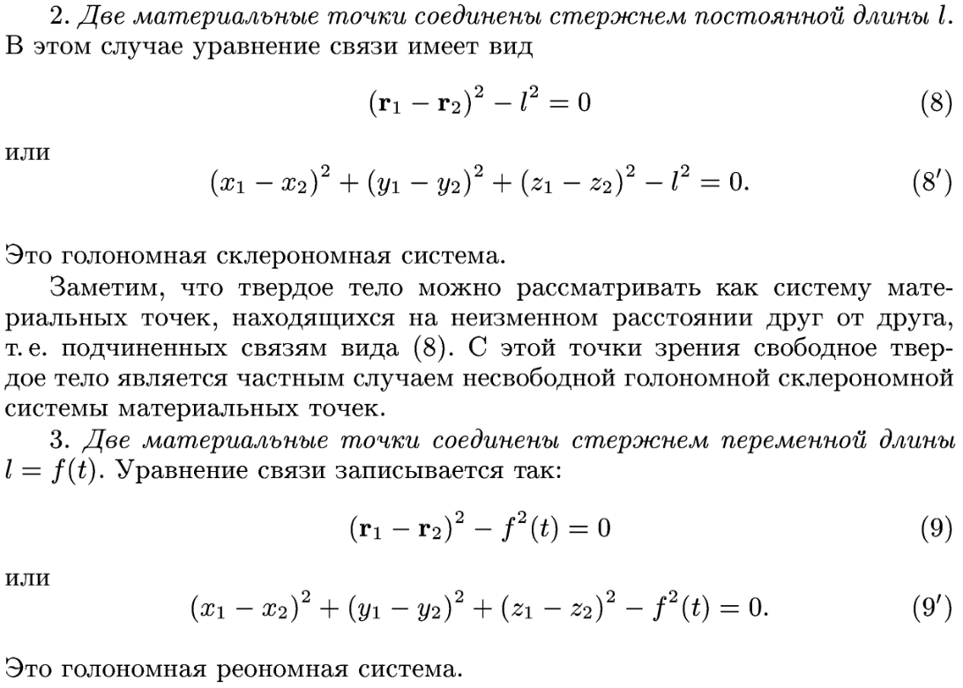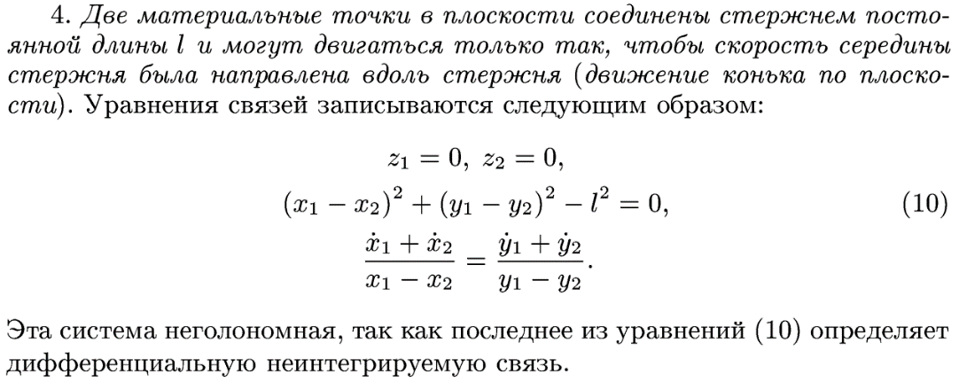

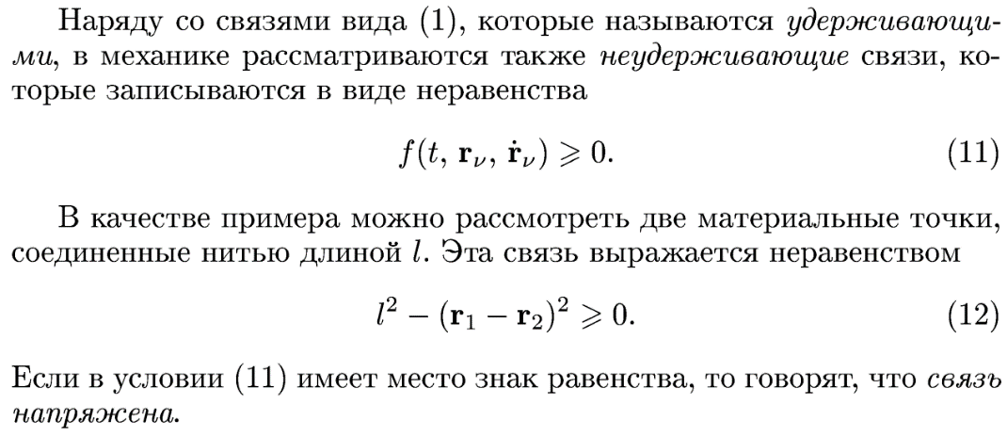

## Возможные и виртуальные перемещения. Идеальные и неидеальные связи. Примеры.

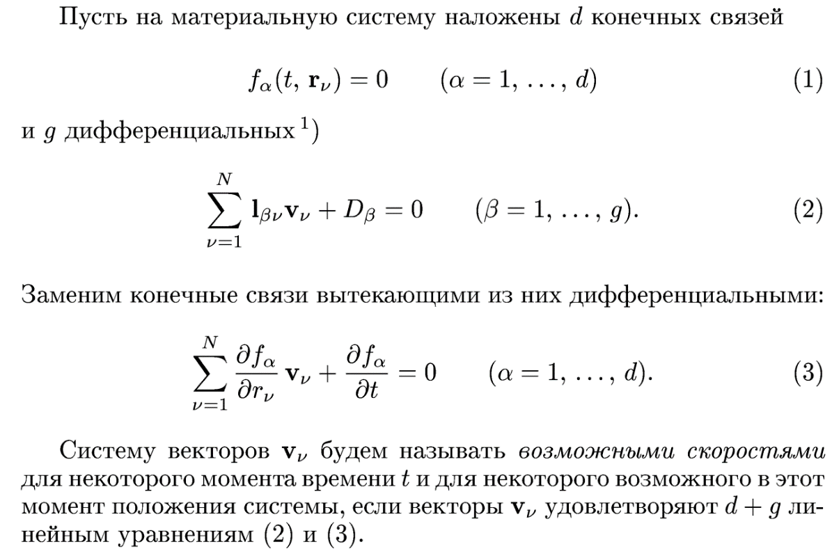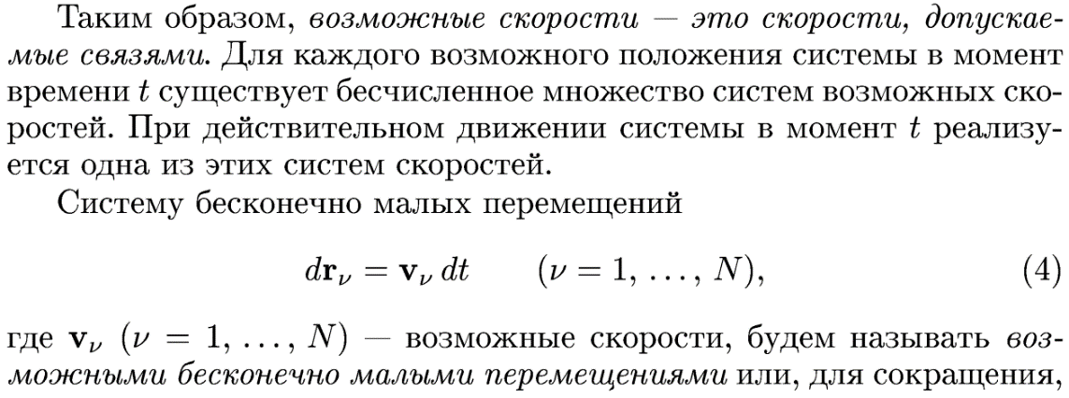

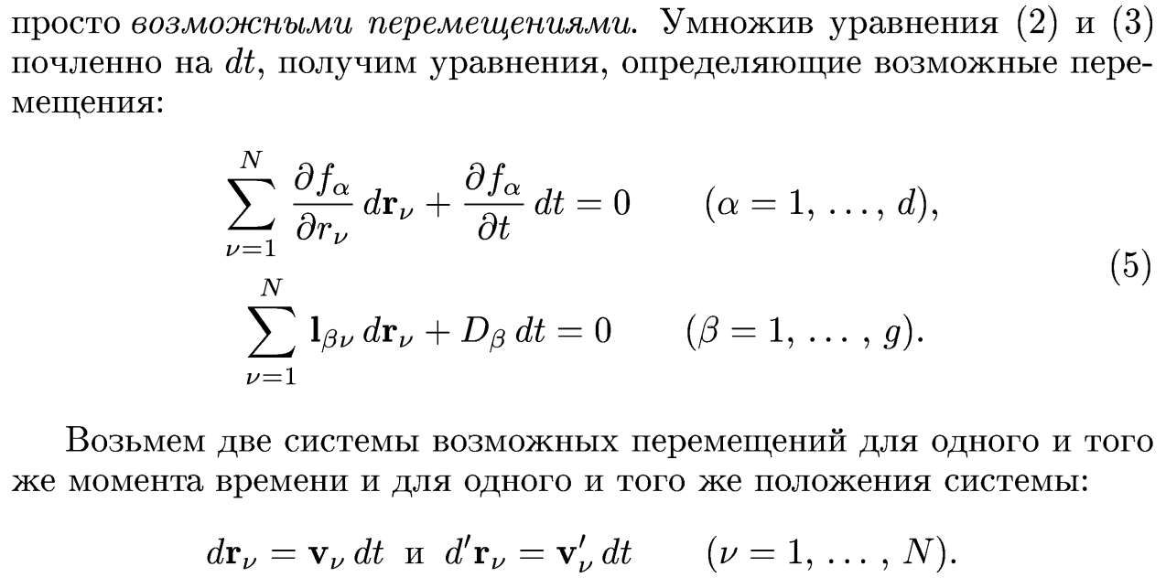

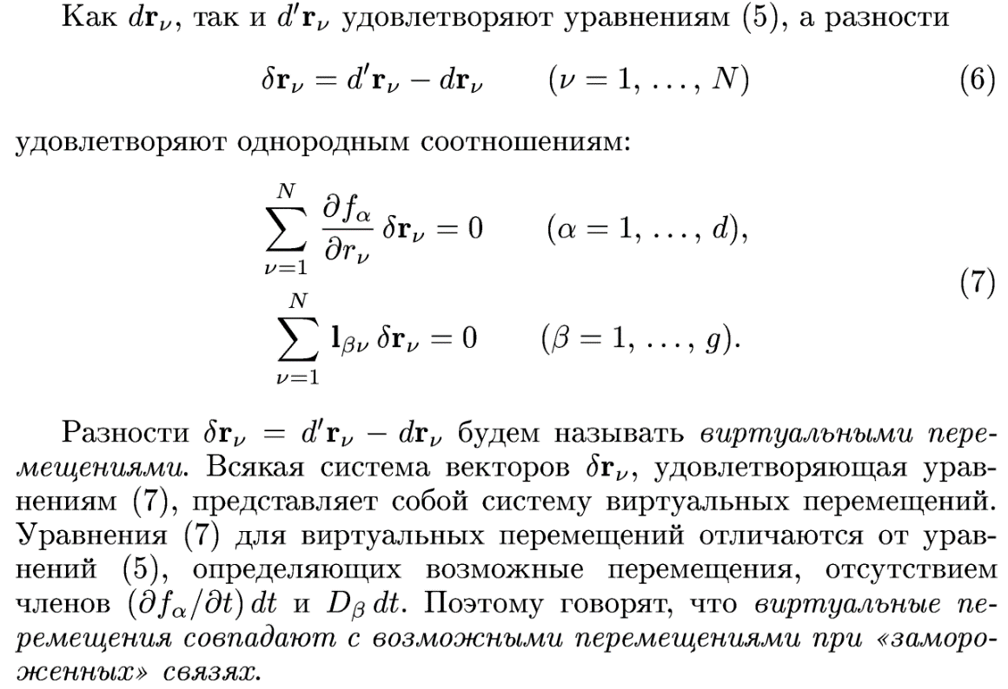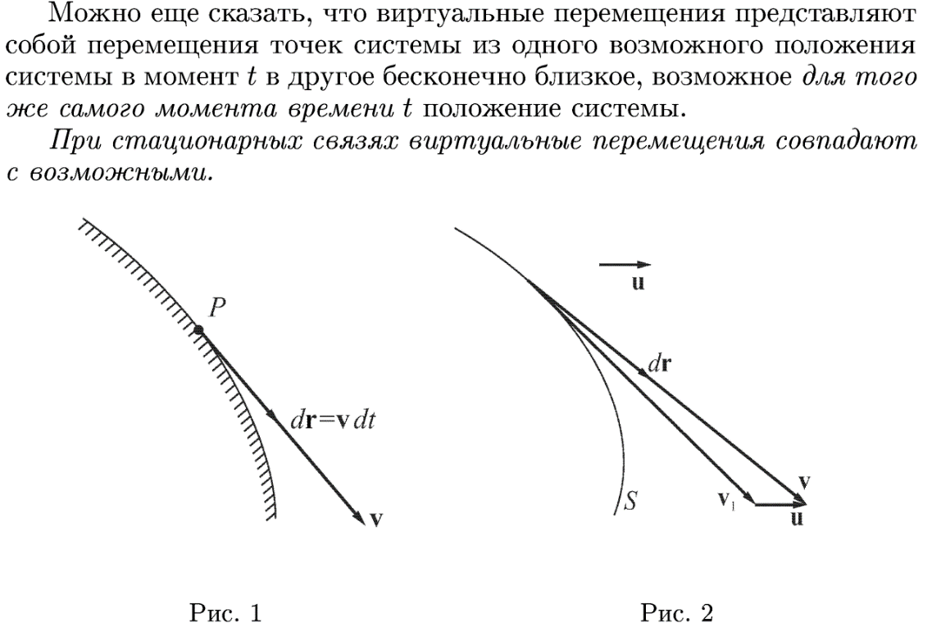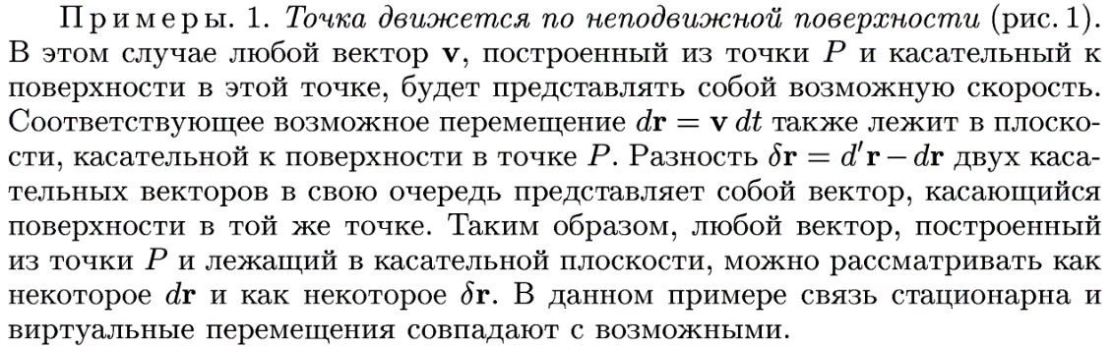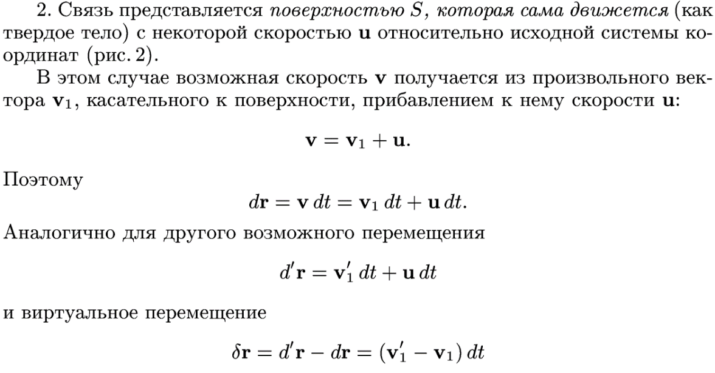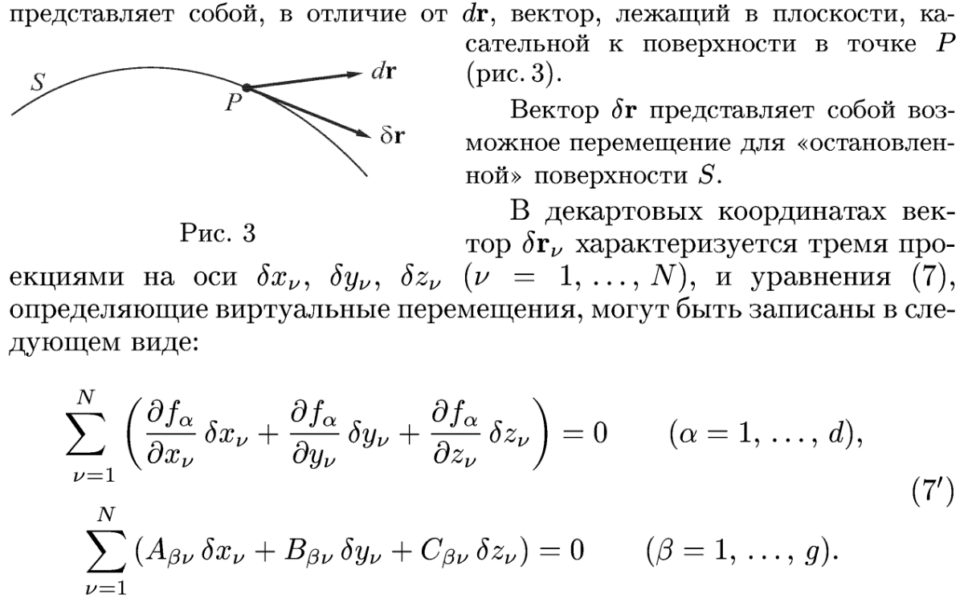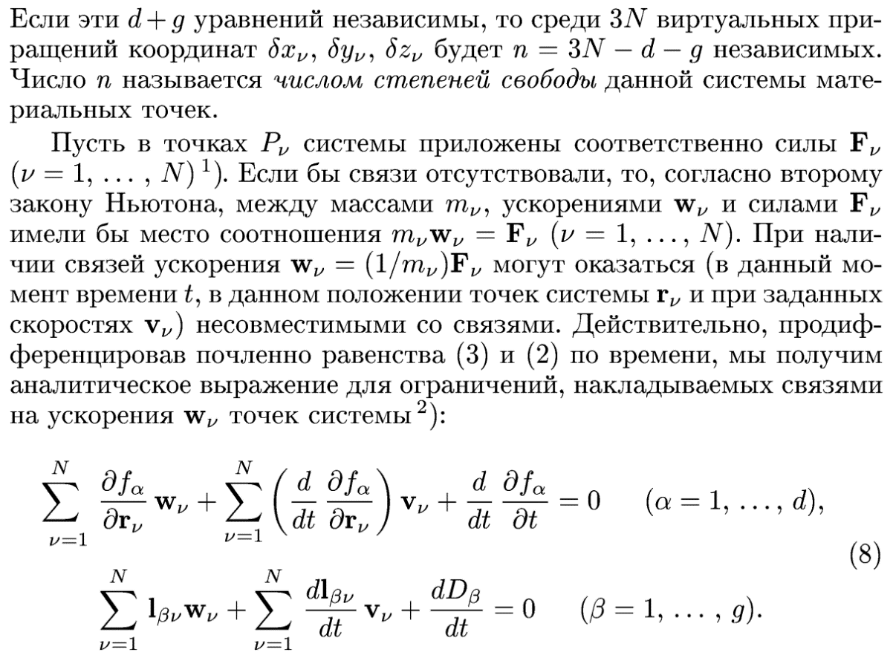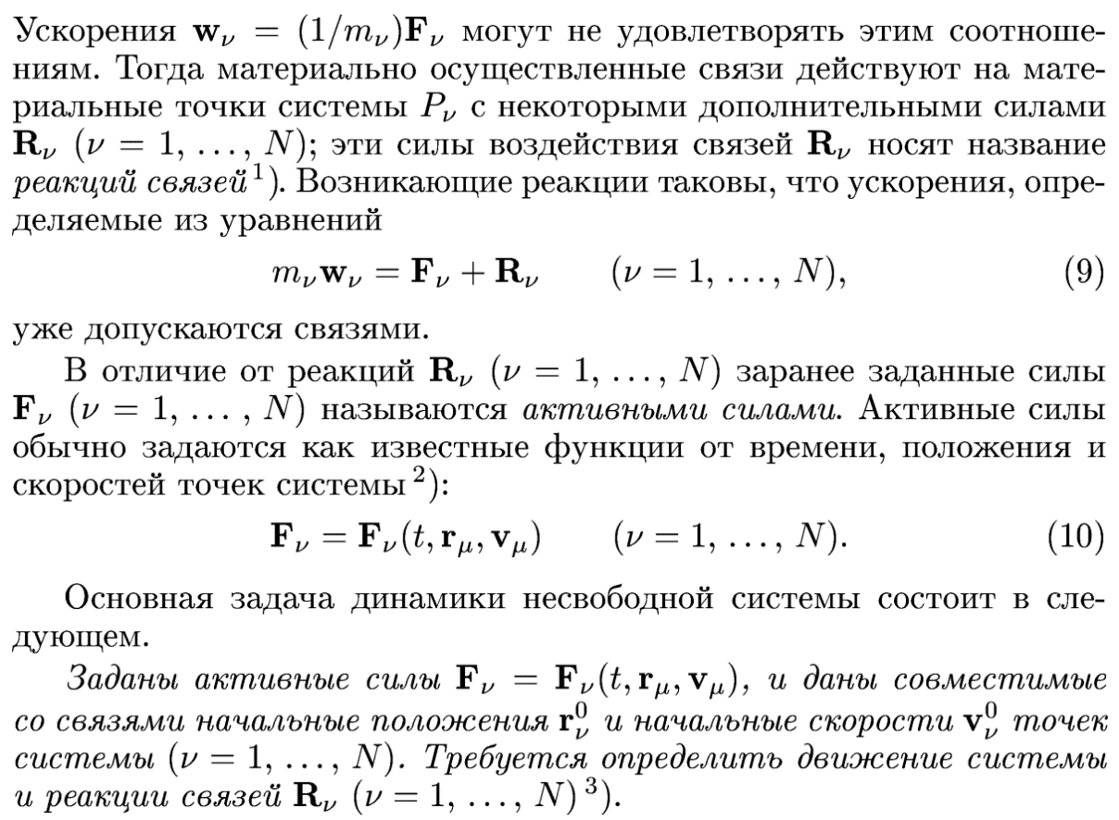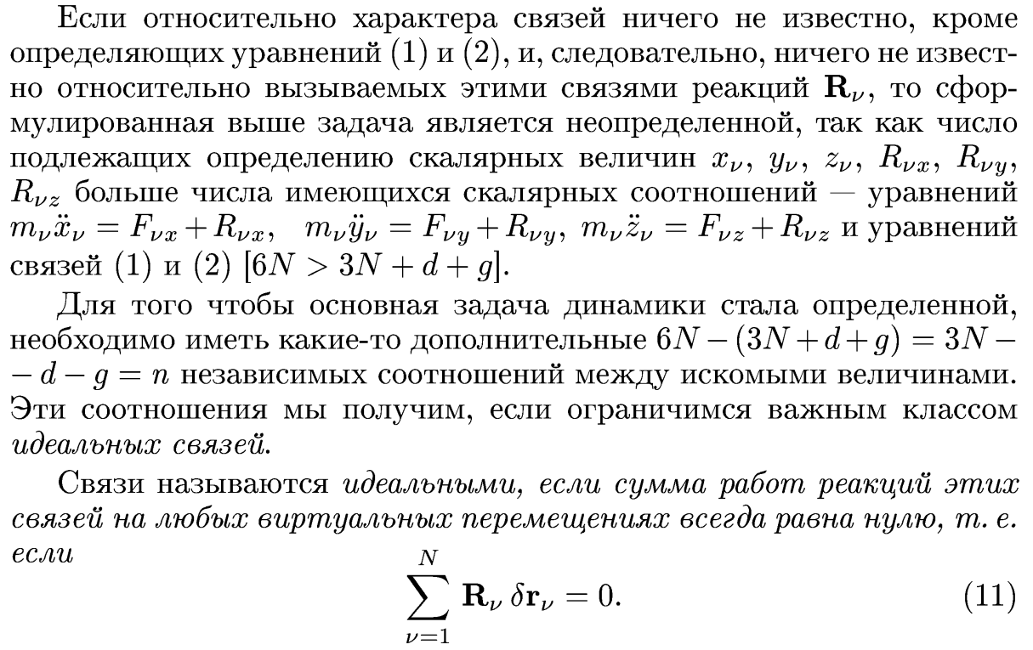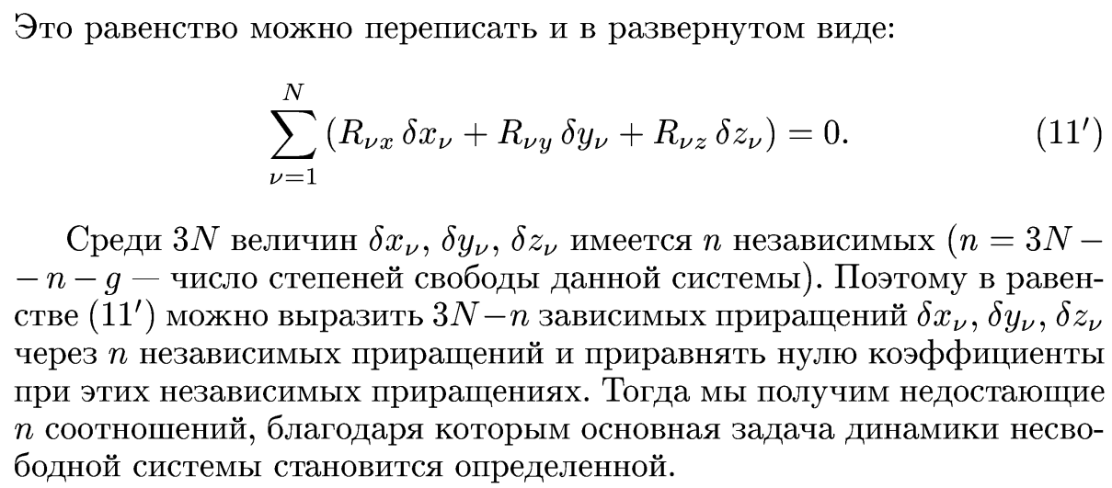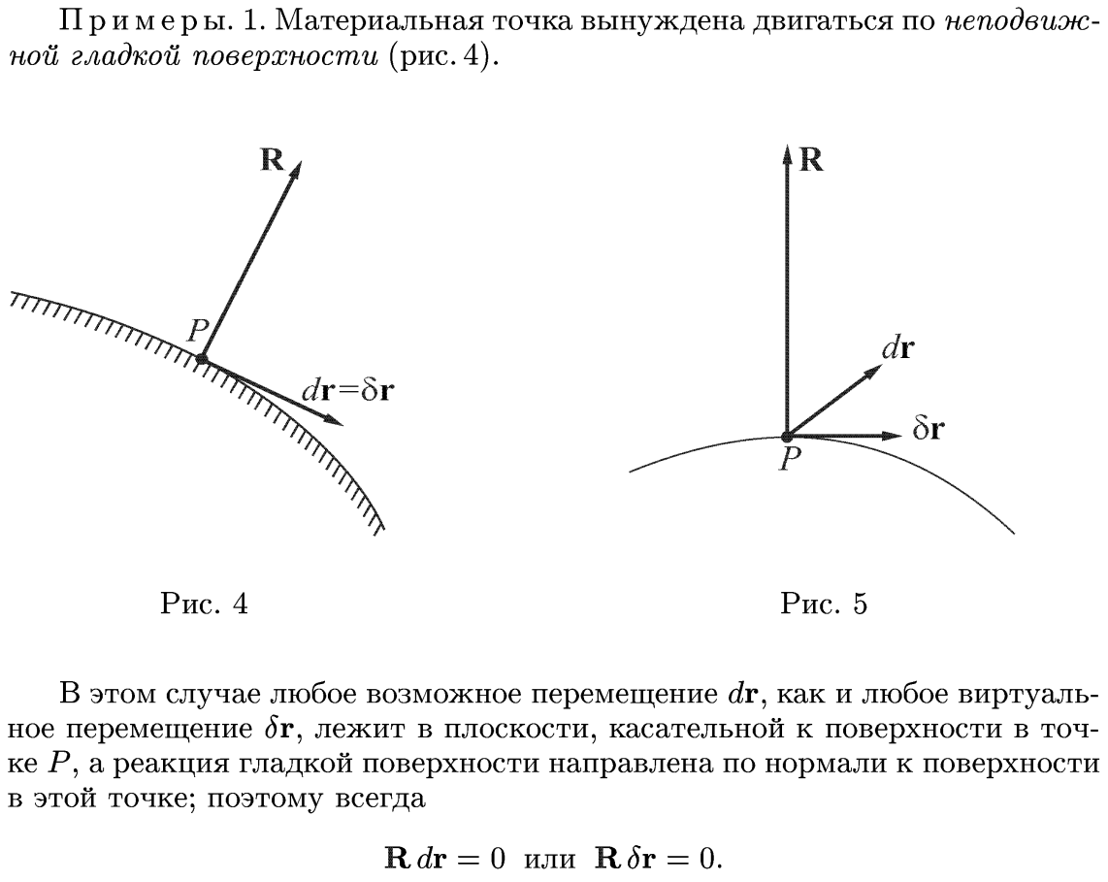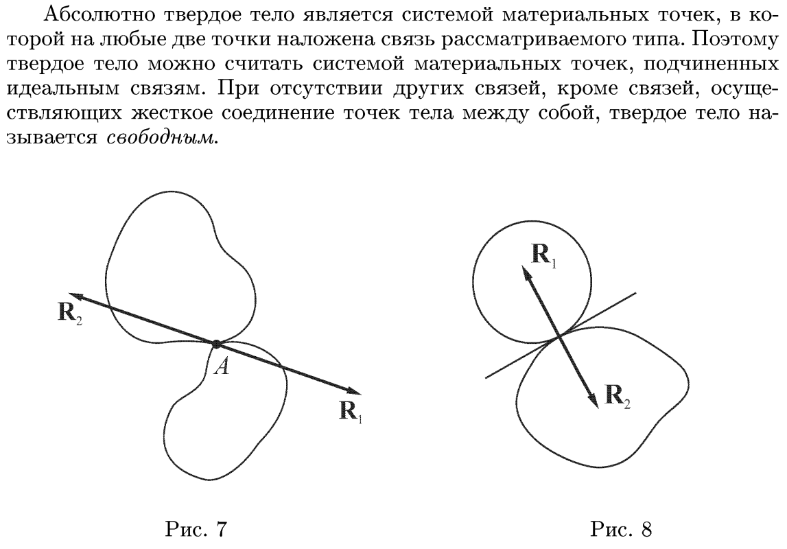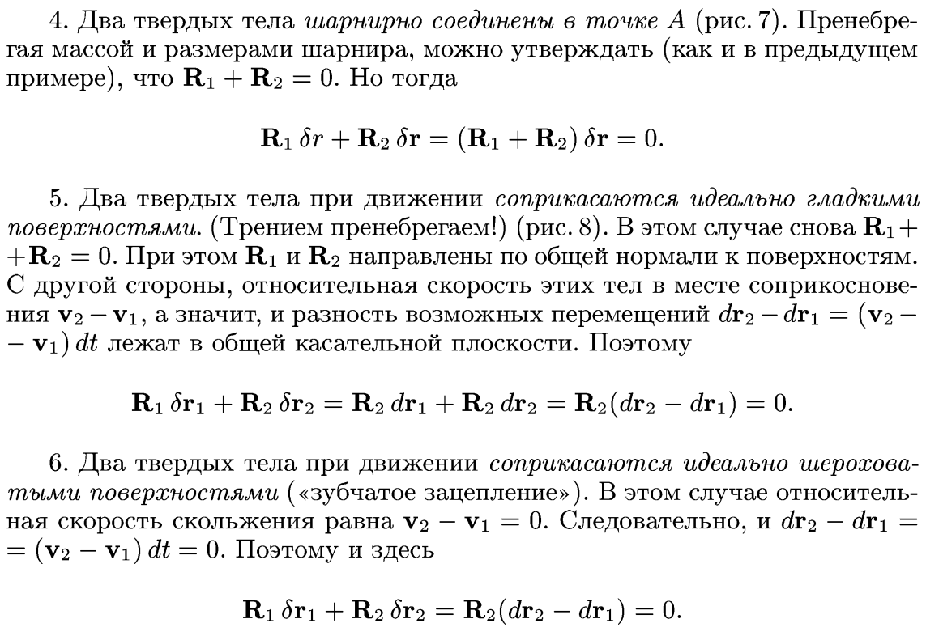

## Принцип Даламбера для системы материальных точек, связь с законом движения несвободной системы материальных точек.

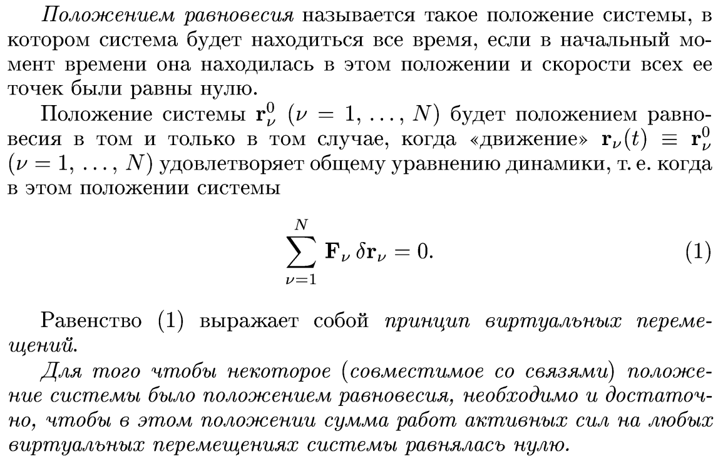

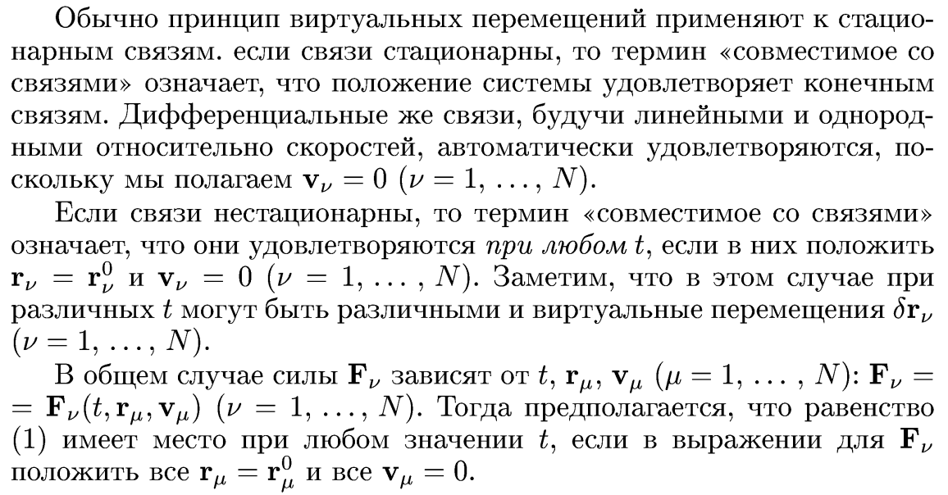

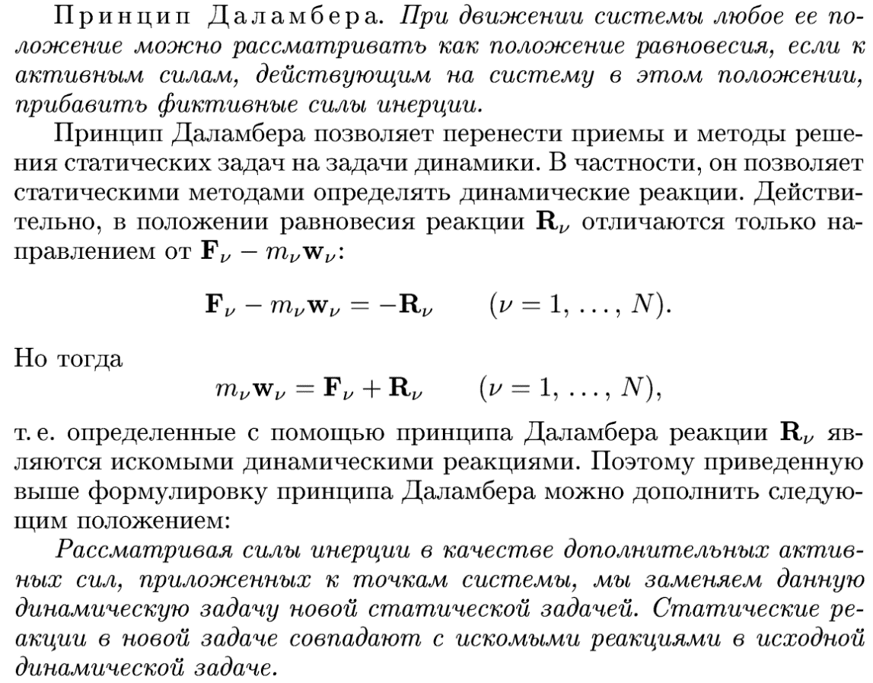

## Принцип Даламбера и вариационные принципы задачи механики. Задача об определении формы провисающей тяжёлой нити.

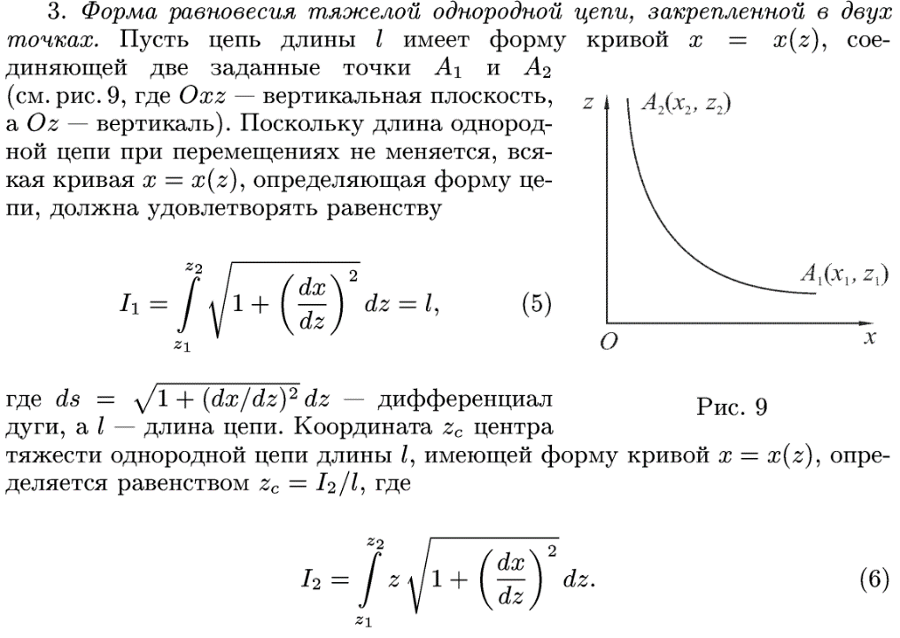

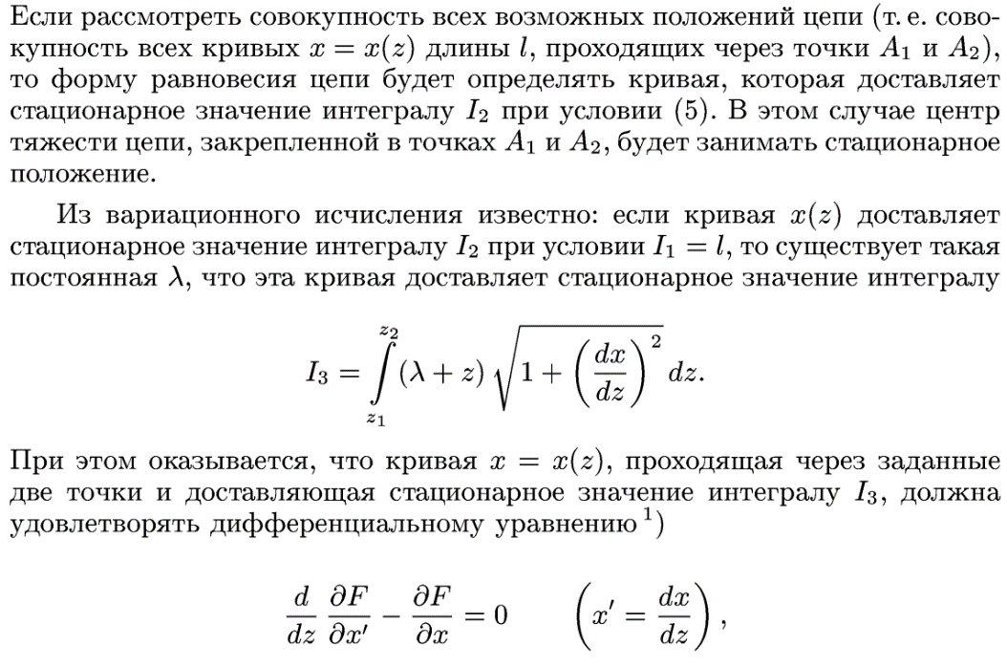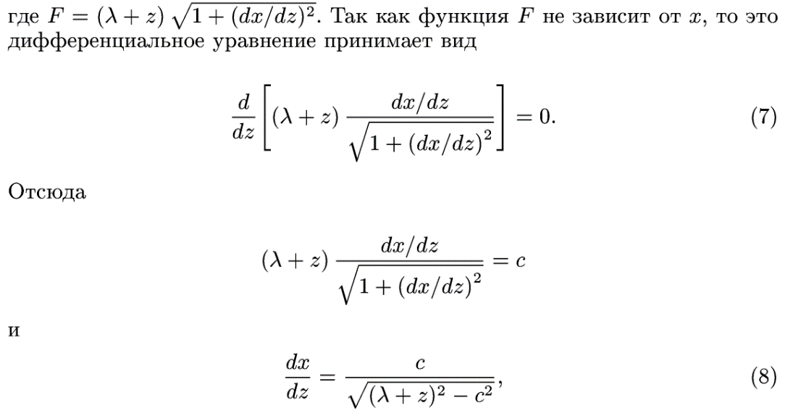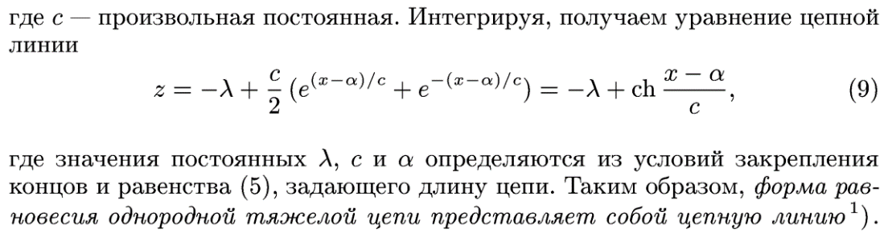

## Теорема о независимости системы функций. Уравнение Лагранжа первого рода.

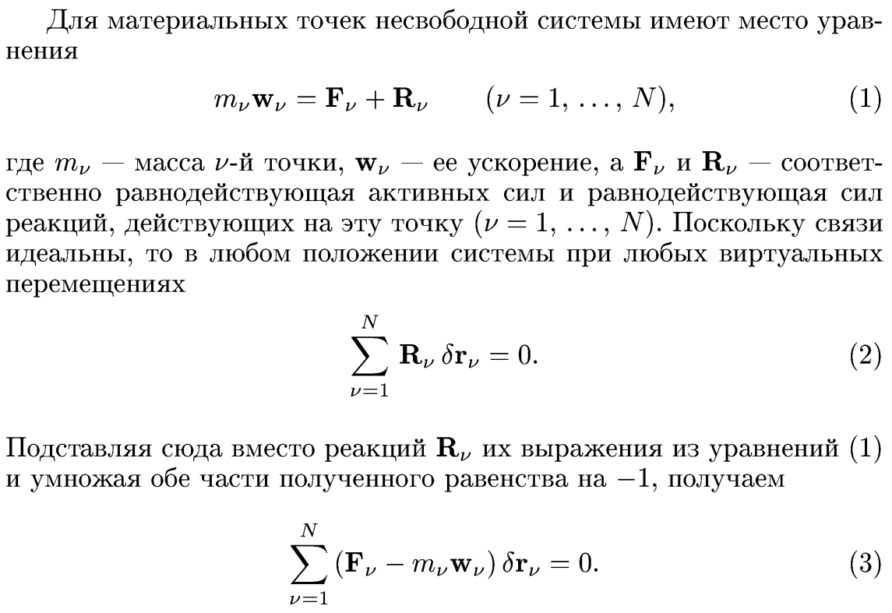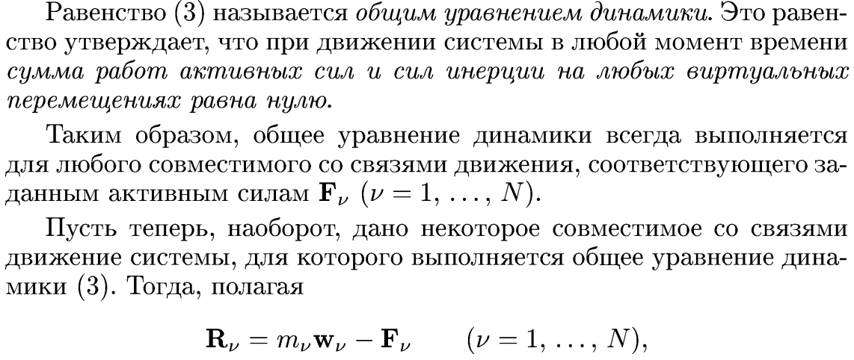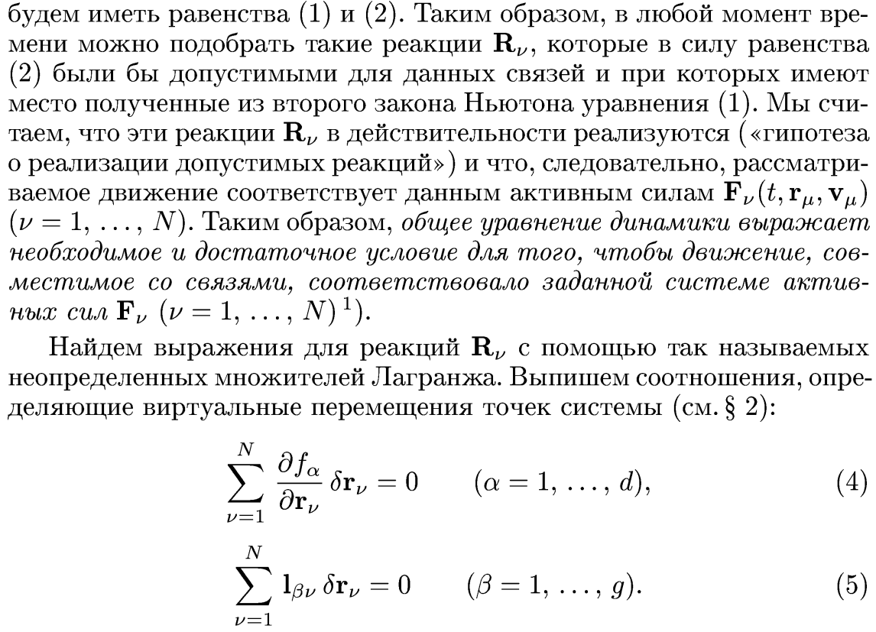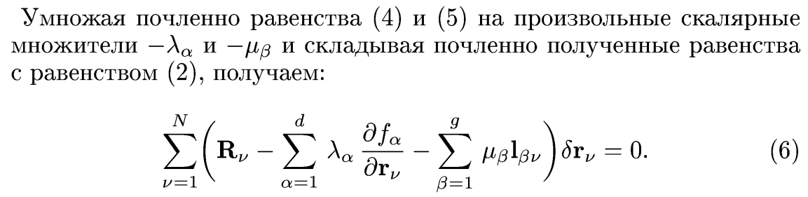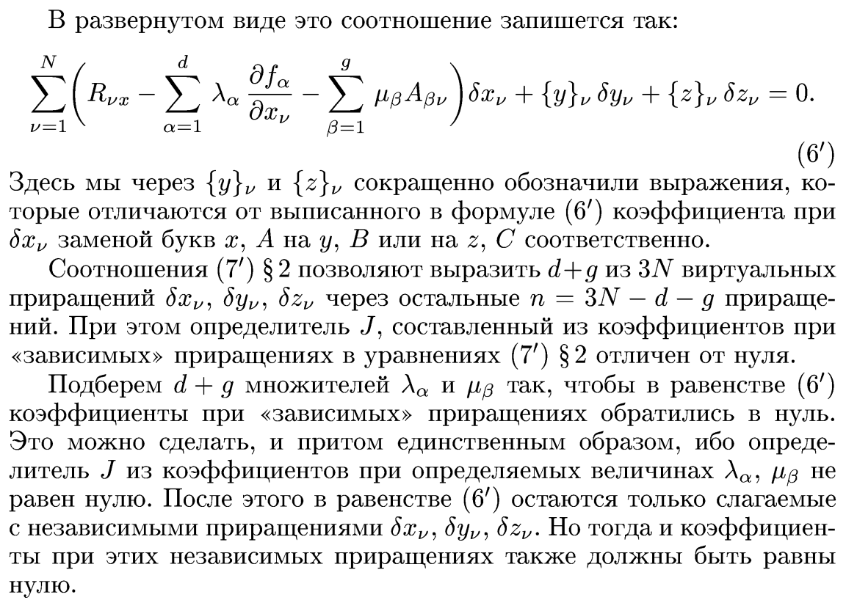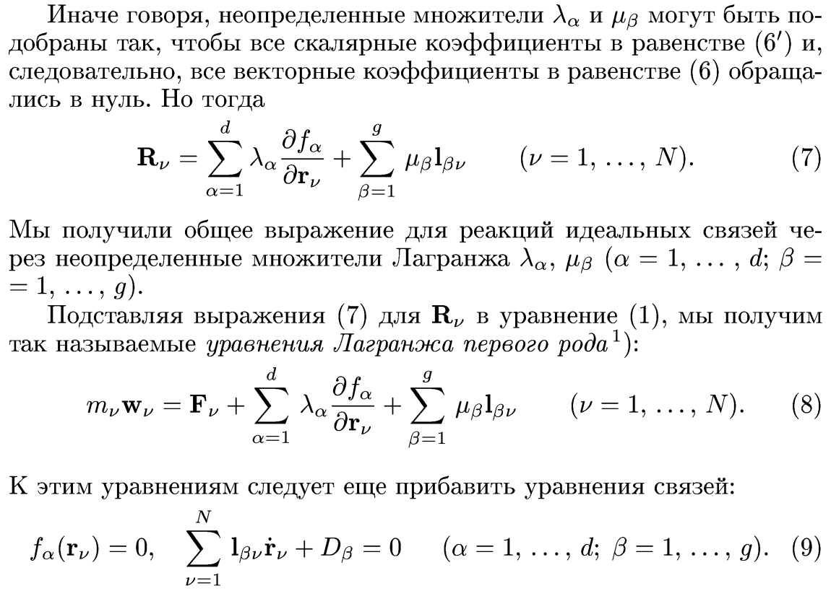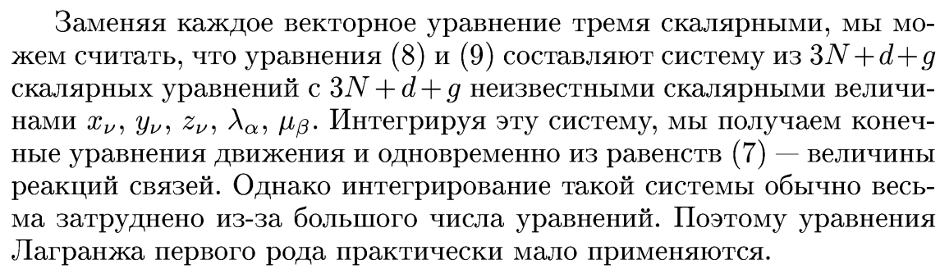

## Обобщённые координаты и обобщённые силы. Углы Эйлера.

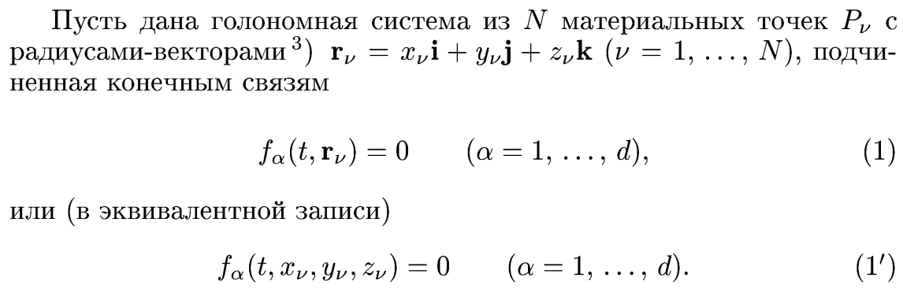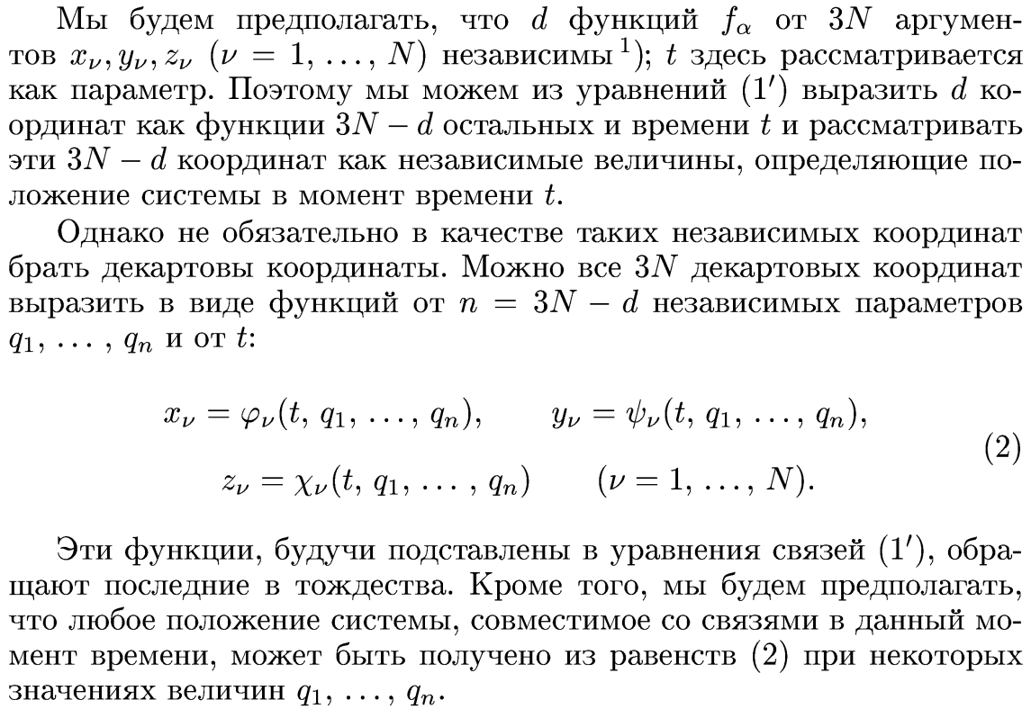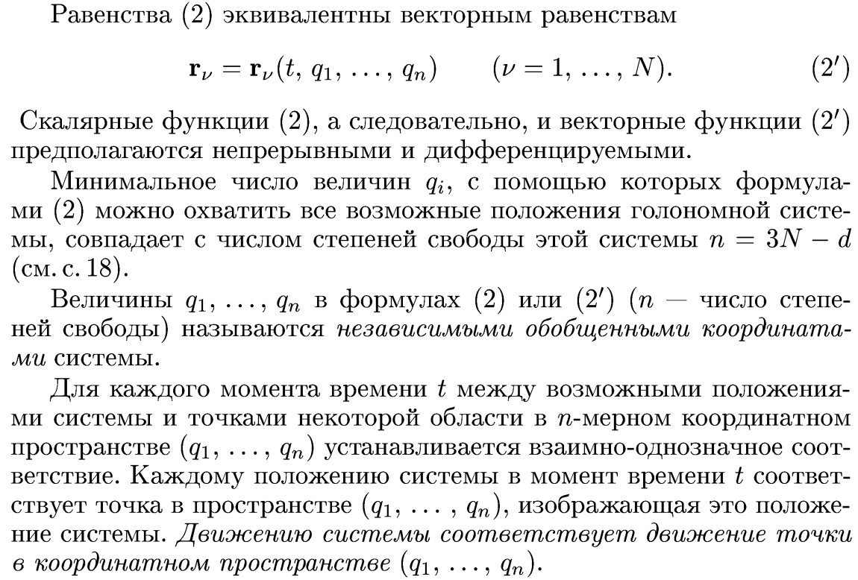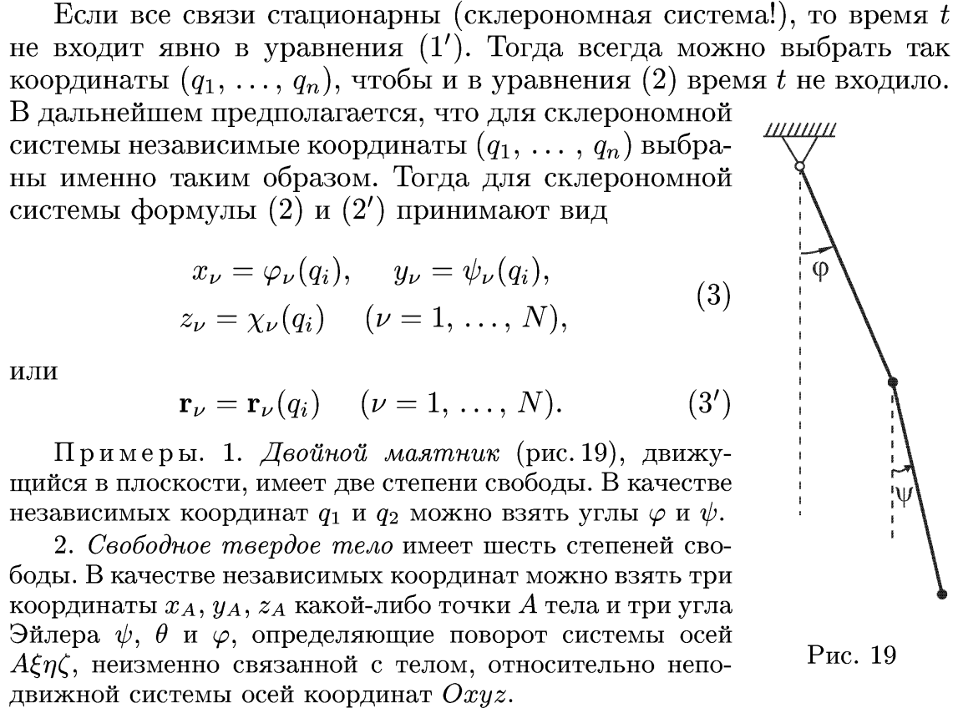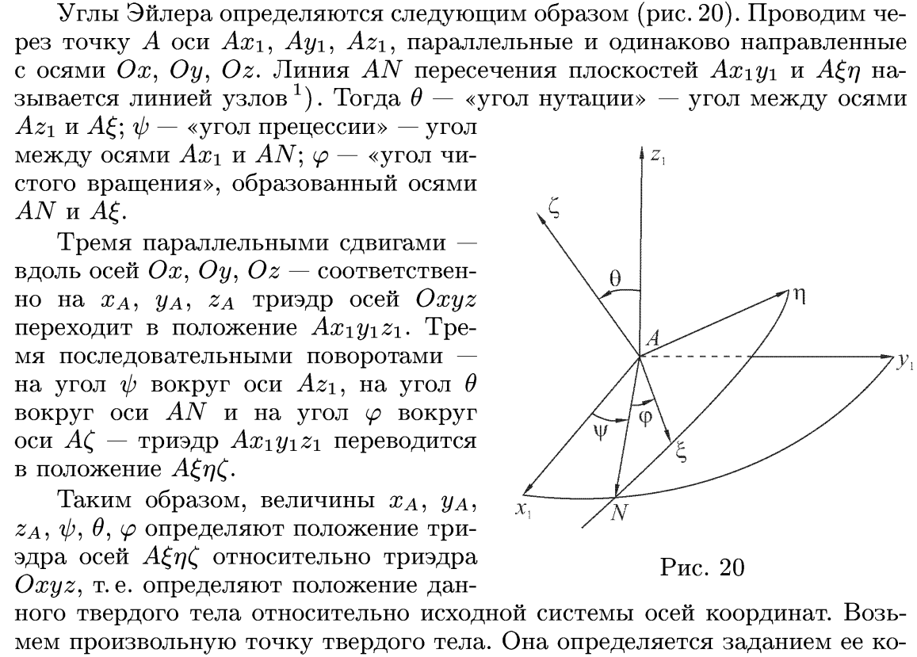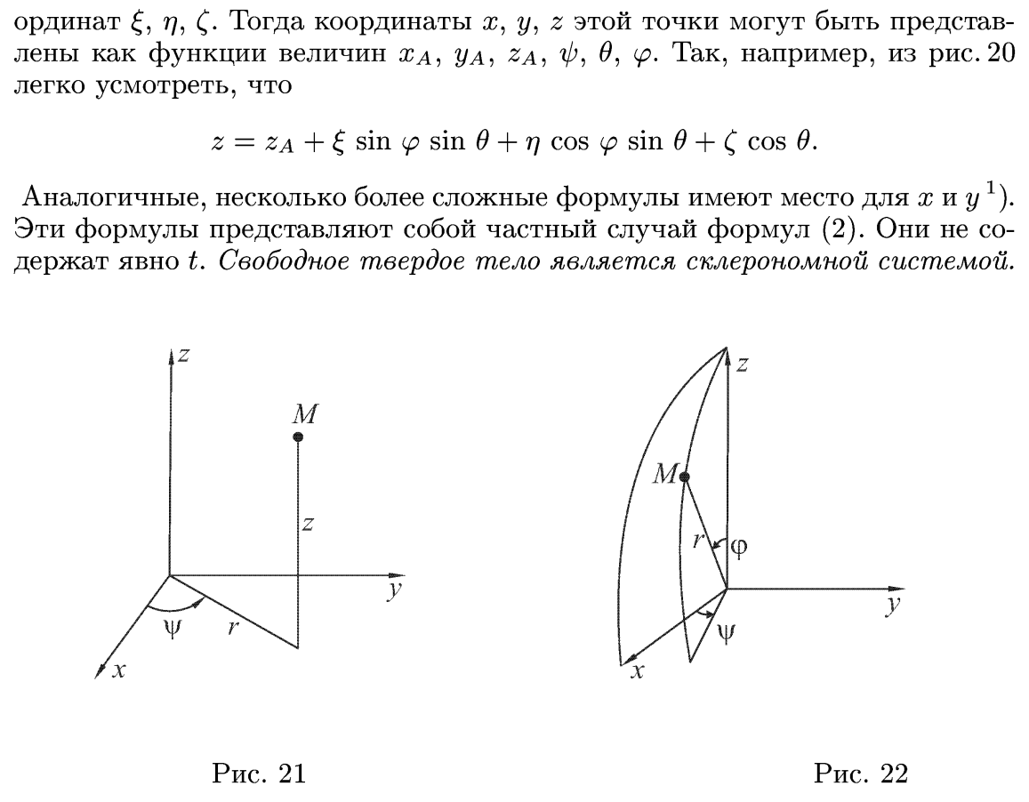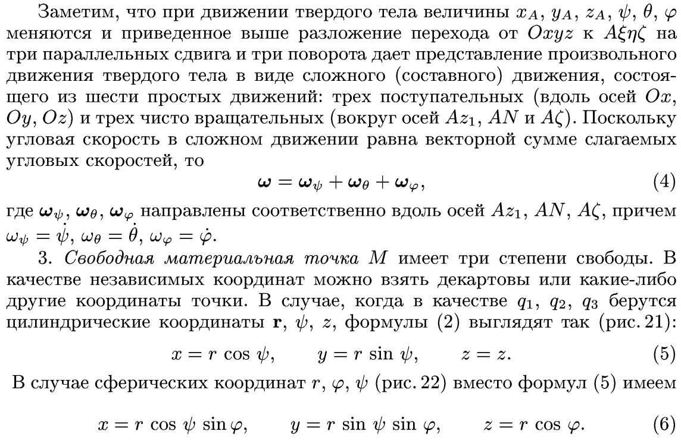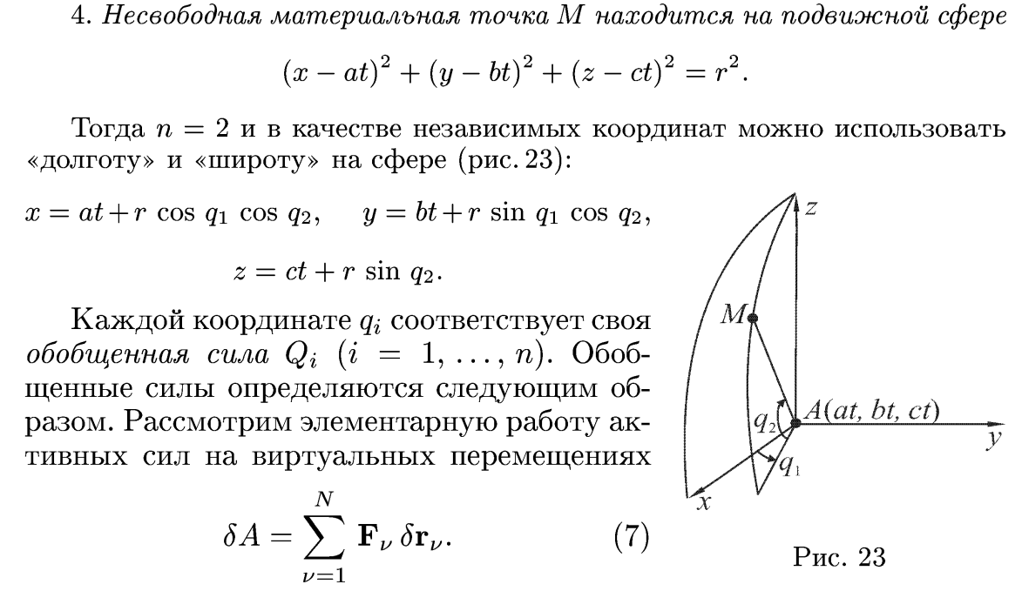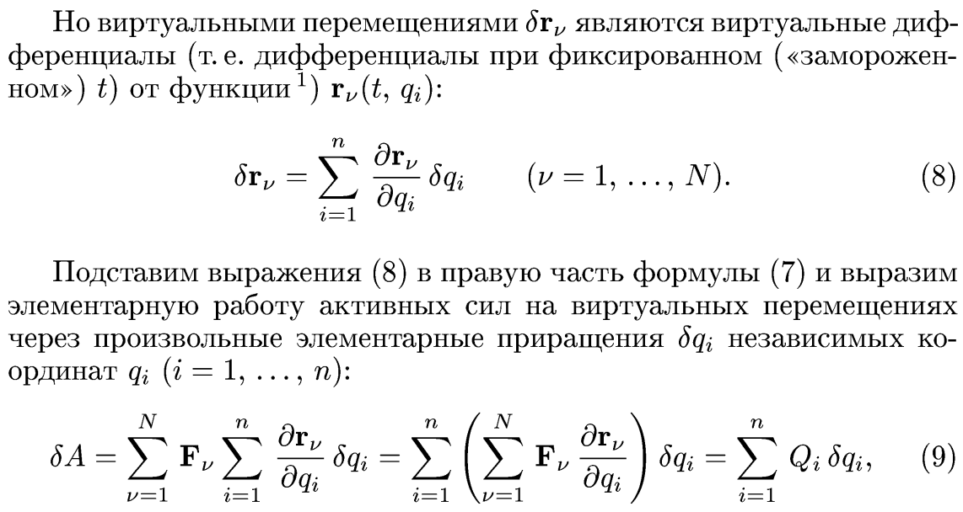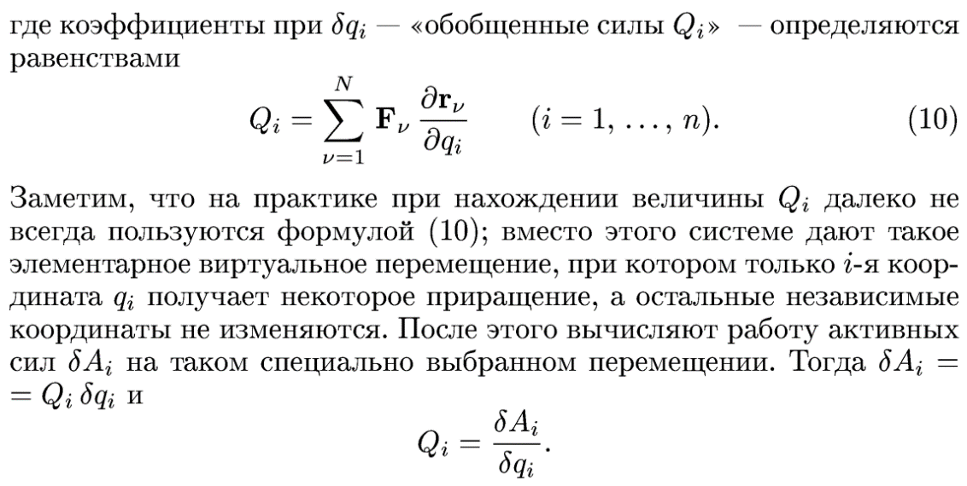

## Вывод уравнения Лагранжа второго рода. Функция Лагранжа.

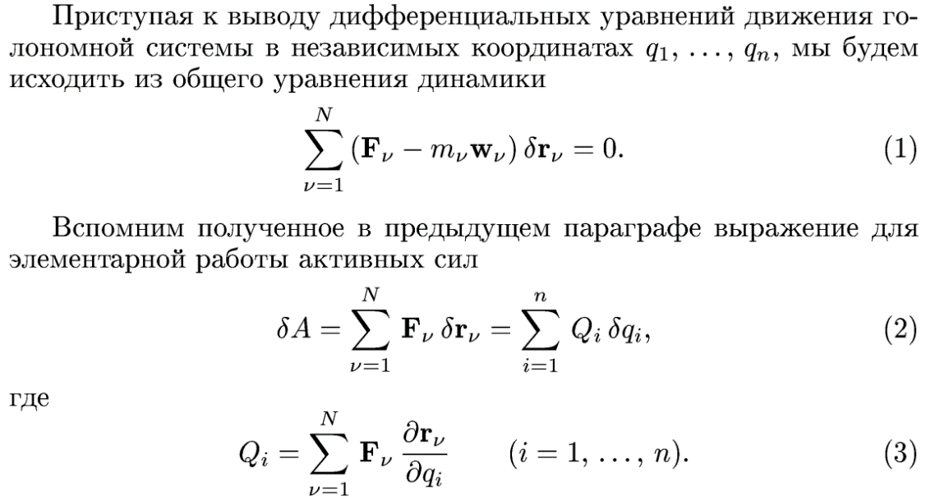

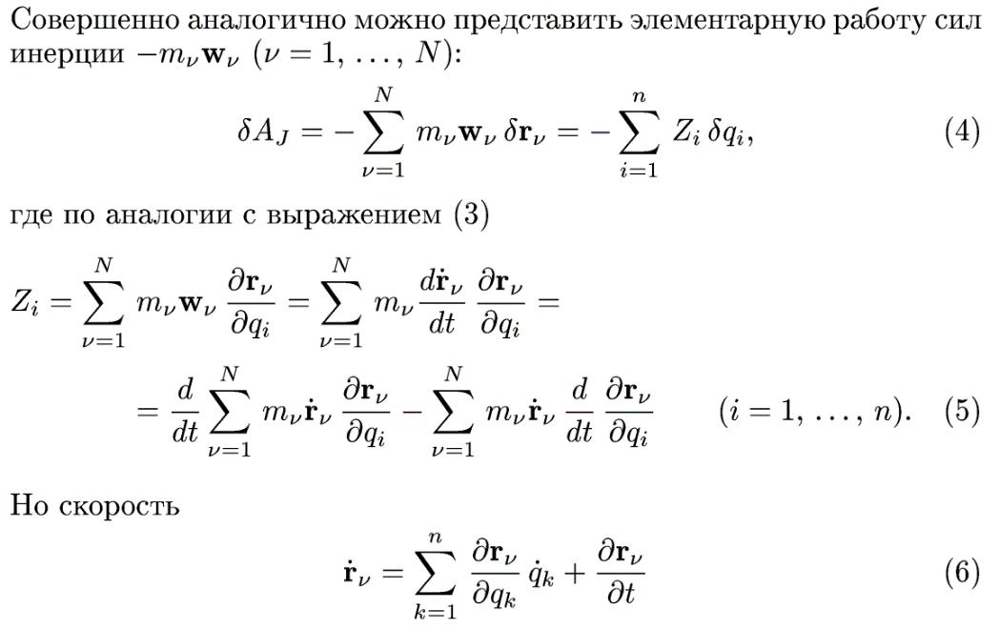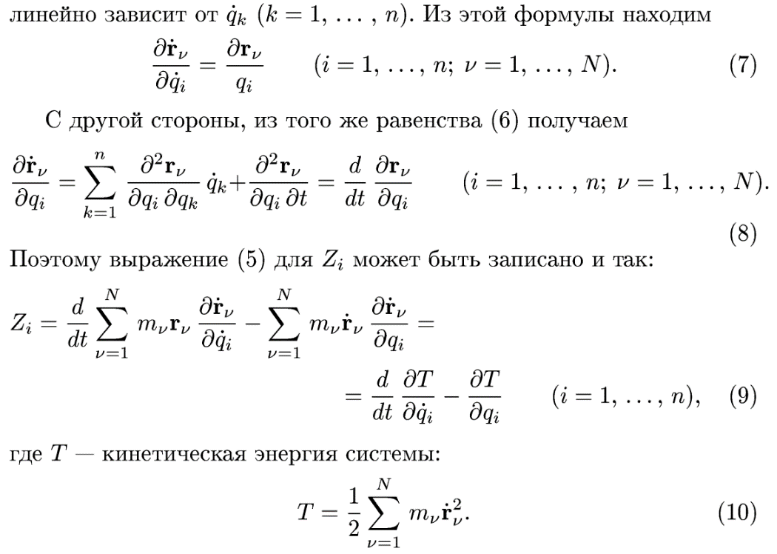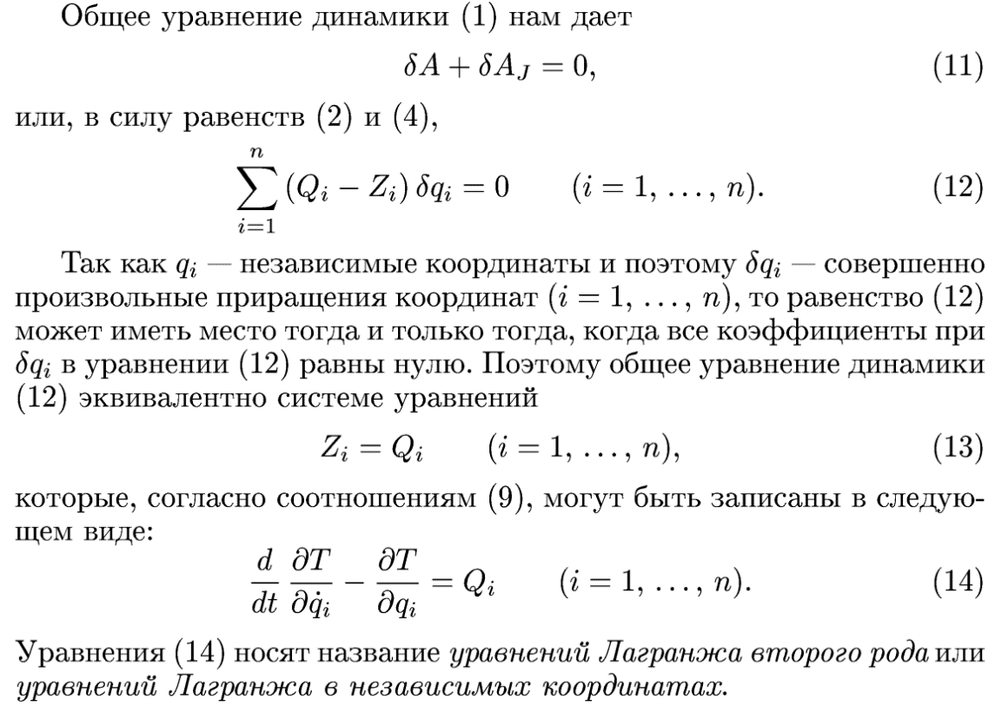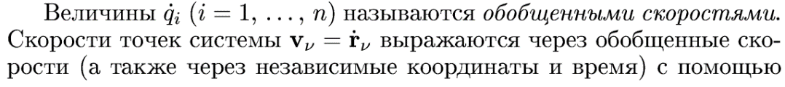

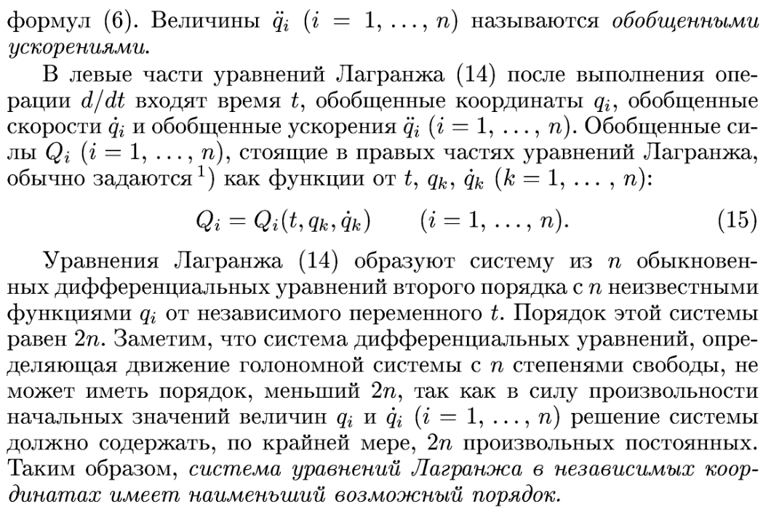

## Пример обобщённого потенциала. Сила Лоренца воздействия электрического и магнитного полей на электрический разряд

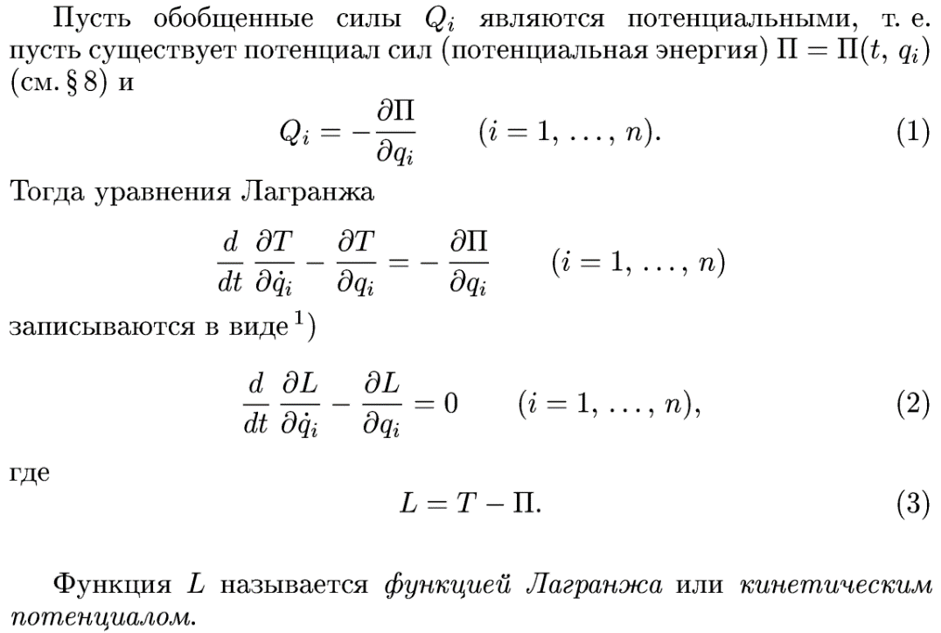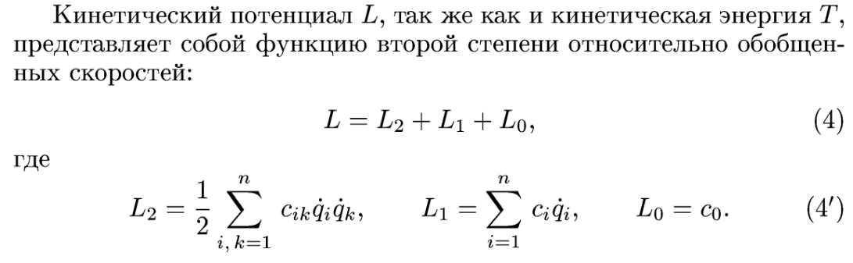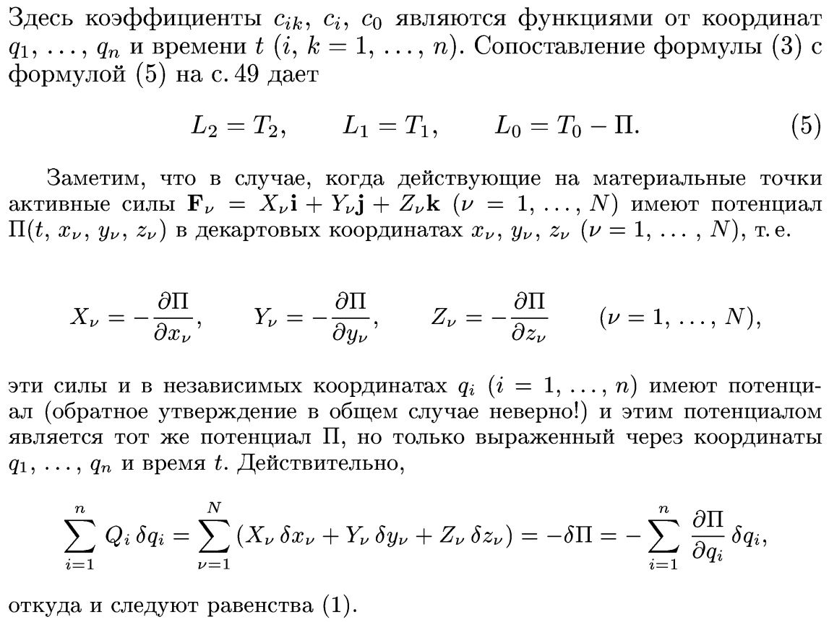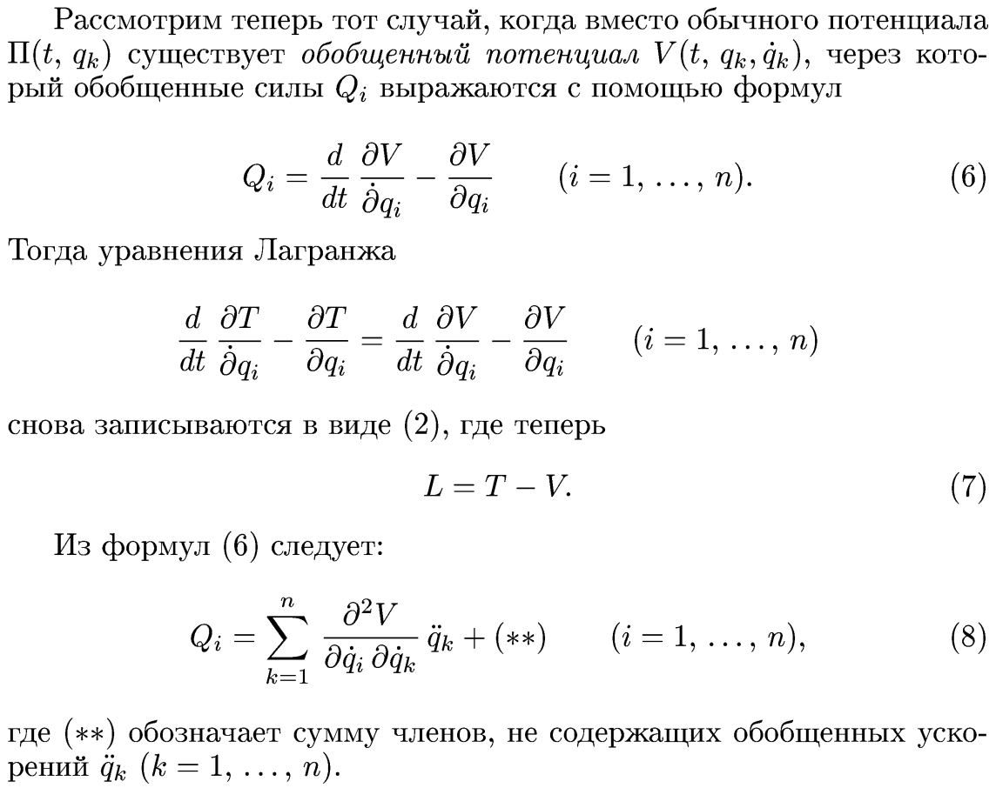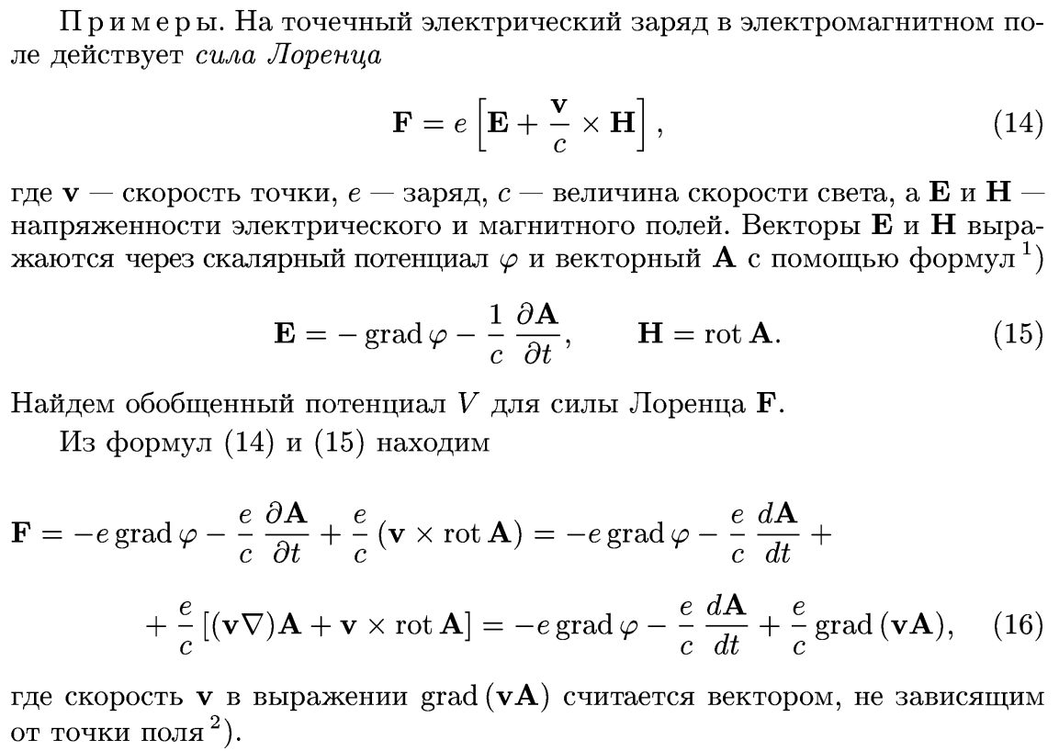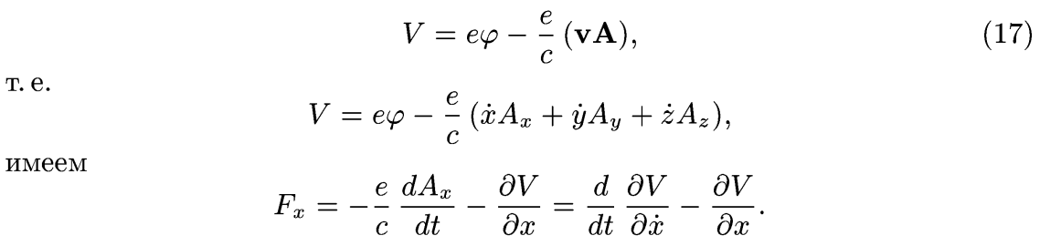

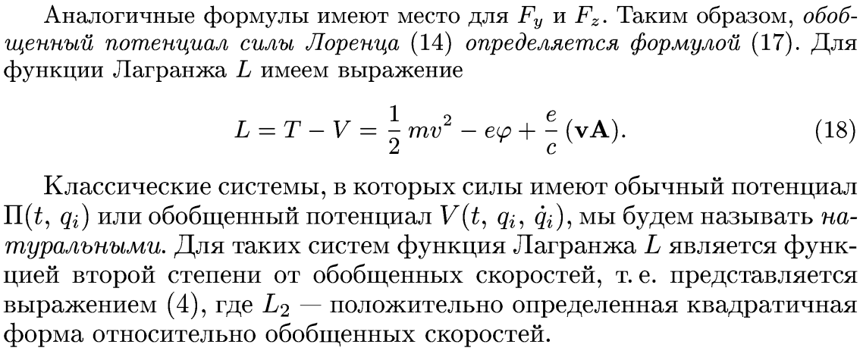

## Тензор инерции абсолютно твёрдого тела. Построение эллипсоида инерции

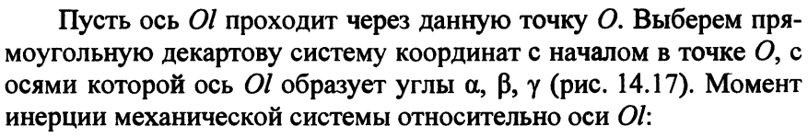

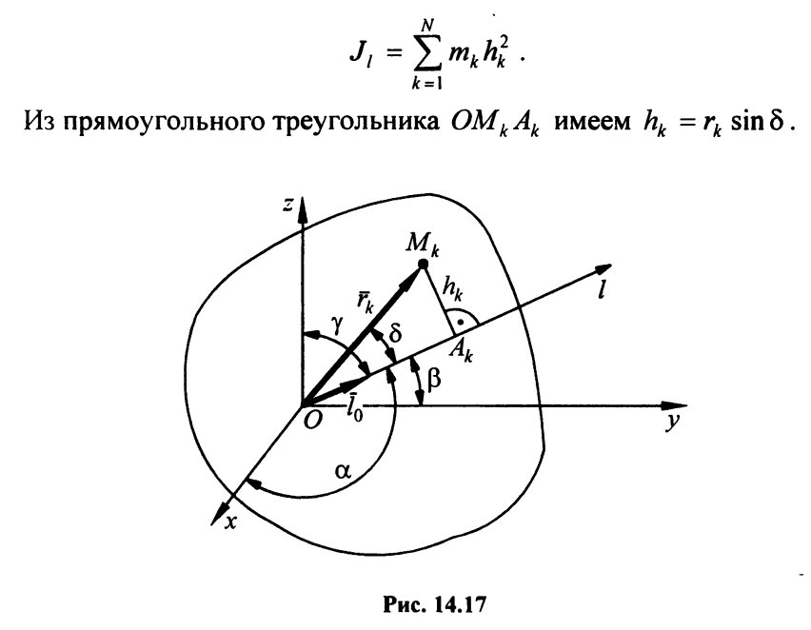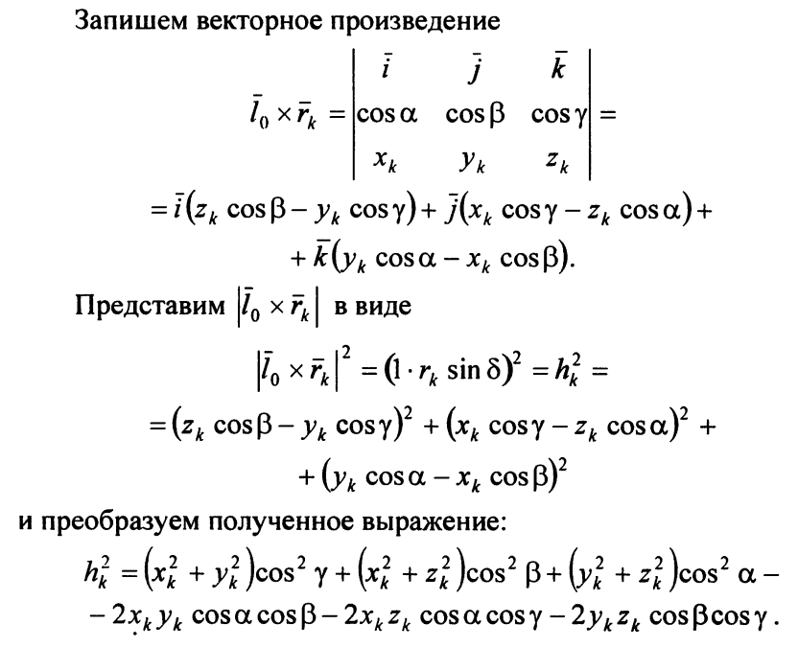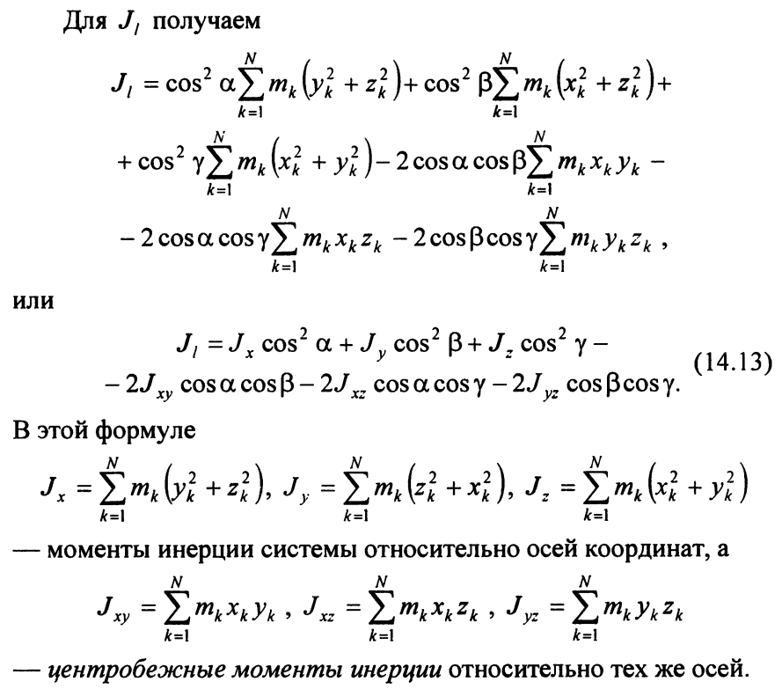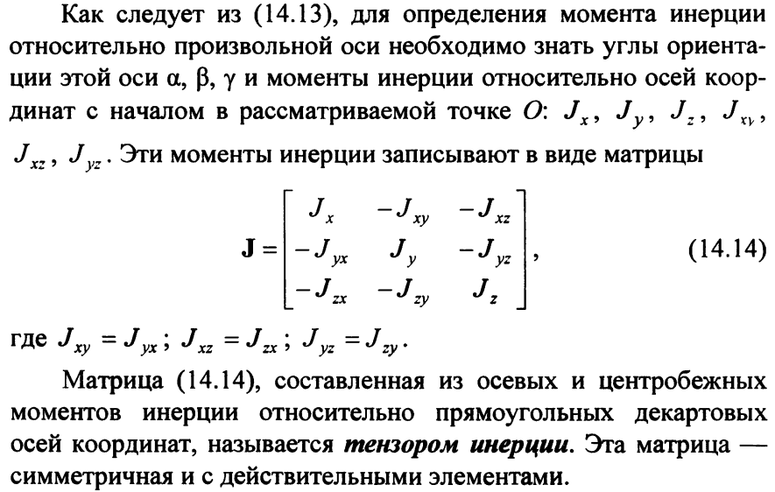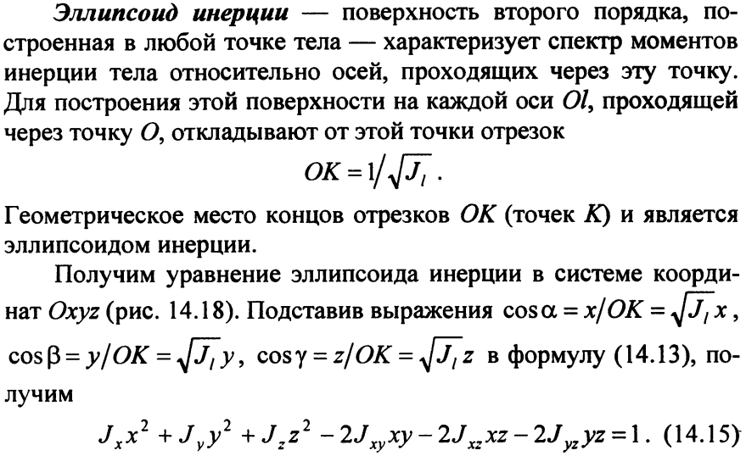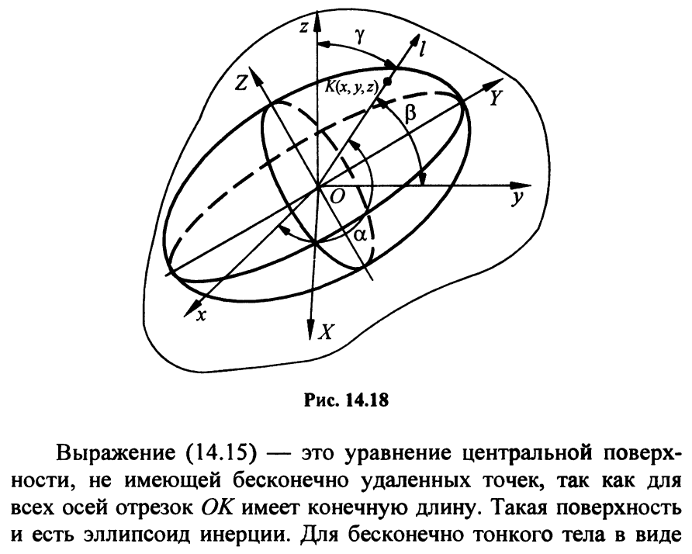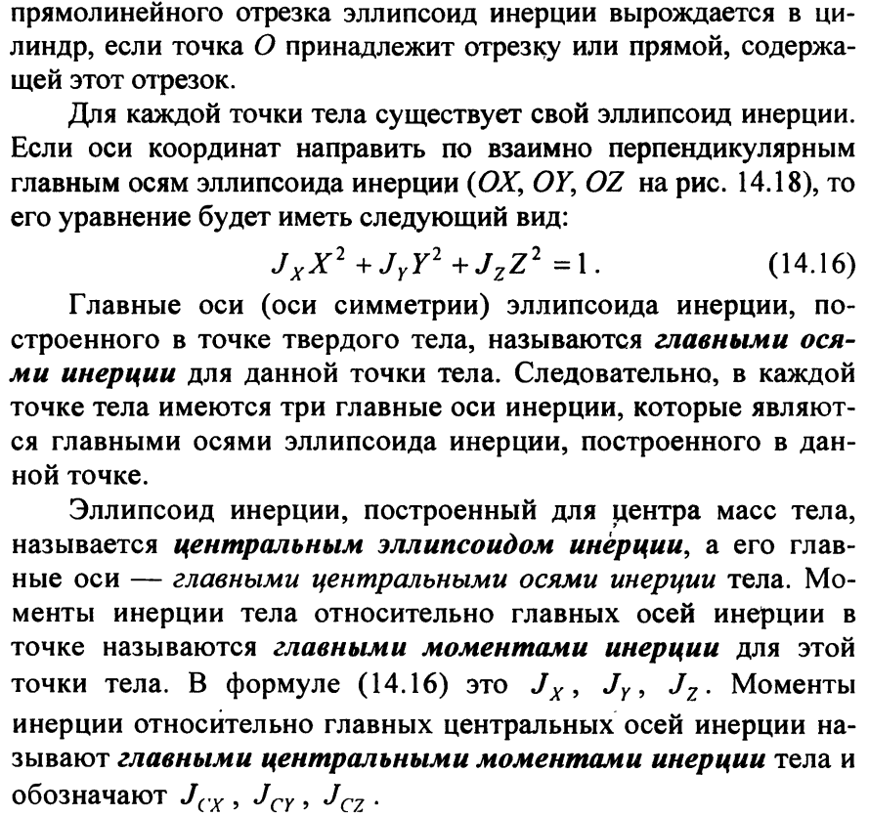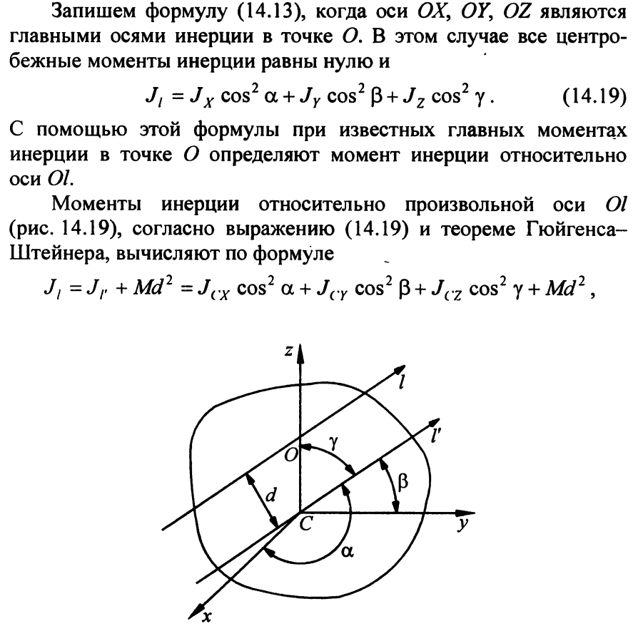

## Кинетическая энергия абсолютно твёрдого тела, вращающегося вокруг неподвижной точки. Дифференциальное уравнение движения тела вокруг неподвижной оси

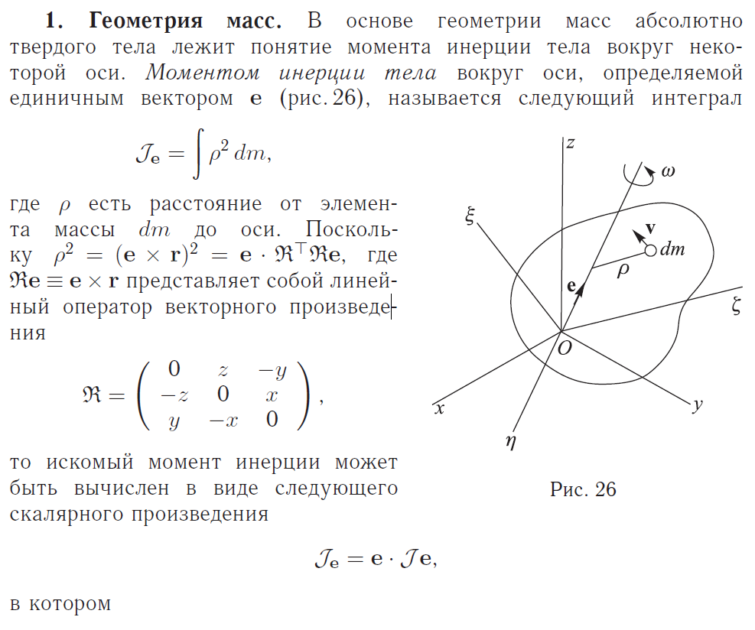

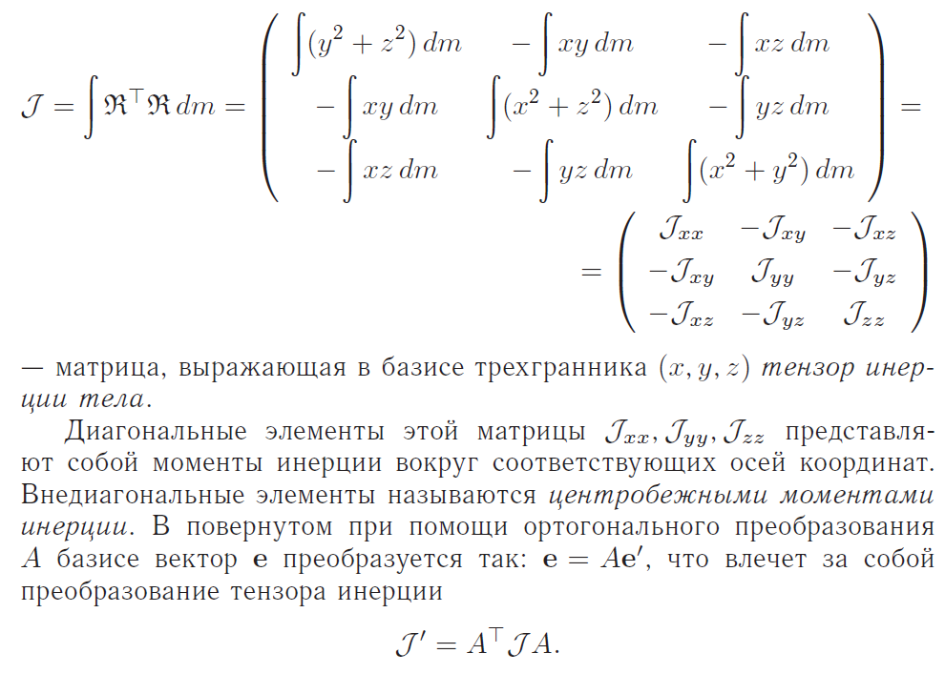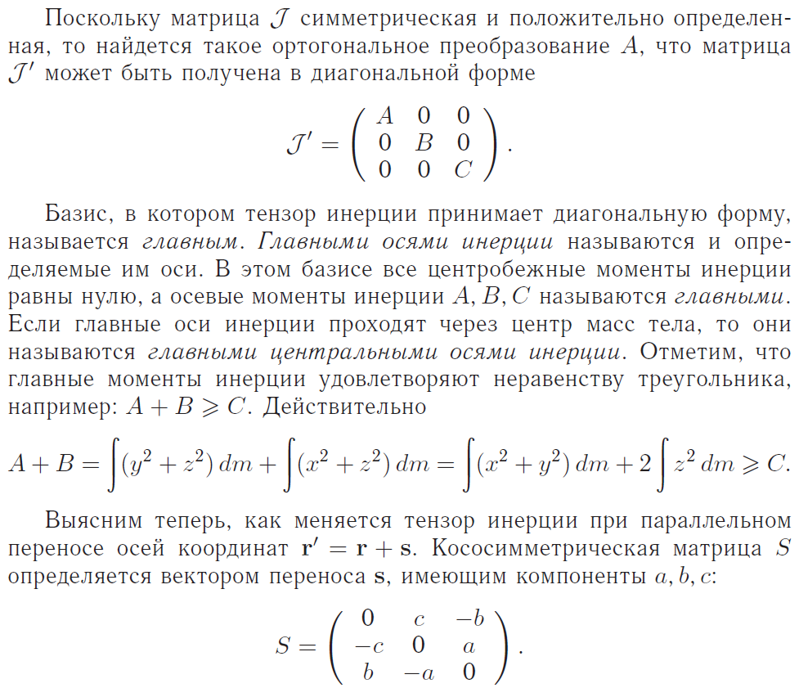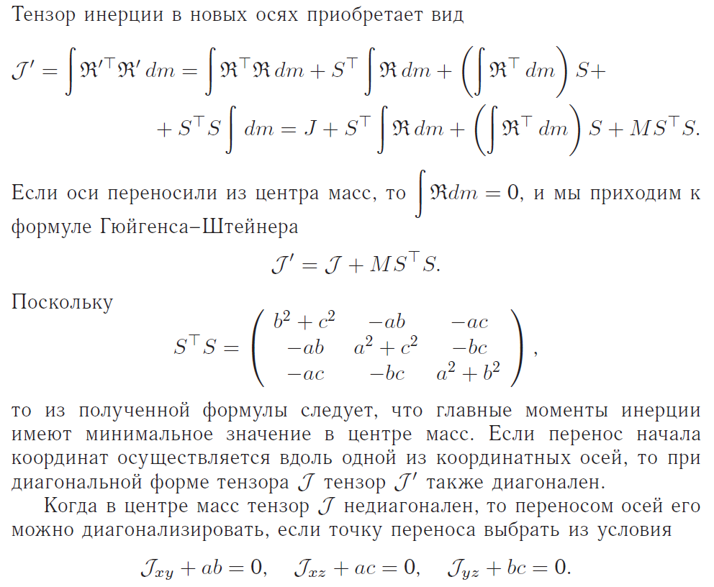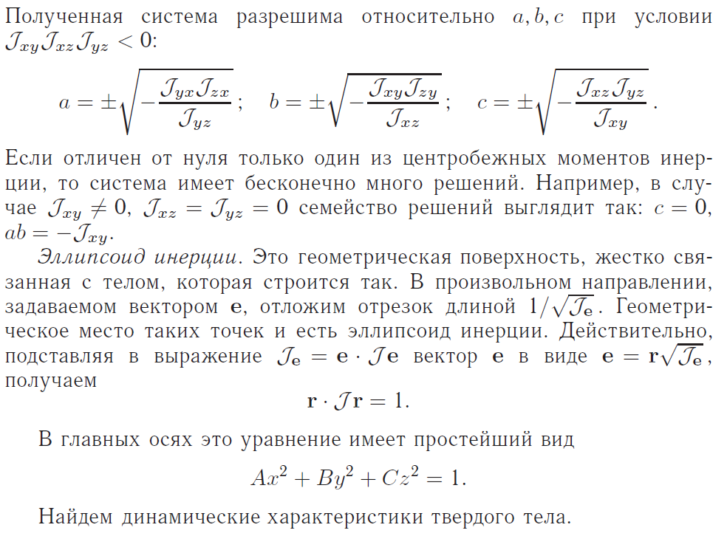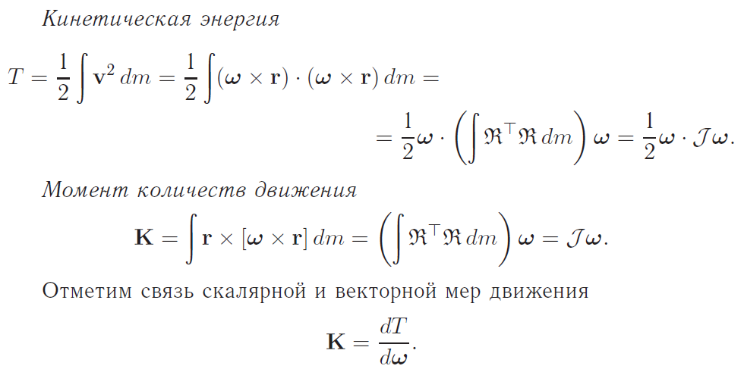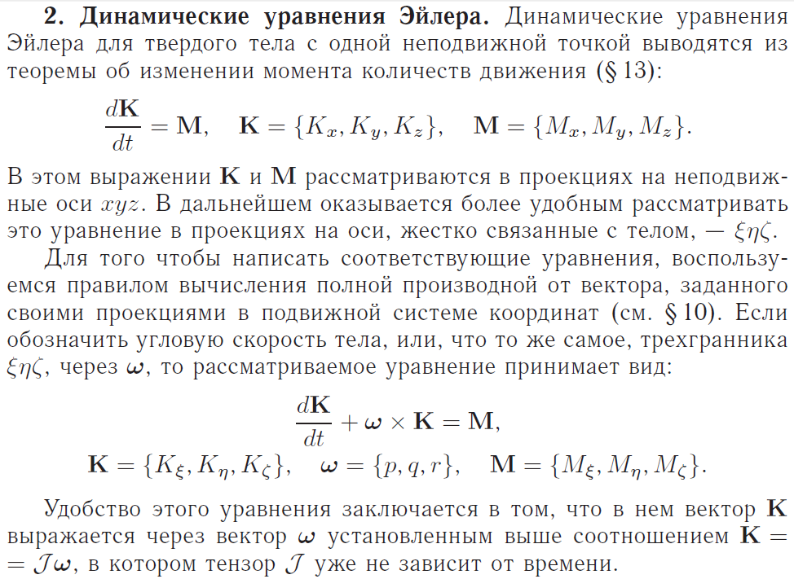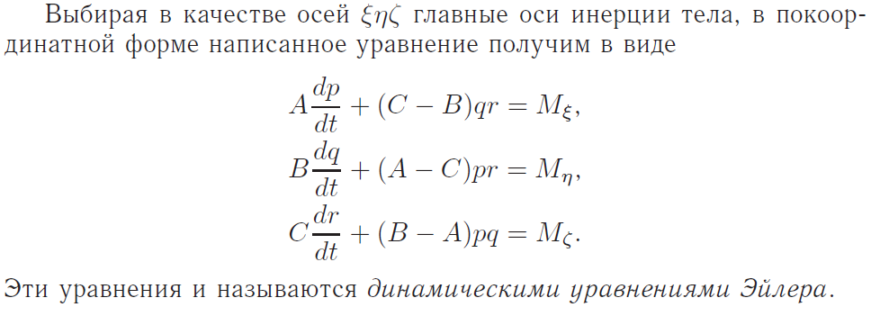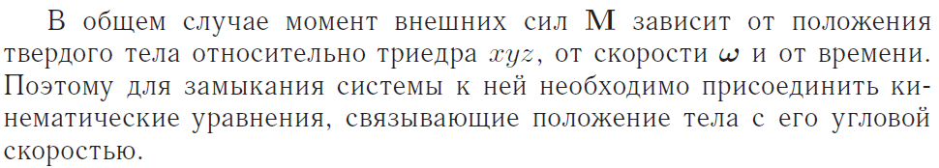

## Уравнение Лагранжа второго рода и уравнения Эйлера движения твёрдого тела вокруг неподвижной точки

Это вроде вопросы 12 и 17 вместе.

## Вывод уравнений Эйлера на основе анализа движения вектора кинетического момента

См. конец 15-го вопроса.

## Интерпретация Пуансо движения абсолютно твёрдого тела вокруг неподвижной точки по инерции

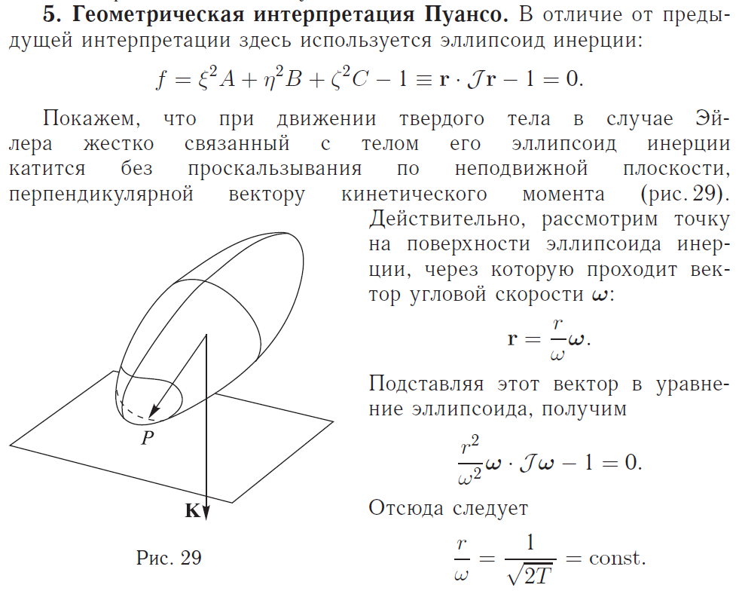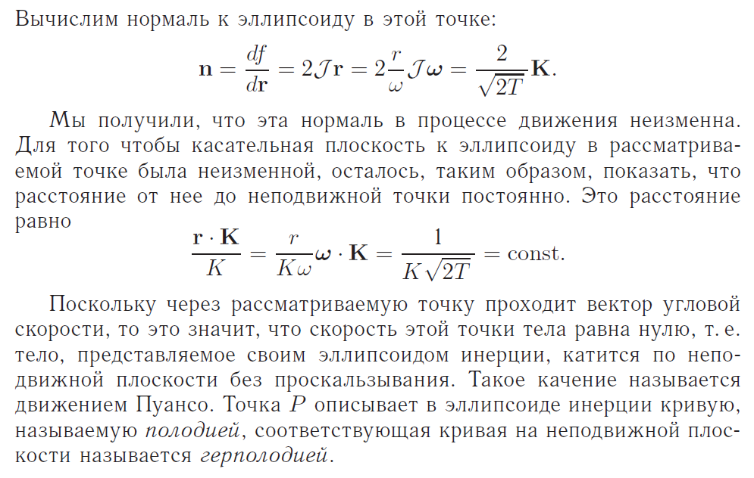

## Движение абсолютно твёрдого тела вокруг неподвижной точки по инерции при коллегии динамической симметрии. Регулярная процессия.

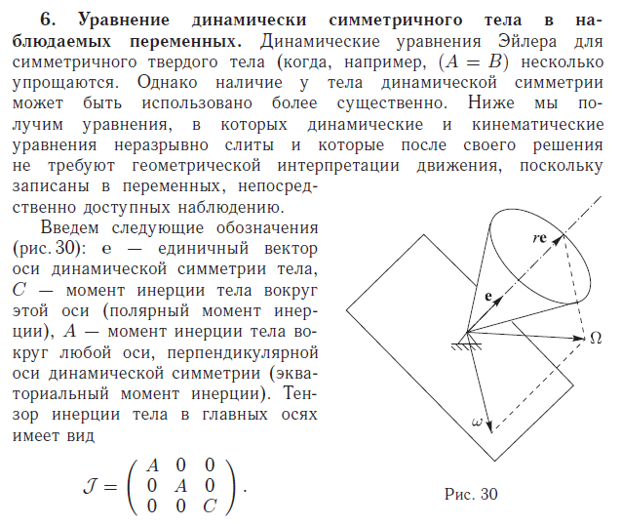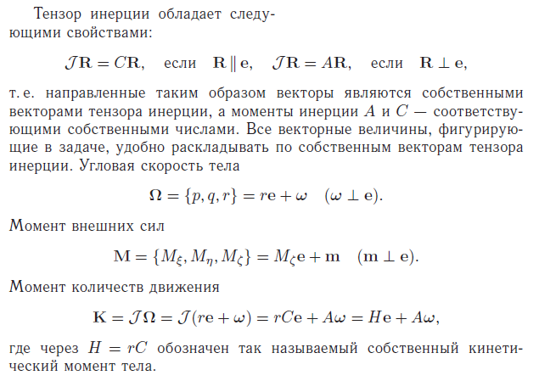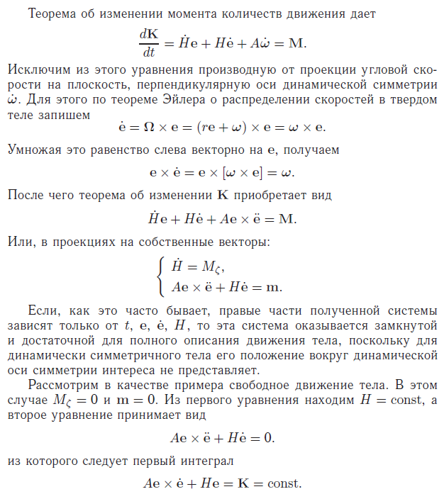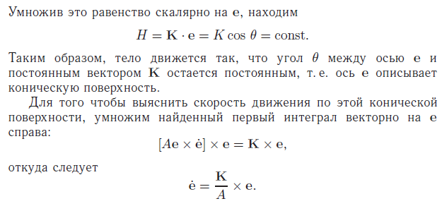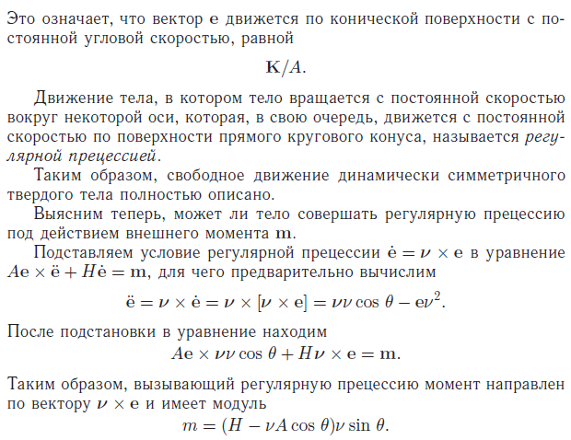

## Поддержание регулярной прецессии вокруг неподвижной оси для абсолютно твёрдого тела, вращающегося вокруг неподвижной точки.

Хз. Должно быть где-то в 19

## Правило Жуковского и движение волчка, объяснение феномена падающего велосипеда. Гироскопы

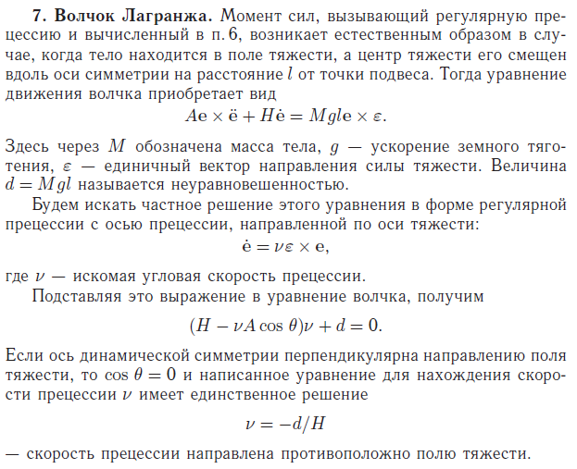

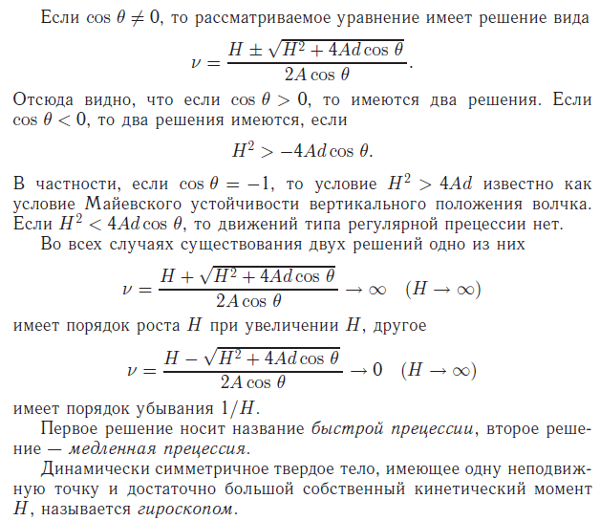

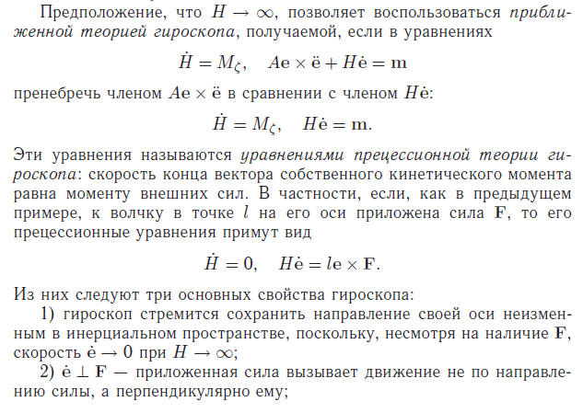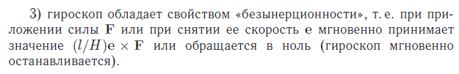

## Потенциальные, гироскопические, диссипативные силы и изменения полной энергии материальной системы

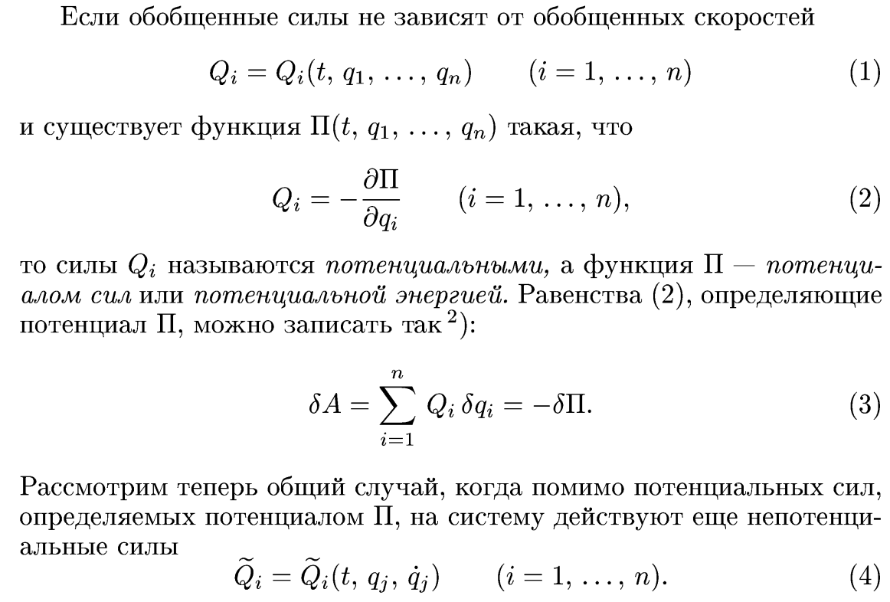

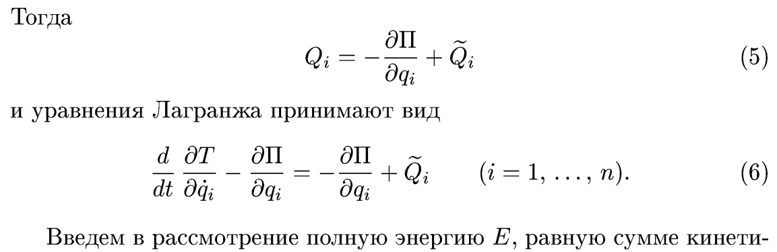

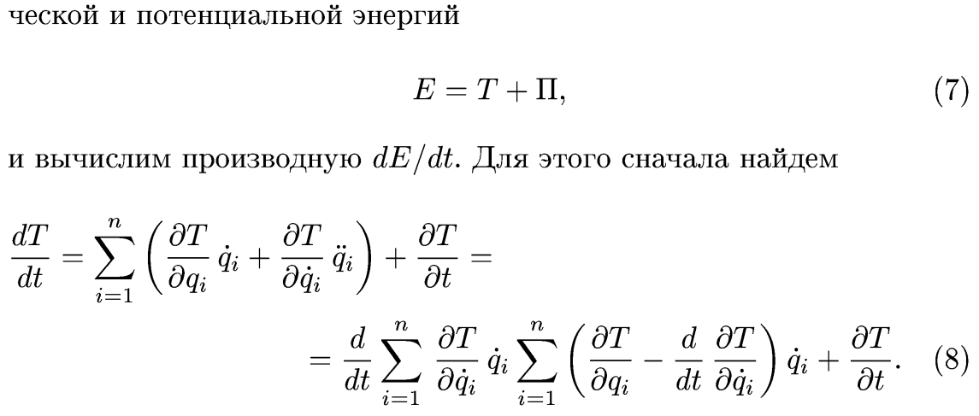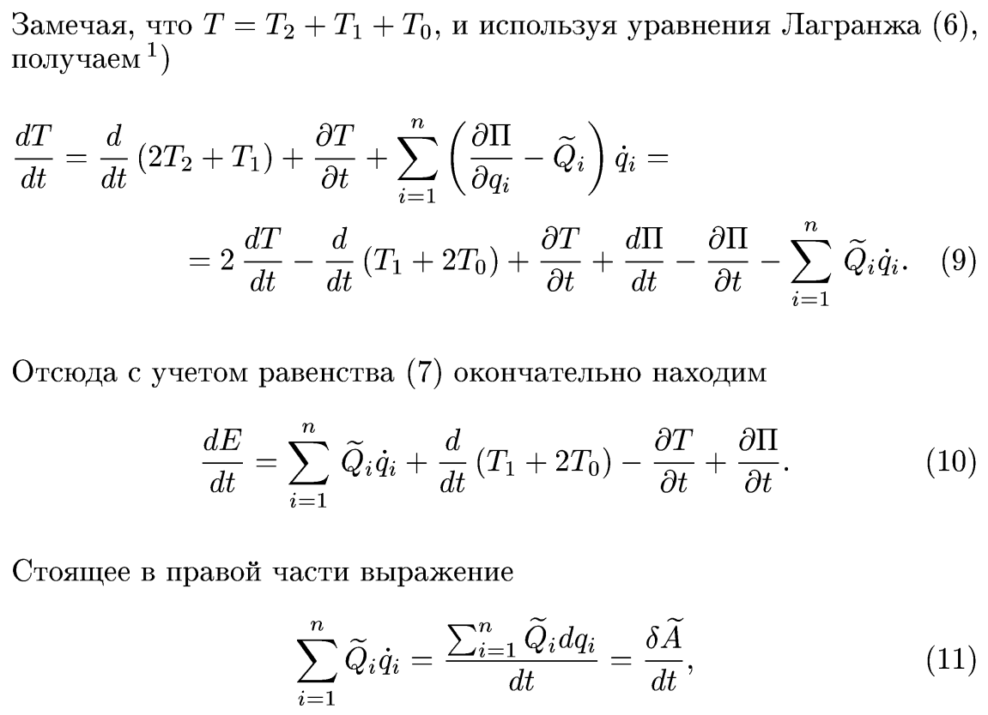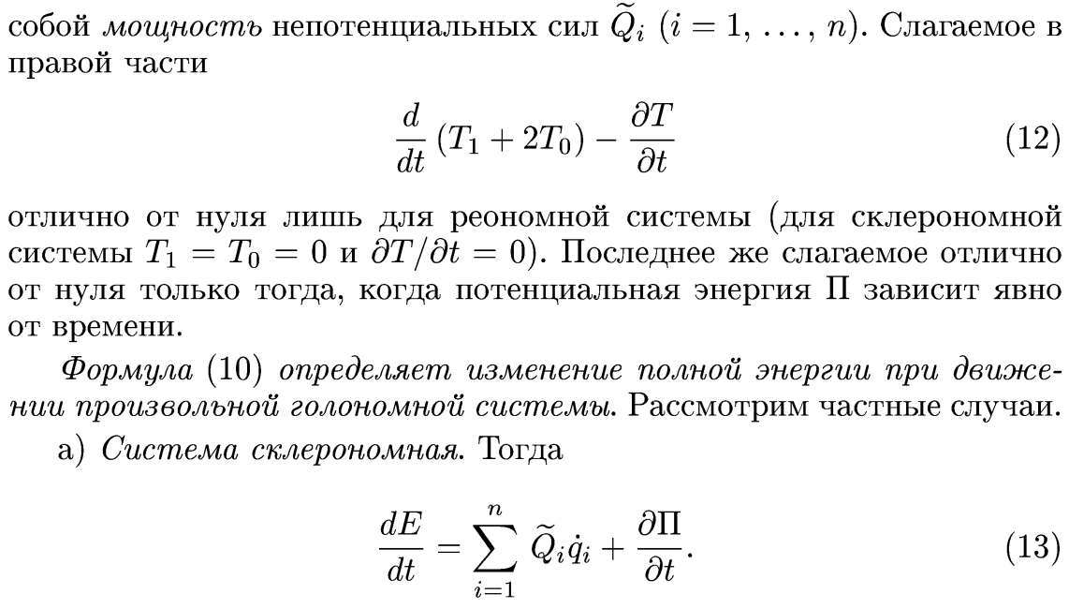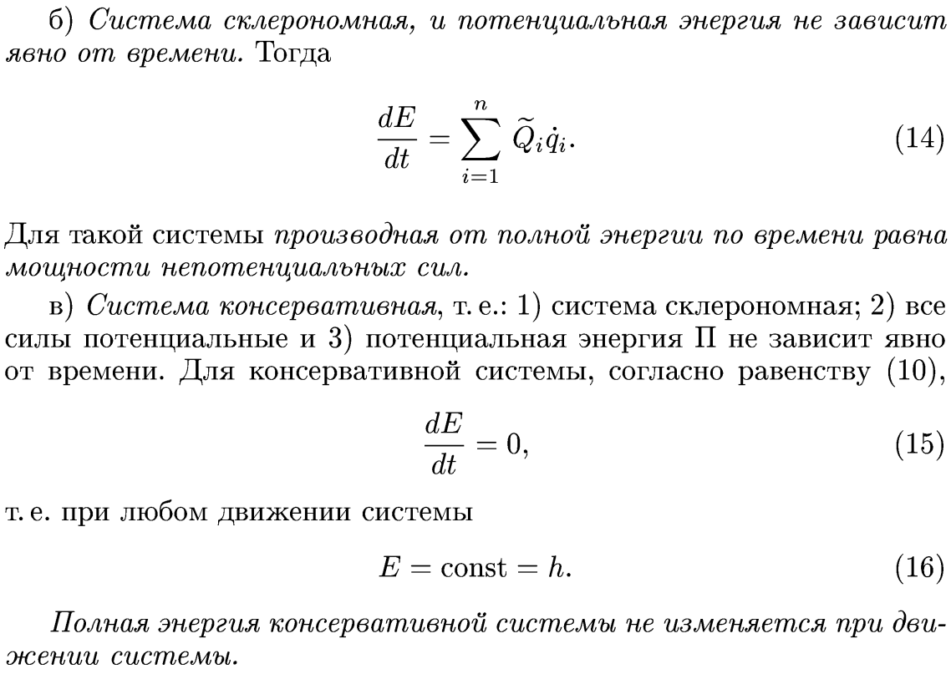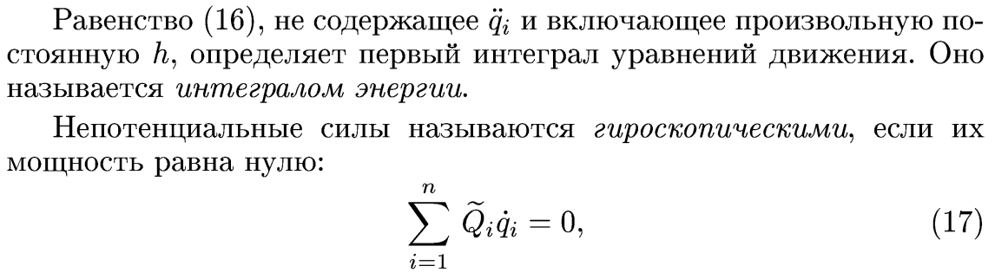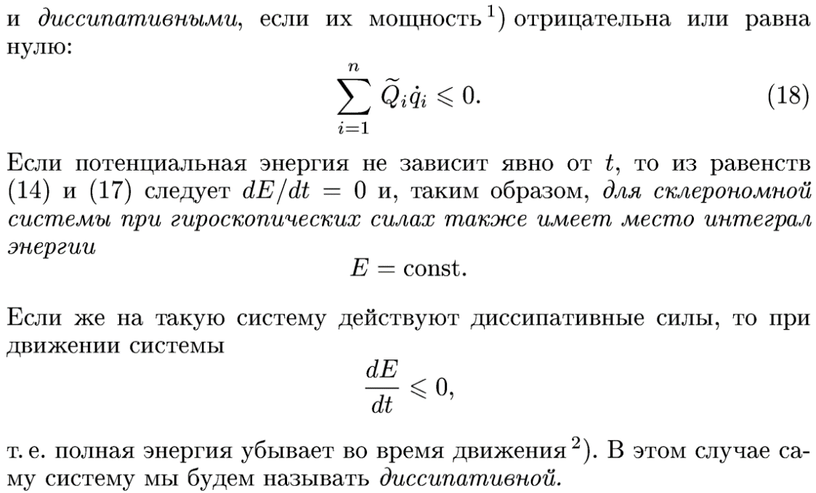

## Вывод уравнений Гамильтона

